Архипова Е.Ф.
Логопедический массаж при дизартрии
М.: АСТ: Астрель; Владимир: ВКТ, 2008.
Оглавление
Введение
ГЛАВА I Структура дефекта при стертой дизартрии
ГЛАВА II Из истории логопедического массажа
глава III Дифференцированный логопедический массаж при дизартрии
3.1. Комплекс упражнений логопедического массажа при ригидном синдроме
3.2. Комплекс упражнений логопедического массажа
при спастико-атактико-гиперкинетическом синдроме
3.3 Комплекс упражнений логопедического массажа
при паретическом синдроме
Конспекты индивидуальных логопедических занятий
с детьми со стертой дизартрией
Заключение
Введение
Массаж – это метод лечения и профилактики, представляющий собой совокупность приемов механического воздействия на различные участки поверхности тела человека. Механическое воздействие изменяет состояние мышц, создает положительные кинестезии необходимые для нормализации произносительной стороны речи.
В комплексной системе коррекционных мероприятий логопедический массаж предваряет артикуляционную, дыхательную и голосовую гимнастику.
Массаж в логопедической практике используется при коррекции различных нарушений: дизартрии, ринолалии, афазии, заикания, алалии. Правильный подбор массажных комплексов способствует нормализации мышечного тонуса органов артикуляции, улучшает их моторику, что способствует коррекции произносительной стороны речи.
Теоретическое обоснование необходимости логопедического массажа в комплексной коррекционной работе встречается в работах О.В. Правдиной, К.А. Семеновой, Е.М. Мастюковой, М.Б. Эйдиновой.
В последние годы появились публикации, посвященные описанию приемов логопедического массажа, но в логопедическую практику внедряются приемы пока недостаточно. Вместе с тем целесообразность логопедического массажа признают все специалисты, занимающиеся с такими тяжелыми речевыми нарушениями речи как дизартрия, ринолалия, заикание и др.
Дифференцируются приемы логопедического массажа в зависимости от патологической симптоматики в мышечной системе при речевых нарушениях.
Целью логопедического массажа при устранении дизартрии является устранение патологической симптоматики в периферическом отделе речевого аппарата. Основными задачами логопедического массажа при коррекции произносительной стороны речи при дизартрии является:
– нормализация мышечного тонуса, преодоление гипо-гипертонуса в мимической и артикуляционной мускулатуре;
– устранение патологической симптоматики такой, как гиперкинезы, синкинезии, девиация и др.;
– стимуляция положительных кинестезии;
– улучшение качеств артикуляционных движений (точность, объём, переключаемость и др.);
– увеличение силы мышечных сокращений;
– активизация тонких дифференцированных движений органов артикуляции, необходимых для коррекции звукопроизношения.
В данном пособии представлена авторская позиция в отношении логопедического массажа. Логопедический дифференцированный массаж рассматривается нами как структурная часть индивидуального логопедического занятия, проводимого с ребенком, имеющим дизартрию. Логопедический массаж предваряет артикуляционную гимнастику.
В пособии представлены три комплекса дифференцированного логопедического массажа, в каждом из которых предлагаются упражнения, направленные на преодоление патологической симптоматики.
I. комплекс упражнений логопедического массажа при ригидном синдроме (высокий тонус).
II. комплекс упражнений логопедического массажа при спастико-атактико-гиперкинетическом синдроме (на фоне высокого тонуса проявляются гиперкинезы, дистония, атаксия).
III. комплекс упражнений логопедического массажа при паретическом синдроме (низкий тонус).
Структура индивидуального занятия включает 3 блока.
I блок, подготовительный. В него входят следующие направления:
♦ Нормализация тонуса мышц органов артикуляции. С этой целью проводятся дифференцированный логопедический массаж, который оживляет кинестезии и создает положительные кинестезии.
♦ Нормализация моторики органов артикуляции и улучшение качеств самих артикуляционных движений (точность, ритмичность, амплитуда, переключаемость, сила мышечного сокращения, тонкие дифференцированные движения). С этой целью мы рекомендуем проводить артикуляционную гимнастику с функциональной нагрузкой. Такая артикуляционная гимнастика, базирующаяся на новых, точных кинестезиях, будет способствовать совершенствованию артикуляционной моторик путем создания прочных проприоцентивных ощущений. Здесь учитывается принцип обратной афферентации (обратная связь), разработанный П.К. Анохиным.
♦ Нормализация голоса и голосовых модуляций, с этой целью рекомендуется голосовая гимнастика.
♦ Нормализация речевого дыхания. Формируется сильный, длительный, экономный выдох. С этой целью проводится дыхательная гимнастика.
♦ Нормализация просодии, т.е. интонационно-выразительных средств и качеств речи (темп, тембр, интонации, модуляции голоса по высоте и силе, логическое ударение, паузирование, речевое дыхание и др.). С этой целью предварительно на подгрупповых занятиях знакомят с эмоционально-выразительными средствами речи и развивают слуховое внимание. Учат дифференцировать интонационно-выразительные качества речи на слух. На индивидуальных занятиях добиваются отраженного воспроизведения доступных эмоционально-выразительных качеств речи (темп, модуляции голоса по высоте и силе, логического ударения, интонаций и др.)
♦ Развитие тонких дифференцированных движений в пальцах рук. С этой целью проводится пальцевая гимнастика. В работах Бернштейна Н.А., Кольцовой М.М. указывается на прямую взаимосвязь, и корреляционную зависимость моторных функций рук и качеств произносительной стороны речи, т.к. одни и те же зоны мозга иннервируют мышцы органов артикуляции и мышцы пальцев рук.
II блок, основной. В него входят следующие направления:
♦ Определение последовательности работы над звуками (зависит от подготовленности определенных артикуляционных укладов).
♦ Отработка и автоматизация основных артикуляционных укладов для звуков, нуждающихся в уточнении или коррекции.
♦ Развитие фонематического слуха. Слуховая дифференциация фонем, нуждающихся в коррекции.
♦ Постановка звука традиционными в логопедии способами.
♦ Автоматизация звука в слогах разной структуры, в словах разной слоговой структуры и звуконаполняемости, в предложениях.
♦ Дифференциация поставленных звуков с оппозиционными фонемами в слогах, словах для предупреждения смешений звуков в речи и дисграфических ошибок в школьном возрасте.
♦ Отработка слов сложной звукослоговой структуры.
♦ Тренировка правильных произносительных навыков в различных речевых ситуациях с адекватным просодическим оформлением, с использованием разнообразного лексико-грамматического материала.
III блок, домашнее задание. Включает материал для закреплений знаний, умений, навыков, приобретенных на индивидуальных занятиях. Кроме того, планируются задания из психолого-педагогического аспекта коррекционного воздействия:
– развитие стереогенеза (т.е. умения на ощупь без зрительного контроля определять предметы по форме, величине, фактуре);
– развитие конструктивного праксиса;
– формирование пространственных представлений;
– формирование графомоторных навыков и т.д.
Принимая во внимание такую организацию и содержание индивидуального логопедического занятия в условиях ДОУ для детей с тяжелым нарушением речи (ТНР) или логопунктов при ДОУ и общеобразовательных школах, мы предлагаем отводить на логопедический массаж 3–5 минут. В зависимости от возраста детей и вида учреждения, где проводится логопедическая работа, изменяется и время, отводимое на индивидуальное занятие. Так с детьми младенческого и раннего возраста длительность индивидуальных занятий – 20 минут.
С детьми дошкольного возраста индивидуальное логопедическое занятие проводится в течение – 15 минут.
С детьми школьного возраста – 20 минут.
С подростками и взрослыми индивидуальные логопедические занятия по коррекции произносительной стороны речи при дизартрии проводятся в течение 30–45 минут. Учитывая регламент индивидуальных занятий, мы предлагаем проводить логопедический массаж не циклами (сеансами), как предлагают многие авторы, а начинать индивидуальное занятие с дифференцированного логопедического массажа. Отдельные приемы логопедического массажа (упражнения) отбираются с учетом выявленной патологической симптоматики. Адекватные приемы массажа создают положительные кинестезии, которые помогут улучшить артикуляционную моторику, так как подготовят базу для более качественных артикуляционных движений: точность, ритмичность, переключаемость, амплитуда, тонкие дифференцированные движения и другие. Таким образом, цель логопедического массажа проводимого в начале индивидуального занятия перед артикуляционной гимнастикой, состоит в создании и закреплении прочных, положительных кинестезии, которые создают предпосылки (по законам обратной связи) для совершенствования артикуляционной моторики у детей с дизартрией.
Пособие состоит из 3 глав. В I главе рассматривается структура речевого дефекта при стертой дизартрии, описываются патологические симптомы, которые определяют нарушение звукопроизношения и просодики.
Во II главе в историческом аспекте рассматривается логопедический массаж, как лечебное мероприятие, направленное на нормализацию мышечного тонуса. Подробно описываются приемы логопедического массажа И.З. Заблудовского, Е.М. Мастюковой, И.И. Панченко, Е.Ф. Архиповой, Н.А. Беловой, Н.Б. Петрова, Э.Д. Тыкочинской, Е.В. Новиковой, И.В. Блыскиной, В.А. Ковшикова, Е. А. Дьяковой, Е.Е. Шевцовой, Г.В. Дедюхиной, Т.А. Яньшиной, Л.Д. Могучей и др.
В пособии приводится топография точек для точечного массажа. Описывается назначение применения различных приемов массажа. Большинство названных выше авторов рекомендуют курсы, сеансы логопедического массажа. Например, Н.В. Блыскина, В.А. Ковшикова рекомендуют длительность комплексного сеанса 20 минут: 5 минут – релаксация, 10–15 минут точечный, сегментарный массаж, 5 минут дифференцированная артикуляционная гимнастика. На один курс проводится 12 сеансов. Логопедическое занятие по формированию звуков должно проводится через 20–30 минут после комплексного сеанса. В наглядно-практическом пособии Новиков Е.В. предлагает 15–30 сеансов массажа языка руками, а потом подключается массаж скул, щек, круговой мышцы рта. Затем зондовый массаж языка, мягкого неба. Продолжительность одного сеанса массажа 30 минут. Через каждые 5 минут ребенку предоставляется отдых. Таким образом, длительность сеанса достигает 60 минут.
В документах, регламентирующих работу логопедов в ДОУ для детей с тяжелыми нарушениями речи, в логопедических группах при ДОУ, на логопедических пунктах при ДОУ и общеобразовательных школах, в кабинетах детских поликлиник и т.д., строго оговаривается время индивидуальных занятий, в которые логопед должен укладываться. По мнению автора данного пособия, система логопедического массажа должна быть адаптирована к условиям практической работы логопедов, и вписываться в регламент индивидуального занятия, но не подменять его. Эту задачу мы и попытались решить в нашем пособии.
В III главе описаны 3 комплекса массажа. Каждый массажный прием (упражнение) проиллюстрирован рисунками и описаниями его цели, назначение, логопедическими рекомендациями. Отобрано более 60 упражнений. В приложении приводятся конспекты индивидуальных логопедических занятий, в которых спланирован логопедический дифференцированный массаж.
Книга адресована логопедам, студентам дефектологических факультетов, родителям, чьи дети нуждаются в логопедическом массаже.

ГЛАВА I
Структура дефекта при стертой дизартрии
Стертая дизартрия встречается очень часто в логопедической практике. Основные жалобы при стертой дизартрии: невнятная невыразительная речь, плохая дикция, искажения, замены звуков в сложных по слоговой структуре и др.
Стертая дизартрия – речевая патология, проявляющаяся в расстройствах фонетического и просодического компонентов речевой функциональной системы и возникающая вследствие невыраженного микроорганического поражения головного мозга (Лопатина Л. В.).
Исследования детей в массовых садах показали, что в старших и подготовительных к школе группах от 40 до 60% детей имеют отклонения в речевом развитии. Среди наиболее распространенных нарушений: дислалия, ринофония, фонетико-фонематическое недоразвитие, стертая дизартрия.
Данные исследования специализированных групп для детей с нарушениями речи показали, что в группах для детей с общим недоразвитием речи до 50% детей, в группах с фонетико-фонематическим недоразвитием – 35% детей имеют стертую дизартрию. Дети со стертой дизартрией нуждаются в длительной, систематической индивидуальной логопедической помощи. Логопеды специализированных групп планируют логопедическую работу следующим образом: на фронтальных, подгрупповых занятиях со всеми детьми изучают программный материал, направленный на преодоление общего недоразвития речи, а на индивидуальных занятиях осуществляют коррекцию произносительной стороны речи и просодики, т.е. осуществляют устранение симптомов стертой дизартрии.
Вопросы диагностики стертой дизартрии и методики коррекционной работы изучены пока недостаточно. В работах Г.Г. Гутцмана, О.В. Правдиной, Л.В. Мелеховой, О.А. Токаревой рассматривались вопросы симптоматики дизартрических расстройств речи, при которых отмечается «смытость», «стертость» артикуляции. Авторы отмечали, что стертая дизартрия по своим проявлениям очень близка с осложненной дислалией.
В трудах Л.В. Лопатиной, Н.В. Серебряковой, Э.Я. Сизовой, Э.К. Макаровой и Е.Ф. Соботович поднимаются вопросы диагностики, дифференциации обучения и логопедической работы в группах дошкольников со стертой дизартрией.
Вопросы дифференциальной диагностики стертой дизартрии, организации логопедической помощи этим детям остаются актуальными, учитывая распространенность этого дефекта.
Стертая дизартрия чаще всего диагносцируется после 5-ти лет. Все дети, симптоматика у которых соответствовала стертой дизартрии, направляются на консультацию к неврологу для уточнения или подтверждения диагноза и для назначения адекватного лечения, т.к. при стертой дизартрии методика коррекционной работы должна быть комплексной и включает:
– медицинское воздействие;
– психолого-педагогическую помощь;
– логопедическую работу.
Для раннего выявления стертой дизартрии правильной организации комплексного воздействия необходимо знать симптомы, характеризующие эти нарушения.
Исследование ребенка начинается с беседы с мамой и изучения поликлинической карты развития ребенка. Анализ анамнестических сведений показывает, что часто наблюдаются отклонения во внутриутробном развитии (токсикоз, гипертония, нефропатия и др.); асфиксия новорожденных; стремительные или затяжные роды. Со слов мамы, «ребенок закричал не сразу, ребенка приносили кормить позже, чем всех». В первый год жизни многие наблюдались у невролога, назначалось медикаментозное лечение и массаж. В раннем возрасте был поставлен диагноз ПЭП (перинатальная энцефалопатия).
Развитие ребенка после одного года как правило у всех было благополучным. Неврологическое обследование ребенка прекращалось. Однако, при обследовании в поликлинике логопед выявляет у детей в возрасте 5–6 лет следующие симптомы.
Общая моторика. Дети со стертой дизартрией моторно неловки, у них органичен объем активных движений, мышцы быстро утомляются при функциональных нагрузках. Они неустойчиво стоят на одной ноге, не могут попрыгать, пройти по «мостику» и т.д. Плохо подражают при имитации движений: как идет солдат, как летит птица, как режут хлеб. Особенно заметна моторная несостоятельность на занятиях по физкультуре и музыкальных занятиях, где дети отстают в темпе, ритме движений, а также при переключении с одного движения на другое.
Мелкая моторика рук. Дети со стертой дизартрией поздно и с трудом овладевают навыками самообслуживания: не могут застегнуть пуговицу, развязать шарф и т.д. На занятиях по рисованию плохо держат карандаш, руки бывают напряжены. Многие дети не любят рисовать. Особенно заметна моторная неловкость рук на занятиях по аппликации и с пластилином. В работах по аппликации прослеживаются еще и трудности пространственного расположения элементов. Нарушение тонких дифференцированных движений руками проявляется при выполнении проб-тестов пальцевой гимнастики. Дети затрудняются или просто не могут без посторонней помощи выполнять движение по подражанию, например, «замок» – сложить кисти вместе, переплетая пальцы; «колечки» – поочередно соединить с большим пальцем указательный, средний, безымянный и мизинец и другие упражнения пальцевой гимнастики.
На занятиях по оригами испытывают огромные затруднения и не могут выполнять самые простые движения, т.к. требуются и пространственные ориентировки и тонкие дифференцированные движения рук. Со слов мам, многие дети не интересовались до 5–6 лет играми с конструктором, не умели играть с мелкими игрушками, не собирали пазлы.
У детей школьного возраста в 1-ом классе отмечаются трудности при овладении графическими навыками (у некоторых отмечалось «зеркальное письмо», замена букв на письме, гласных, окончаний слов, плохой почерк, медленный темп письма и др.).
Особенности артикуляционного аппарата
У детей со стертой дизартрией выявляются следующие патологические особенности в артикуляционном аппарате.
Паретичностъ (вялость) мышц органов артикуляции: у таких детей лицо гипомимично, мышцы лица при пальпации вялые; позу закрытого рта многие дети не удерживают, т.к. нижняя челюсть не фиксируется в приподнятом состоянии из-за слабости жевательной мускулатуры; губы вялые, углы их опущены; во время речи губы остаются вялыми и необходимой лабиализации звуков не производится, что ухудшает просодическую сторону речи. Язык при паретической симптоматике тонкий, находится на дне полости рта, вялый, кончик языка малоактивный. При функциональных нагрузках (артикуляционных упражнениях) мышечная слабость увеличивается.
Спастичность (напряженность) мышц органов артикуляции проявляется в следующем. Лицо детей амимичное. Мышцы лица при пальпации твердые, напряженные. Губы у такого ребенка постоянно находятся в полуулыбке: верхняя губа прижимается к деснам. Во время речи губы не принимают участие в артикуляции звуков. Многие дети, у которых отмечается подобная симптоматика, не умеют выполнять артикуляционное упражнение «трубочка», т.е. вытянуть губы вперед и др.
Язык при спастическом симптоме чаще изменен по форме: толстый, без выраженного кончика, малоподвижный.
Гиперкинезы при стертой дизартрии проявляются в виде дрожания, то есть тремора языка и голосовых складок. Тремор языка проявляется при функциональных пробах и нагрузках. Например, при задании удержать широкий язык на нижней губе под счет 5–10, язык не может сохранить состояние покоя и появляется дрожание и легкий цианоз (т.е. посинение кончика языка), а в некоторых случаях язык крайне беспокойный (по языку прокатываются волны в продольном или в поперечном направлении). В этом случае ребенок не удерживает язык вне полости рта.
Гиперкинезы языка чаще сочетаются с повышенным тонусом мышц артикуляционного аппарата.
Апраксия при стертой дизартрии проявляется в невозможности выполнения каких-либо произвольных движений руками и органами артикуляции, т.е. апраксия присутствует на всех моторных уровнях. В артикуляционном аппарате апраксия проявляется в невозможности выполнения определенных движений или при переключении одного движения на другое. Можно наблюдать кинетическую апраксию, когда ребенок не может плавно переходить от одного движения к другому. У других детей отмечается кинестетическая апраксия, когда ребенок производит хаотические движения, «нащупывая» нужную артикуляционную позу.
Девиация, т.е. отклонения языка от средней линии, проявляются также при артикуляционных пробах, при функциональных нагрузках. Девиация языка сочетается с асимметрией губ при улыбке со сглаженностью носогубной складки. Гиперсаливация, т.е. повышенное слюноотделение определяется лишь во время речи. Дети не справляются с саливацией, не сглатывают слюну, при этом страдает произносительная сторона речи и просодика.
При обследовании моторной функции артикуляционного аппарата у некоторых детей со стертой дизартрией отмечается возможность выполнения всех артикуляционных проб, т.е. дети по заданию выполняют все артикуляционные движения, например, могут надуть щеки, пощелкать языком, улыбнуться, вытянуть губы и т.д. При анализе же качества выполнения этих движений отмечается: смазанность, нечеткость артикуляций, слабость напряжения мышц, аритмичность, снижение амплитуды движений, кратковременность удерживания определенной позы, снижение объема движений, быстрая утомляемость мышц и др. Таким образом, при функциональных нагрузках качество артикуляционных движений резко падает. Это и приводит во время речи к искажению звуков, смешению их и ухудшению в целом просодической стороны речи.
Звукопроизношение. При первоначальном знакомстве с ребенком нарушение звукопроизношения напоминает сложную дислалию. При обследовании звукопроизношения выявляются смешения, искажения звуков, замена и отсутствие звуков, т.е. те же варианты, что и при дислалии. В отличие от дислалии речь при стертой дизартрии еще имеет нарушения и просодической стороны. Нарушения звукопроизношения и просодики влияют на разборчивость речи, внятность и выразительность. Звуки, которые логопед поставил не автоматизируются, не используются в речи ребенка. При обследовании выявляется, что многие дети, которые искажают, пропускают, смешивают или заменяют звуки в речи, изолированно эти звуки могут правильно произносить. Таким образом, звуки при стертой дизартрии специалист ставит теми же способами, что и при дислалии, но процесс автоматизации поставленных звуков затягивается. Наиболее распространенным нарушением является дефект произношения свистящих и шипящих звуков. Дети со стертой дизартрией искажают, смешивают не только артикуляционно сложные и близкие по месту и способу образования звуки, но и акустически противопоставленные.
Достаточно часто отмечаются межзубное и боковое искажение звуков. Дети испытывают трудность при произношении слов сложной слоговой структуры, упрощают звуконаполняемость, опуская согласные звуки при стечении согласных.
Просодика. Интонационно-выразительная окраска речи детей со стертой дизартрией резко снижена. Страдают голосовые модуляции по высоте и силе, ослаблен речевой выдох. Нарушается тембр голоса, иногда появляется назальный оттенок. Темп речи чаще ускорен. При рассказывании стихотворения речь ребенка монотонная, постепенно становится менее разборчивой, голос угасает. Голос детей в процессе речи тихий, не удаются модуляции по высоте, по силе голоса (ребенок не может по подражанию имитировать голоса животных то высоким, то низким голосом).
У некоторых детей речевой выдох укорочен, и они говорят на вдохе. В этом случае речь становится захлебывающейся. Довольно часто выявляются дети (с хорошим самоконтролем), у которых при обследовании речи отклонений в звукопроизношении не выявляется, т.к. они произносят слова скандированно, т.е. по слогам.
Общее речевое развитие. Детей со стертой дизартрией условно можно распределить на три группы.
Первая группа. Дети, у которых имеется нарушение звукопроизношения и просодики. Эта группа очень похожа на детей с дислалией (ФН). Часто логопеды занимаются с ними как с детьми с дислалией и только в процессе логопедической работы, когда нет положительной динамики при автоматизации звуков, становится очевидным, что это стертая дизартрия. Чаще всего это подтверждается при глубоком обследовании и после консультации у невролога. Как правило, эти дети имеют хороший уровень речевого развития. Но многие из них испытывают трудности в усвоении, различении и воспроизведении предлогов. Дети путают сложные предлоги, испытывают проблемы в различении и использовании приставочных глаголов. Вместе с тем они владеют связной речью, имеют богатый словарный запас, но могут испытывать затруднения при произнесении слов сложной слоговой структуры (например, сковорода, скатерть, пуговица, снеговик и т.п.). Кроме этого, многие дети испытывают трудности в пространственной ориентации (схема тела, «внизу-вверху» и т.д.).
Вторая группа. Это дети, у которых нарушение звукопроизношения и просодической стороны речи сочетается с незаконченным процессом формирования фонематического слуха (ФФН). В этом случае у детей в речи встречаются единичные лексико-грамматические ошибки. Дети допускают ошибки в специальных заданиях при восприятии на слух и повторении слогов и слов с оппозиционными звуками. Допускают ошибки в ответ на просьбу показать нужную картинку (мышка-мишка, удочка-уточка, коса-коза и т.д.).
Таким образом, у некоторых детей можно констатировать несформированность слуховых и произносительных дифференцировок звуков. Словарь отстает от возрастной нормы. Многие дети испытывают трудности при словообразовании, допускают ошибки в согласовании имени существительного с числительным и др.
Дефекты звукопроизношения являются стойкими и расцениваются как сложные, полиморфные нарушения. Эта группа детей с фонетико-фонематическим недоразвитием и стертой дизартрией должна направляться логопедом поликлиники на ПМПК (психолого-медико-педагогическую комиссию), в специализированный детский сад (в группу ФФН).
Третья группа. Это дети, у которых стойкое полиморфное нарушение звукопроизношения и недостаток просодической стороны речи сочетается с недоразвитием фонематического слуха. В результате при обследовании отмечается бедный словарь, выраженные ошибки грамматического строя, невозможность связного высказывания, значительные трудности возникают при усвоении слов различной слоговой структуры.
Все дети этой группы со стертой дизартрией демонстрируют несформированность слуховых и произносительных дифференцировок. Показательным является игнорирование в речи предлогов. Эти дети со стертой дизартрией и общим недоразвитием речи должны направляться на ПМПК (в специализированные группы детского сада) в группы ОНР.
Таким образом, дети со стертой дизартрией – это неоднородная группа. В зависимости от уровня развития языковых средств дети направляются в специализированные группы:
– с фонетическими нарушениями;
– с фонетико-фонематическим недоразвитием;
– с общим недоразвитием речи.
Для устранения стертой дизартрии необходимо комплексное воздействие, включающее медицинское, психолого-педагогическое и логопедическое направления.
Медицинское воздействие, определяемое неврологом, должно включать медикаментозную терапию, ЛФК, рефлексотерапию, массаж, физиотерапию и др.
Психолого-педагогический аспект, осуществляемый дефектологами, психологами, воспитателями, родителями, направлен на:
– развитие сенсорных функций;
– уточнение пространственных представлений;
– формирование конструктивного праксиса;
– развитие высших корковых функций – стереогноза;
– формирование тонких дифференцированных движений в руках;
– формирование познавательной деятельности;
– психологическую подготовку ребенка к обучению в школе.
Логопедическая работа при стертой дизартрии предусматривает обязательное участие родителей в коррекционно-логопедическом процессе. Логопедическая работа включает в себя несколько этапов. На начальных этапах предусматривается работа по нормализации мышечного тонуса артикуляционного аппарата. С этой целью логопед проводит дифференцированный логопедический массаж. Планируются упражнения по нормализации моторики артикуляционного аппарата, упражнения по укреплению голоса, дыхания. Специальные упражнения вводятся для улучшения просодики речи. Обязательным элементом логопедического занятия является развитие мелкой моторики рук.
Последовательность отработки звуков определяется подготовленностью артикуляционной базы. Особое внимание уделяется подбору лексического и грамматического материала при автоматизации и дифференциации звуков. Одним из важных моментов в логопедической работе является выработка у ребенка самоконтроля за реализацией произносительных умений и навыков.
Коррекция стертой дизартрии у детей дошкольного возраста предупреждает дисграфию у школьников.
Нарушение произносительной стороны речи, обусловленное недостаточностью иннервации мышц речевого аппарата относится к дизартрии. Ведущим в структуре речевого дефекта при дизартрии является нарушение звукопроизносительной и просодической стороны речи.
Минимально выраженные мозговые нарушения могут привести к возникновению стертой дизартрии, которую следует рассматривать как степень проявления данного речевого дефекта (дизартрии).
Неяркие, стертые нарушения со стороны черепно-мозговых нервов могут быть установлены в процессе длительного динамического наблюдения, при выполнении усложняющихся двигательных заданий. Многие авторы, описывают встречавшиеся при углубленном обследовании случаи легких остаточных расстройств иннервации, которые лежат в основе нарушений полноценных артикуляций, что приводит к неточности произношения.
Стертая дизартрия может наблюдаться у детей без явных двигательных расстройств, перенесших легкую асфиксию или родовую травму, имеющих в анамнезе заключение – ПЭП (постнатальная энцефалопатия) и другие нерезко выраженные неблагоприятные воздействия во время внутриутробного развития или в период родов, а также после рождения. В этих случаях легкая (стертая дизартрия сочетается с другими признаками минимальной мозговой дисфункции. (Е.М. Мастюкова).
Мозг ребенка раннего возраста обладает значительной пластичностью и высокими компенсаторными резервами. Ребенок с ранним церебральным (ПЭП) поражением к 4–5 годам теряет большую часть симптоматики, но может оставаться стойкое нарушение звукопроизношения и просодики.
У детей со стертой дизартрией в связи с нарушением ЦНС и нарушением иннервации мышц речевого аппарата не формируются необходимые кинестезии, вследствие чего спонтанно не совершенствуется произносительная сторона речи.
Существующие методы коррекции стертой дизартрии у дошкольников не решают проблемы в полном объеме, и дальнейшая разработка методических аспектов устранения дизартрии является актуальной. Изучение дошкольников со стертой дизартрией показало, что наряду с нарушениями функции и тонуса артикуляционного аппарата характерным для данной группы детей является отклонение в состоянии общей и мелкой ручной моторики.
Во многих работах подчеркивается необходимость включать в коррекционную работу при стертой дизартрии развитие мелкой моторики рук.
Близость корковых зон иннервации артикуляционного аппарата с зонами иннервации мышц пальцев рук, а так же нейрофизиологические данные о значении манипулятивной деятельности рук для стимуляции речевого развития обуславливают такой подход к коррекционной работе.
В трудах Л.В. Лопатиной, Э.Я. Сизовой, Н.В. Серебряковой были освещены проблемы диагностики, дифференциации обучения и логопедической работы в группах с дошкольниками со стертой дизартрией.
Л.В. Лопатина, Н.В. Серебрякова, Е.Ф. Архипова и другие отмечают, что для детей со стертой дизартрией характерны:
♦ Фонетические нарушения.
♦ Фонематические нарушения.
♦ Нарушение просодики.
♦ Нарушение лексико-грамматического компонента языка.
♦ Расстройство общей моторики.
♦ Расстройство мелкой моторики пальцев рук.
♦ Расстройство артикуляционной моторики.
♦ Нарушение слоговой структуры слова.
Вопросами коррекции дизартрии занимались многие специалисты: О.В. Правдина, Е.М. Мастюкова, К.А. Семенова, Л.В. Лопатина, Н.В. Серебрякова, Е.Ф. Архипова и др. Все авторы отмечают необходимость проведения специфической целенаправленной работы до развитию общей моторики, артикуляционной моторики, нормализации мышечного тонуса, мелкой моторики пальцев рук, а так же проведение пальцевой гимнастики, дыхательных и голосовых упражнений.
Логопедическая работа по устранению стертой дизартрии может включать в себя пять этапов.
1 этап – подготовительный
Целью этого этапа является подготовка артикуляционного аппарата к формированию артикуляционных укладов. Он включает в себя шесть управлений:
– нормализация мышечного тонуса,
– нормализация моторики артикуляционного аппарата,
– нормализация речевого выдоха, выработка плавного, длительного выдоха,
– нормализация голоса,
– нормализация просодики.
– нормализация мелкой моторики рук.
2 этап – выработка новых произносительных умении и навыков
Направления:
– выработка основных артикуляционных укладов,
– определение последовательности работы над звуками,
– развитие фонематического слуха,
– постановка звука,
– автоматизация,
– дифференциация (дифференциация на слух; дифференциация изолированных артикуляций; произносительная дифференциация на уровне слогов, слов).
3 этап – выработка коммуникативных умений и навыков
Направления:
– выработка самоконтроля,
– тренировка правильных речевых навыков в различных речевых ситуациях.
4 этап – преодоление или предупреждение вторичных нарушений
5 этап – подготовка к обучению в школе
Направления:
– формирование графомоторных навыков,
– развитие связной речи,
– развитие познавательной деятельности и расширение кругозора ребенка.
Проблема выявления и коррекции стертой дизартрии продолжает оставаться актуальной до настоящего времени. В литературе имеются многочисленные указания на то, что в логопедической практике у детей наблюдаются недостатки произношения, которые по симптоматике напоминают дислалию, но имеют более длительную и сложную динамику устранения.
Изучение стертой дизартрии является предметом исследования медицинских, педагогических и лингвистических дисциплин.
Впервые вопрос о нетипичных нарушениях произношения, для коррекции которых необходимы длительные занятия, был поставлен Г. Гуцманом во второй половине девятнадцатого века, который отметил общие признаки таких расстройств, проявлявшихся в «смытости, стертости артикуляции» Г.В. Гуровец, С.И. Маевская).
В 1879 году А. Куссмаулем был детально описан ряд форм расстройств речи, среди которых он изучил особый род нарушений звукопроизношения у детей и назвал их «дизартрия». Им были выделены различные проявления дизартрии: как расстройства артикуляции и расстройства дикции. Первые из них назвали дизартрия, а последние дисфазия.
В дальнейшем различными отечественными и зарубежными авторами было отмечено, что существует группа детей с нарушениями формирования звуковой стороны речи, симптоматика и природа которых не соответствует ни дислалии, ни дизартрии.
Термин «стертая» дизартрия впервые был предложен О.А. Токаревой, которая также характеризует проявления «стертой дизартрии»: как легкие (стертые) проявления «псевдобульбарной дизартрии», которые отличаются особой трудностью их преодоления. По мнению автора, обычно эти дети большинство звуков изолированно могут произносить правильно, но в речевом потоке их слабо автоматизируют и недостаточно дифференцируют. Было отмечено, что артикуляционные движения у этих детей могут нарушаться своеобразно: ограничения движений языка и губ, наблюдается неточность движений и недостаточность их силы. Вялость и приблизительность движений характерны для одних случаев, а в других – неточность движений объясняется гиперкинезами языка.
Позднее, М.П. Давыдовой было предложено несколько измененное определение стертой дизартрии: нарушения звукопроизношения, вызванные избирательной неполноценностью некоторых моторных функций речедвигательного аппарата, а также слабостью и вялостью артикуляционной мускулатуры, можно отнести к легкой стертой псевдобульбарной дизартрии.
Автором отмечено, что в практике школьных логопедических пунктов преобладает легкая, так называемая стертая дизартрия. Недостатки произношения носят самый разнообразный характерен все же основной признак этого нарушения – смазанность, размытость, нечеткость артикуляции, который особенно резко обнаруживается в потоке речи.
Для диагностики данного нарушения необходимо обращать внимание на наличие неврологической симптоматики, а также необходимо проводить динамическое наблюдение в процессе коррекционной работы: если в ходе амбулаторного обследования психоневролог сразу обнаруживает органическую неврологическую симптоматику, то такие формы правомерно отнести к дизартрии. Часто встречаются дети, у которых при однократном обследовании каких-либо симптомов не отмечается. Когда же логопед начинает с ними систематическую работу, то в динамике ее открывается ряд особенностей, а именно: различное положение языка в полости рта в положении покоя, ограниченность, вялость, неточность и слабость его движения (М.П. Давыдова).
Иное определение подобного нарушения речи предложено А.Н. Корневым. Автор определяет эти нарушения как избирательные, негрубые, но довольно стойкие нарушения звукопроизношения, которые сопровождаются легкими, своеобразными нарушениями иннервационной недостаточности артикуляционных органов. При них нет тотальных полиморфных нарушений звукопроизношения. Как при дизартрии у детей с ДЦП, нет выраженных нарушений тонуса и сократительной способности артикуляционных мышц.
Автор считает, что эта категория детей с нарушениями произносительной стороны речи занимает промежуточное положение между дислалией и дизартрией, что терминологическое обозначение данного речевого нарушения не отражает клиническую и нозологическую самостоятельность данной группы. По мнению автора, выбор термина остается дискуссионным. Для подобного типа нарушения речи А.Н. Корневым предложен термин вербальная диспраксия.
В зарубежной литературе (Б.Ж. Монделаерс), для подобных нарушений используется понятие речевая или артикуляционная диспраксия развития (Developmental apraxia of speech – DAS). Определяют DAS, как нарушение контроля за речевыми движениями.
Монделаерс пользуется таким определением изучаемого речевого нарушения: Диспраксия – это расстройство речи нейрогенного происхождения, но в отличие от дизартрии это расстройство связанно не только с двигательными нарушениями.
В отечественной логопедии термин артикуляционная диспраксия развития используется мало, его обычно применяют для определения механизмов некоторых форм речевого недоразвития, в том числе и стертой дизартрии. Для описания указанных нарушений и их обозначения предлагают различные термины: артикуляторная диспраксия (М. Морлей); центральная органическая или осложненная дислалия (М. Зееман, Л.В. Мелехова), апраксическая дизартрия (Е.Н. Винарская).
И.Б. Карелиной введена новая терминология, где стертая дизартрия трактуется как минимальные дизартрические расстройства – МДР.
Среди причин, вызывающих стертую дизартрию, различными авторами были выделены следующие:
– Нарушения иннервации артикуляционного аппарата, при которой отмечается недостаточность отдельных мышечных групп (губ, языка, мягкого неба); неточность движений, их быстрая истощаемость вследствие поражения тех или иных отделов нервной системы (Л.В. Мелехова, О.В. Правдина, К.А. Семенова О.В. Токарева, М.Б. Эйдинова и Е.Н. Правдина-Винарская.
– Двигательные расстройства: трудность нахождения определенных положений губ, языка, необходимых для произношения звуков. (РА Белова-Давид, Б.Ж. Монделаерс и др.).
– Оральная апраксия.
В работах Б.Ж. Монделаерс обращено внимание на специфику проявления нерезких форм диспраксии детского возраста, которые могут быть обусловлены трудностями начального этапа речевого развития.
– Минимальная мозговая дисфункция.
Легкая степень дизартрии, которая может наблюдаться у детей без явных двигательных расстройств, перенесших легкую асфиксию или родовую травму, или имевших в анамнезе влияния других нерезко выраженных неблагоприятных воздействий в период внутриутробного развития или родов. В этих случаях лёгкие, «стёртые» формы дизартрии сочетаются с другими признаками минимальной мозговой дисфункции, т.е. рассматриваются как один из симптомов ММД. (Е.М. Мастюкова).
Впервые попытка классификации стёртых дизартрии была сделана Е.Н. Винарской и А.М. Пулатовым на основе классификации дизартрии, предложенной О.А. Токаревой. Авторами выделена лёгкая псевдобульбарная дизартрия и отмечено, что пирамидный спастический паралич у большинства детей сочетается с разнообразными гиперкинезами, обостряющимися в процессе речи. На слух такая речь звучит невнятно, монотонно и невыразительно, нередко она характеризуется повышенной громкостью, замедленностью и напряженностью.
В данной классификации на первый план выступает лишь степень нарушения, но не учитываются механизмы и нозология.
В исследованиях Е.Ф. Соботович и А.Ф. Чернопольской впервые отмечено, что недостатки звуковой стороны речи у детей со стёртой дизартрией проявлялись не только на фоне неврологической симптоматики, но и на фоне нарушения двигательной стороны процесса звукопроизношения.
Авторами чётко определена типология детей в зависимости не только от неврологической симптоматики, двигательных нарушений, но и фонематического и общего речевого развития при различных формах дизартрии лёгкой степени.
В зависимости от проявлений нарушений двигательной стороны процесса произношения и, учитывая локализацию паретических явлений органов артикуляционного аппарата, авторы выявили четыре группы детей и выделили, таким образом, следующие виды стёртой дизартрии:
– Нарушения звукопроизношения, вызванные избирательной неполноценностью некоторых моторных функций речедвигательного аппарата (I группа);
– Слабость, вялость артикуляционной мускулатуры в одних группах мышц и повышение тонуса в других (чаще в мышцах языка) (II группа).
Эти две группы относятся к стёртой псевдобульбарной дизартрии.
– Клинические особенности нарушений звукопро-изношения, связанные с затруднением в выполнении произвольных двигательных актов (III группа), авторы относят к корковой дизартрии.
– Дефекты звуковой стороны речи, имеющиеся у детей с различными формами моторной недостаточности (IV группа), отнесены авторами к смешанным формам дизартрии. (Е.Ф. Соботович, А.Ф. Чернопольская).
Попытка классифицировать стёртую дизартрию с позиции нейролингвистического и онтонейропсихологического подходов была сделана А.Н. Корневым. В качестве теоретической основы данной классификации была использована теория Н.А. Бернштейна об уровневой организации движений и их развитии в онтогенезе.
Н.А. Бернштейн разработал теорию организации движений, включающую субкортикальные и кортикальные уровни, и отнёс речь к высшему уровню организации движений – кортикальному речедвигательному уровню.
Им было показано, что, поскольку человек совершает движения, различающиеся по степени произвольности, по участию в двигательном акте речи, то и степень управления этими движениями различна.
Н.А. Бернштейном определены этапы выполнения произвольного движения. На начальном первом этапе осуществляется восприятие и оценка ситуации самим индивидом, включённым в данную ситуацию.
На втором этапе намечается двигательная задача или образ того, что должно быть. Уяснение будущего движения служит основанием для оформления задачи и программирования её решения в моторном плане.
На третьем этапе происходит программирование решения определившейся задачи.
На четвёртом этапе осуществляется фактическое выполнение движения: человек преодолевает все избыточные степени движения, превращает его в управляемую систему и выполняет нужное целенаправленное движение. Это возможно в том случае, если индивид овладел координацией движений, т.к. именно она является центральном звеном движения. Нарушение одного из компонентов координации ведёт к нарушению движения, например, несоразмерность движения вызывает дизметрии, нарушение плавности движения – атаксии.
Координация движений развивается постепенно на основе опыта и упражнений, поскольку это сложный сенсомоторный акт, начинающийся с афферентного потока и кончающийся адекватным, центральным ответом.
Корнев, таким образом, выделяет:
– дисфонетическую диспраксию, обусловленную дисфункцией I уровня организации праксиса;
– дисфонологическую диспраксию, обусловленную неполноценностью созревания II уровня;
– вербальную диспраксию, обусловленную неполноценностью высшего, III уровня организации праксиса речи.
В предлагаемом пособии рассматривается логопедический массаж при дизартрии как средство нормализации тонуса мышц, участвующих в артикуляции звуков.

ГЛАВА II
Из истории логопедического массажа
Система логопедической работы с детьми при дизартрии предусматривает комплексный характер. Одним из средств коррекционного воздействия является логопедический массаж. Логопедический массаж имеет своей целью не только укрепление или расслабление артикуляционных мышц, но и стимуляцию проприоцептивных ощущений, что способствует четкости кинестетического восприятия. Речевые кинестезии имеют очень важное значение в формировании как импрессивной, так экспрессивной речи (В.Л. Богородицкий, 1930; М.А. Пискунов, 1962 и др.). Кинестетическое чувство сопровождает работу всех мышц. Так, в полости рта возникают совершенно различные дифференцированные мышечные ощущения в зависимости от степени мышечного напряжения при движении языка, губ. Ощущаются направления этих движений и различные артикуляционные уклады при произнесении тех или иных звуков.
Отчетливости кинестетического восприятия содействуют и осязательные ощущения. Роль осязательного, тактильного ощущения в кинестетическом восприятии имеет большое практическое значение.
В логопедической работе практикуются линейный и точечный массаж. Линейный массаж является более легким в исполнении, но при этом логопед должен иметь определенный багаж знаний в этой области. При выполнении логопедического массажа необходимо знать все противопоказания и владеть основными приемами массажа.
Профессор И.З. Заблудовский является одним из основоположников отечественной системы массажа. Им был предложен метод массажа лица, который не утратил своего значения до настоящего времени и, который может с успехом применяться в логопедической практике. Заблудовский предлагал следующие приемы стимулирующего массажа.
Поглаживание и разминание лба. Логопед стоит справа от массируемого. Разминающая правая рука движется поперек лба зигзагообразно от носа до начала волос. Левая рука легким поглаживающим движением продвигается вдоль лба от лобных бугров до виска.
Разминание носа. Логопед стоит справа от ребенка. Ладонной поверхностью концевых фаланг большого и указательного пальцев правой руки он производит зигзагообразное, слегка вибрирующее движение от конца носа к его основанию и в стороны по крыльям носа, а левой рукой поддерживает затылок.
Разминание скуловой области. Логопед стоит справа. Слабо сжатая рука движется поперек лица от его средней линии кнаружи и одновременно вверх от нижней челюсти к скуловым костям до нижнего века. Разминание скуловой области обеими руками осуществляется логопедом, находящимся справа (если прием выполняется на правой стороне лица). Массируют главным образом большой и указательный пальцы, согнутые под прямым углом. Движение направлено от нижней челюсти и уха через скуловые кости до нижнего века.
Разглаживание лобных мышц. Логопед стоит сзади и производит поглаживание указательными и средними пальцами обеих рук поперек лба от средней его линии до височной области.
Вибрация лица. Логопед стоит сзади, пальцы его обеих рук, кроме больших, расположены между скуловыми костями и нижней челюстью и делают частые колебательные движения вперед и назад. После нескольких таких движений на одной части лица руки переносятся на другую часть.
Разглаживание мышц под глазами. Логопед стоит справа. Движение начинается на спинке носа, у его основания, продолжается по скуловым костям под нижним веком и оканчивается на височной области.
Разглаживание мышц между губой и подбородком. Логопед стоит справа и двумя большими пальцами производит поглаживание под нижней губой, продолжая движение до восходящей ветви нижней челюсти.
Е.М. Мастюковой (1973) был предложен комплекс логопедических массажных упражнений для детей, страдающих детским церебральным параличом.
Расслабление мышц лица. Массаж проводится в рефлекс запрещающей позиции – неполная эмбриональная поза в положении на спине. Движения начинаются от висков к середине лба. Движения должны быть легкими, поглаживающими, равномерными, производятся в медленном темпе. Эти движения должны вызывать у ребенка приятные ощущения, так как простое тактильное прикосновение может сопровождаться неприятным чувством и повышением мышечного тонуса. Следовательно, расслабляющий массаж лица должен проводиться очень нежно и вначале не распространяться на наиболее чувствительные области. Такая постепенная дозированная тактильная стимуляция является обязательной для детей с детским церебральным параличом.
Вторым направлением расслабляющего массажа мышц лица является движение от бровей к волосистой части головы. Движения проводятся обеими руками равномерно с обеих сторон.
Третьим направлением расслабляющих движений являются движения вниз от линии лба, по глазам, щекам к мышцам шеи и плеча.
Расслабление губных мышц. Ребенок лежит на спине с вытянутыми вдоль тела руками, ноги его слегка сгибаются в коленных суставах. Логопед помещает свои указательные пальцы на точку, находящуюся между серединой верхней губы и углом рта с обеих сторон. Движения идут к средней линии, так что верхняя губа собирается в вертикальную складку. Такое же движение осуществляется на нижней губе, а затем с обеими губами вместе.
Расслабление мышц языка. Для расслабления мышц корня языка используется точечный массаж под обоими углами нижней челюсти. Массаж языка проводится с помощью стерильного бинта, которым нежно нажимают на язык, добиваясь его расслабления.
И.И. Панченко (1974) указывает, что при спастикоригидном (высоком тонусе) синдроме рекомендуется проводить плоскостное поверхностное поглаживание в отличие от применения плоскостного глубокого и обхватывающего поглаживания при спастическом парезе, так как любое силовое давление вызывает в мышце ответное повышение тонуса. Прием растирания применяется очень осторожно, логопед должен постоянно чувствовать обратную реакцию мышцы и вовремя прекратить массаж, если мышца начинает более сильно стягиваться или появляется отдаленное (в других группах мышц) повышение тонуса. Приемы разминания и вибрации не следует применять при работе с этой формой дизартрии, так как они способствуют нарастанию мышечного тонуса.
Массаж шейной, лицевой и язычной мускулатуры. Перед массажем ребенка желательно уложить или усадить в удобную позу с учетом рефлекс-запрещающего положения тела. Массаж следует начинать плоскостными поверхностными поглаживаниями по линии верхних шейных позвонков на задней поверхности. Массаж шеи нужно начинать с ее боков. Поглаживающие движения надо проводить сверху вниз по ходу лимфатических сосудов. После массажа шейной мускулатуры нужно переходить к пассивным движениям головы: осуществляются круговые вращения в медленном темпе по часовой стрелке и против часовой стрелки. Затем, снова возвращаются к массажу лицевой мускулатуры. При этом синдроме наблюдается большое напряжение оральной мускулатуры, мускулатуры верхнего плечевого пояса (часто в мышцах нижней челюсти, корня языка, верхней губы). Поэтому расслабление следует начинать с мышц шеи.
При тонических расстройствах по типу ригидности применяются несколько иные приемы массажа, чем при спастическом парезе. И.И. Панченко предлагает следующие приемы массажа. В основном при тонических расстройствах по типу ригидности рекомендуется применять плоскостное поверхностное поглаживание, растирание. Глубокое обхватывающее и прерывистое поглаживание при этих расстройствах не применяется, так как возможно усиление спазма и даже появление тонического гиперкинеза. Особенно осторожно следует использовать «давящие приемы», так как часто давление на мышцы вызывает ответное рефлекторное повышение тонуса. Логопед должен реагировать на судорожную реакцию ребенка и мгновенно прекращать движения, вызывающие подобную реакцию.
Нормализация речевой мускулатуры при гиперкинетическом синдроме осуществляется в большей степени приемами активных и пассивных движений, чем приемами массажа. Массажные приемы ограничиваются в этих случаях поверхностным плоскостным поглаживанием. Движения должны быть очень легкими. Поглаживаются мышцы шеи, затылка, плечевого пояса, груди, боковые мышцы туловища по ходу лимфатических сосудов.
При спастическом парезе артикуляционных мышц рекомендуется другой комплекс массажных упражнений.
Массаж лицевой и язычной мускулатуры. Перед массажем необходимо провести консультацию с врачом по лечебной физкультуре или неврологом о сохранности или отсутствии кожно-мышечной реакции у данного ребенка (так как у ребенка может быть чрезмерная напряженность мышц при прикосновении к лицу ребенка). Сначала выполняется плоскостное поглаживание. Движения мягкие и едва ощутимые. Массаж надо начинать от подбородка с двух сторон к височным впадинам. Поглаживания следует проводить скользящими движениями рук, сначала едва касающимися кожи, затем легко надавливающими на мышцы. Более усиленно необходимо надавливать на места прикрепления мышц и переплетения их. Глубокое поглаживание осуществляется в доступных для изолированного действия мышцах: лобной, щечной, четырехугольной мышцах верхней и нижней губ, треугольных, подбородочной, круглой мышцы губ, мышцах отводящих губы в стороны. После непрерывного глубокого поглаживания (5–6 движений) нужно переходить к обхватывающему непрерывному и прерывистому поглаживанию.
Следующий массажный прием, который используется при спастическом парезе – вибрация. Вибрацию можно производить ручным методом и при помощи механических приборов – вибраторов. Вибрация должна продолжаться не более 3–5 минут.
При массаже языка важно детальнее массировать продольные, вертикальную и поперечную мышцы. Движения следует осуществлять как по горизонтали, так и по вертикали. Особенно надо обращать внимание на массаж челюстно-подъязычных мышц (в шейной мускулатуре), также мышц передней области шеи, грудино-ключично-сосцевидной мышцы и гортани. Для вибрации на гортани следует захватить ее большим и указательным пальцами и производить ритмические колебательные движения в продольном и поперечном направлениях.
При появлении неприятных ощущений и возникновении быстрой сонливости массаж приостанавливается. После массажа проводится пассивная гимнастика.
При атактических синдромах, так же как и при спастическом парезе, применяются те же массажные приемы для нормализации афферентации. Одним из основных приемов является прием кинезитерапии.
Е.Ф. Архипова (1989) предложила логопедический массаж, направленный на нормализацию тонуса мышц артикуляционного аппарата детей раннего возраста. Этот массажный комплекс включает в себя дифференцированные движения.
Перед массажем необходимо выбрать для ребенка адекватную позу.
При мышечном гипертонусе в оральной мускулатуре в первую очередь добиваются максимально общего расслабления путем помещения ребенка в рефлекс – запрещающие позиции или путем потряхивания по Фелпсу, добиваясь общего мышечного расслабления. Легким постукиванием, поглаживанием мышц лба, шеи, щек, губ и языка вызывают их расслабление, Движения производят двумя руками, придерживаясь направления от «периферии» к «центру».
Расслабление лицевой и губной мускулатуры.
Расслабление проводится методом разглаживания:
• в направлении от висков к середине лба;
• от бровей к волосистой части головы;
• вниз от линии лба через все лицо к шее;
• от мочек уха по щекам к крыльям носа;
• по верхней губе от угла рта к середине;
• по нижней губе от угла рта к середине.
Движения должны быть легкими, поглаживающими, в замедленном темпе. Каждое движение должно выполняться 4–7 раз. Массаж по времени не должен превышать 3 минут.
Расслабление губ.
• поглаживание носогубных складок от крыльев носа к углам губ;
• поглаживание верхней и нижней губы к центру;
• постукивание губ;
• точечный массаж губ.
Каждое массажное движение выполняется 6–8 раз несколько раз в день.
Расслабление мышц шеи.
После легких расслабляющих движений по лицевой и губной мускулатуре проводят пассивные движения головы. Правая рука логопеда подводится под голову ребенка и медленными, плавными движениями поворачивает голове ребенка в одну и другую сторону, покачивает. Расслабление шейной мускулатуры вызывает некоторое расслабление корня языка.
Расслабление языка и коррекция его патологической формы.
Массаж языка следует проводить после общего расслабления:
• точечный массаж в области подчелюстной ямки в течение 15 секунд с вибрирующими движениями указательным пальцем под нижней челюстью;
• вибрация двумя указательными пальцами обеих рук под углами нижней челюсти (15 секунд);
• легкое похлопывание, поглаживание языка деревянным шпателем, который накладывается на кончик языка. Это массажное упражнение выполняется по 15 секунд 3–5 раз каждый день.
При выраженной вялости – гипотонусе оральной мускулатуры проводят специальные приемы массажа, направленные на укрепление мышц этой зоны.
Укрепление лицевой мускулатуры:
• поглаживание лба от середины к вискам;
• поглаживание щек от носа к ушам;
• поглаживание от подбородка к ушам;
• разминание скуловой и щечной мышцы осуществляется указательными и средними пальцами обеих рук, в направлении от виска по скуловой и щечной мышцам к подбородку. После 4–5 движений интенсивность движений усиливается. Движения становятся надавливающими, но не болезненными и не вызывающими отрицательных реакций у ребенка.
Укрепление губной мускулатуры.
Проводят поглаживание, растирание, разминание и вибрацию губ:
• от середины верхней губы к углам губ;
• от середины нижней губы к углам;
• поглаживание носогубных складок от углов рта к крыльям носа;
• пощипывание губ.
Все движения выполняются 8–10 раз, ежедневно по 2–3 раза. Одним из приемов укрепляющего массажа является вибрация, которую производят ручным методом или при помощи вибратора. Вибрация – передача тканям мелких, быстрых, чередующихся колебаний движений, проводимых ритмично, оказывая глубокое воздействие на мышцы, вызывая их сильное сокращение, что придает мышцам большую упругость.
Укрепление языковой мускулатуры.
При вялости языка проводят массаж с помощью деревянного шпателя:
• массируют продольные мышцы, языка, при этом шпателем поглаживают язык от его средней части – спинки – к концу языка;
• с помощью ритмического надавливания на язык укрепляются вертикальные мышцы;
• при поглаживании языка из стороны в сторону воздействуют на поперечные мышцы;
• легкие вибрирующие движения, передаваемые языку через шпатель в течение 5–10 секунд, способствуют активизации мышц языка.
Все эти движения выполняются 4–6 раз.
При гиперкинезах языка проводится точечный массаж.
• перекрестный точечный массаж в области губ. Указательный палец левой руки помещается в середине носогубной складки слева, а указательный палец правой руки под углом губ справа. Производят одновременно вращательные движения указательными пальцами в указанных точках. Затем указательные пальцы перемещаются. Указательный палец правой руки помещается на носогубную складку справа, а указательный палец левой руки опускается под угол губ слева, и производят вновь те же движения;
• следующий прием точечного массажа при гиперкинезах. Указательный палец левой руки располагается в области середины носогубной складки слева, а указательный палец правой руки помещается под угол нижней челюсти справа. Производятся вращательные движения в этих точках. Затем движения проводятся на противоположной стороне;
• указательный палец левой руки располагается в той же точке, что и при перекрестном массаже, или же в точке под углом губ слева, а указательный палец правой руки фиксируется в точке под сосцевидным отростком за ухом. Установив пальцы в данных точках, проводят глубокий точечный массаж, затем это же упражнение проводят на противоположной стороне;
• при резко выраженных гиперкинезах используются следующие точки. Если палец левой руки фиксируется зоне носогубной складки или под углом губ слева, то палец правой руки занимает точку под внутренним углом правой лопатки, и тоже осуществляются вращательные движения в данных точках. Затем это упражнение повторяется с противоположной стороны;
• при стойких гиперкинезах используют точки, находящиеся под коленкой, и точку в области одной из носогубных складок и тоже делают точечный перекрестный массаж. Эти упражнения не должны вызывать у ребенка чувства болезненности, неудобства, дискомфорта.
Особенностью использования этих приемов является то, что движение повторяется 3–4 раза, подбираются они строго индивидуально и осторожно, так как неправильное выполнение может усилить гиперкинезы. Точечный массаж производится ежедневно.
Упражнения подбираются в зависимости от состояния мышечного тонуса артикуляционной зоны. По длительности массаж не превышает 5 минут. Логопедический массаж, кроме нормализации тонуса мышц языка, губ и ослабления гиперкинезов, направлен на развитие афферентации оральной мускулатуры (речевых кинестезии). При асимметриях, неравномерном распределении тонуса в артикуляционных мышцах массаж проводится с гиперкоррекцией соответствующей стороны – на пораженной стороне большее количество движений (10–12). Кроме приемов ручного массажа, используется специальный аппарат – вибромассаж, насадки применяются соответственно инструкции.
Таким образом, массаж проводится с целью ослабления патологических проявлений в мышцах артикуляционного аппарата, расширения возможностей движения речевых мышц и включения их в процесс произношения. Кроме того, для активизации мышц речевого аппарата применяют артикуляционную гимнастику.
Н.А. Белая и И.Б. Петров (1977) являются авторами лечебно-оздоровительного массажа. Комплекс массажных упражнений проводится при неврите лицевого нерва, но этот комплекс может быть использован в логопедической практике.
Укрепление мышц лица.
• от середины лба до околоушной области;
• от основания носа и верхней половины щек – к углу нижней челюсти;
• от крыльев носа и нижней части щеки – к подчелюстной железе.
Массаж лба.
• плоскостное поглаживание, не вызывающее покраснения кожи. Массируют лобную и височные мышцы. Направление – от середины лба к вискам, где производятся спиралевидные поглаживания;
• направление от надбровных дуг к волосистой части головы;
• последующее легкое растирание осуществляется спиралевидными движениями в этих же направлениях;
• затем эти же направления массируются в виде щипков.
Массаж области глазниц.
Массаж осуществляется при закрытых глазах. Производится поглаживание круговой мышцы глаза ладонной поверхностью концевой фаланги 3 пальца. В направлении от височной ямки, над скуловой дугой к внутреннему углу глаза. Затем по верхнему краю глазницы двумя пальцами к височным областям, скользя очень нежно вторым пальцем над бровью, а третьим под бровью.
Массаж щек.
• проводится поверхностное поглаживание в направлении от носа вверх к скуловой дуге;
• от носа – к ушам;
• от носа – к вискам;
• затем в тех же направлениях проводится растирание, разминание.
Массаж носа.
При сглаженной носогубной складке проводятся следующие движения: пальцы располагаются вдоль складки на расстоянии 2,5 мм, при движении пальцы соединяются с двух сторон.
В логопедической практике можно использовать точечный массаж, так как в некоторых случаях точечный массаж является более эффективным, чем линейный.
Точечный массаж – один из видов рефлексотерапии, состоящий в механическом воздействии пальцами или заменяющим их инструментом. Точечный массаж обладает значительно большей прицельностью и избирательностью воздействия, позволяя одновременно расслаблять одни мышцы и стимулировать другие, что особенно важно при центральных спастических параличах.
Первое упоминание о точечном массаже относится ко II–III вв. до н.э.
Как только точечный массаж получил распространение за пределами Китая, специалисты в области массажа, познав эффективность точечного массажа, стали активно использовать его в своей практике. Вместе с тем, у ученых-исследователей стали возникать вопросы. Их интересовало, чем обусловлен выбор той или иной точки, чем точка акупунктуры отличается от других участков кожи. После многочисленных опытов были получены следующие результаты: морфологические исследования кожи показывают, что структурные элементы в точке акупунктуры принципиально не отличаются от участков кожи, где нет точки акупунктуры. Однако, некоторые ученые, более глубинно исследовавшие точку акупунктуры, сделали вывод о том, что в зонах точки акупунктуры обнаруживаются ряд особенностей, а именно: истончение эпидермиса и более рыхлое строение соединительной ткани дермы (Новинский, 1959); большое количество свободных нервных окончаний холинэргической природы (Е.М. Крохина, Л.М. Чувильская, 1981). В тканях, где расположены точки акупунктуры, находят повышенную концентрацию тучных клеток, вырабатывающих биологически активные вещества, в частности гистамин, ацетилхолин, серотонин, которые участвуют в нервной и сосудистой регуляции (А.Я. Вандан; В.К. Залцмане, 1977). Организм человека представляет собой целостное единство: различные его части, системы внутренних органов взаимосвязаны. Их гармоничное взаимодействие обеспечивается нервными связями и обменом веществ организма, а по данным древневосточной медицины, все более подтверждаемыми современными исследователями, – и обменом энергии, которая циркулирует по системе так называемых меридианов через внутренние органы и связанные с ними строго определенные точки – точки акупунктуры. Согласно современным представлениям, деятельность меридианов находится под контролем коры головного мозга и подкорковых центров. Таким образом, меридиан – это функционирующая система, связывающая высшие нервные центры с точкой акупунктуры и различными внутренними органами для передачи энергии, обеспечивающей согласованную работу всех систем организма (Увэйсинь).
Инициатором применения точечного массажа при заболеваниях центральной нервной системы в нашей стране стала школа профессора Э.Д. Тыкочинской в Ленинградском психоневрологическом научно-исследовательском институте им. В.М. Бехтерева. З.Д. Тыкочинской (1969) была предложена, а впоследствии М.Я. Леонтьевой (1975) детально разработана методика сочетания точечного массажа с лечебной гимнастикой при центральных спастических параличах. В зависимости от наличия синдромов первого типа – повышение мышечного тонуса или второго типа – снижение мышечного тонуса, слабость и атрофия мышц, применяется тормозная или стимулирующая методика точечного массажа:
Тормозное воздействие. Тормозное воздействие достигается плавным круговым поглаживанием с постепенным переходом к стабильному растиранию и затем – к непрерывному, без отрыва пальца, надавливанию с изменяющимся усилием. Вращение выполняется по часовой стрелке. Выход из точки акупунктуры происходит постепенно, с уменьшением интенсивности исполнения выполняемых приемов.
Ощущения: онемение, ломота, распирание в точке акупунктуры. Длительность воздействия на одну точку акупунктуры: 3–5 минут для взрослых, не. более 2 минут для детей. Тормозное воздействие оказывает успокаивающее, болеутоляющее, спазмолитическое, релаксирующее действие.
Стимулирующее воздействие. При стимулирующей методике производится импульсивное, резкое, но в то же время поверхностное и кратковременное (по 2–3 секунды) с последующим отрывом пальца от кожи (на 1–2 секунды) воздействие путем вращения, похлопывания, толкания пальцем и вибрации. Вращение выполняется против часовой стрелки. Ощущения минимальные –небольшая боль. Продолжительность процедуры от 30 секунд до 1–2 минут. Проводится с целью стимулирования нервно-мышечного аппарата.
Выделяют следующие приемы точечного массажа:
Поглаживание: Движение осуществляется подушечкой первого, второго и третьего пальцев производят круговые движения в области точки акупунктуры, при этом прилагаемое усилие не должно вызывать смещения тканей. Во время проведения приема пальцы, не осуществляющие движения, нужно согнуть. Движения, выполняемые непрерывно вызывают тормозной эффект, а интенсивные прерывистые – возбуждающий. Это характерно и для следующих приемов.
Растирание: методика та же, что и при поглаживании, но усилие возрастает.
Разминание: подушечку одного из первых трех пальцев устанавливают на области точки акупунктуры, потом производят вращательные движения с надавливанием без смещения пальца с проекции точки. Частота вращения примерно 30–60 оборотов в минуту.
Захватывание и пощипывание: прием проводится очень быстро. Прием осуществляется первыми тремя пальцами руки путем захватывания тканей, находящихся в точке акупунктуры (2–3 раза на одну точку).
Вибрация: подушечкой большого или среднего пальцев осуществляют ритмические колебательные движения. Эффект зависит от интенсивности воздействия.
Давление – освобождение – этот прием имитирует движение иглы вверх-вниз.
Точечное постукивание: осуществляется подушечкой указательного пальца.
Пунктирное придавливание точек, расположенных на одной линии – меридиане. Одним из условий эффективности точечного массажа является правильное определение локализации биологически активной точки. У логопеда при попадании в биологически активную точку под пальцами появляется особое чувство провала в округлую ямку, как бы наполненную мягким тестообразным содержимым и имеющую более плотные стенки. Различают местную, сегментарную и общую реакцию организма человека на точечный массаж. В основе местной реакции лежит аксонорефлекс, при этом изменяется сосудистый тонус в месте воздействия, повышается местная температура кожи.
Сегментарная реакция – это рефлекторный ответ организма в пределах соответствующего сегмента спинного мозга.
Общая реакция – складывается из нейрофизиологических, нейрогуморальных сдвигов в результате передачи потока импульсов в мозговой ствол, ретикулярную формацию, подкорковую область и кору головного мозга.
Прежде чем приступить к описанию точек и функций этих точек, необходимо сказать о том, что существуют точки особой осторожности при проведении точечного массажа (см. рис. 1).
Я-МЭНЬ – это точка, которая находится на средней линии задней поверхности шеи, в промежутке между остистым отростками первого и второго шейного позвонков.
СУ-ЛЯО – точка, находящаяся под носом, в верхней трети носогубной борозды (некоторые авторы указывают на то, что эта точка находится на кончике носа).
ШАН-СИН – точка, находящаяся на средней линии головы, выше центра надпереносья.
Авторами точечного массажа являются восточные целители. Одним из них является Увэйсинь. Увэйсинь был предложен следующий комплекс точечного массажа:
Трение и щипание в области лица. Показания: воспаление тройничного нерва, дрожание век, нервный тик, опущение угла рта. Положение: сидя прямо или нагнувшись вперед. Описание: большими пальцами у крыльев носа в зоне ИН-СЯН (расположение: в боковой борозде крыла носа, перпендикулярно ниже внутреннего угла глаза; топографическая анатомия: поднимающаяся мышца верхней губы, подглазничная артерия, щечная ветвь, лицевого нерва, глазничный нерв), а указательным в зонах СЯ-ГУАНЬ (расположение: кпереди от козелка уха, во впадине, которая образуется нижним краем скуловой дуги и вырезкой нижней челюсти; топографическая анатомия: околоушная слюнная железа, жевательная мышца, поперечная лицевая артерия, скуловая ветвь лицевого нерва, околоушное сплетение лицевого нерва, III ветвь тройничного нерва) и ЭР-МЭНЬ – сначала поглаживать, а затем щипать (от 1 до 3 минут). Особенность: щипание производить с силой, по степени терпения пациента; поглаживание – с ослабевающей силой. Реакция: во время щипания – чувство онемения; распирание за ухом. Эффект от воздействия: купирование боли, после процедуры прояснение, ощущение тепла в голове и лице.
Следующий комплекс точечного массажа предложен Гаваа Лувсан.
Массаж лица. Показания: этот вид массажа используется при лицевых параличах, а именно при периферическом поражении лицевого нерва, невралгии тройничного нерва, тике и контрактуре круговой мышцы рта, при расстройстве речи по типу дизартрии, осиплости голоса, тике и контрактуре жевательных мышц. Этот комплекс массажа состоит их четырех этапов.
Первый этап: массируется отрезок по дуге нижней челюсти от точки ЦЗЯ-ЧЭ до точки ДИ-ЦАН. Точка ЦЗЯ-ЧЭ расположена на один поперечный палец кпереди и кверху от угла нижней челюсти. Точка ДИ-ЦАН расположена на 1 см от угла рта, на месте пересечения с вертикальной линией, проходящей через зрачок. В этом направлении от точки ЦЗЯ-ЧЭ до точки ДИ-ЦАН проходят около десяти раз.
Второй этап: выполняется на отрезке от точки ДИ-ЦАН до точки А, как бы третьей вершины равностороннего треугольника, вторая вершина – точка ЦЗЯ-ЧЭ. На этом отрезке достаточно десяти прохождений.
Третий этап: массируется отрезок, указанного треугольника от точки А до точки ЦЗЯ-ЧЭ.
Четвертый этап: массируется отрезок вдоль нижней челюсти от точки J до точки ЦЗЯ-ЧЭ. Затем проводится массаж отрезка от точки ЦЗЯ-ЧЭ до точки ТИН-ХУЭЙ. Точка ТИН-ХУЭЙ расположена впереди вырезки мочки уха. В этом направлении осуществляется примерно десять прохождений.
Для преодоления или уменьшения степени нарушений мышечного тонуса, которые наблюдаются при различных формах дизартрии, рекомендуется воздействовать на следующие точки.
ТЯНЬ-ЧЖУ. Показания: тик и контрактура мышц затылка и шейно-лопаточной области, с затрудненным поворотом головы.
Расположение: выше задней границы роста волос на 2 см в сторону от средней линии головы на 1,5 поперечных пальца.
ЧЭН-ЦЗЯН. Показания: опущение угла рта, гиперсаливация, паралич лицевого нерва.
Расположение: на дне выемки к середине подбородка, прямо под нижней губой. Точка расположена между двумя квадратными подбородочными мышцами, под нижнем краем круговой мышцы рта, над верхнем краем подбородочной мышцы.
ЦЗЮИ-ЛЯО. Показания: гиперсаливация, тики глазных мышц, гиперкинезы.
Расположение: прямо под зрачком, на пересечении вертикальной прямой, проведенной через центр зрачка и щечно-губной складки (при определении локализации данной точки необходимо попросить ребенка улыбнуться). Под кожным покровом в районе точки ЦЗЮИ-ЛЯО находятся малая скуловая мышца, мышцы, поднимающие крылья носа и угол рта, верхнечелюстная кость.
ЖЭНЬ-ЧЖУН. Показания: опущение угла рта, тик и контрактура верхней губы.
Расположение: локализуется прямо под носом в ямке на верхней губе, рядом с ноздрей. На расстоянии 1/3 сверху вертикальной борозды верхней губы, на дне борозды.
ЛЯНЬ-ЦЮАНЬ. Показания: пониженный тонус языка, гиперсаливация, дисфагия.
Расположение: локализуется под подбородком на возвышении выступа гортани под основанием языка, на верхнем крае щитовидного хряща.
ДУЙ-ДУАНЬ. Показания: контрактура мимической мускулатуры. Расположение: в центре верхнего края верхней губы, под вертикальной носогубной бороздой, на границе кожного покрова и слизистой оболочки верхней губы.
При проведении массажа необходимо знать перечень абсолютных противопоказаний массажа:
Острые лихорадочные состояния, острый воспалительный процесс, кровотечение, кровоточивость, кожные заболевания (грибковой и инфекционной этиологии), расширение вен с трофическими нарушениями, болезни крови, гнойные процессы любой локализации, эндартериит, атеросклероз периферических и мозговых сосудов, аневризмы сосудов, воспаление лимфатических узлов, активная форма туберкулеза, аллергия, заболевания органов брюшной полости, доброкачественные и злокачественные опухоли, послеоперационный период, психические заболевания с чрезмерным возбуждением, ссадины кожи, грыжи живота, камни в почках, мочевом пузыре, желчном пузыре, нейродермит, псориаз, экзема.
Скляренко Э.И. (1996 г.) были разработаны дизартрические зонды, (патент РФ № 2066990, зарегистрирован 27.09.1996 г. Комитет по патентам и товарным знакам).
Дизартрические зонды предназначены для восстановления речевых функций у больных с различными видами дизартрии.
Зонды употребляются для массажа и легкого поверхностного обкалывания биологически активных точек лица, шейно-воротниковой зоны и полости рта, а также для исправления дефектов речи.
Исполнение УХ 4.2 ГОСТ 15150-69.
Зонды изготовлены из пластмассы и нержавеющей стали, имеющих соответственно хороший электростатические и электропроводные свойства. При тормозном воздействии применяют пластмассовые зонды, при возбуждающем – металлические.
Масса зондов металлических не более 40 грамм.
Масса зондов пластмассовых не более 30 грамм.
Наименование, условное обозначение, краткое описание зондов приведены в таблице № 1.
Таблица № 1
Условное  обозначение | Рисунок | Назначение
1. Зонд № 1  «Игла»  3-155 | 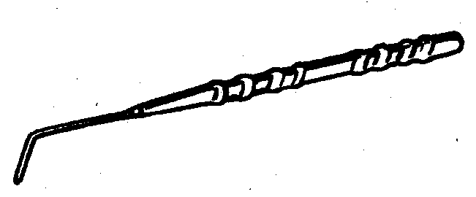 | Металлический. Предназначен для легкого поверхностного точечного обкалывания лица, языка.
2. Зонд № 2  «Журавлик»  3-156 | 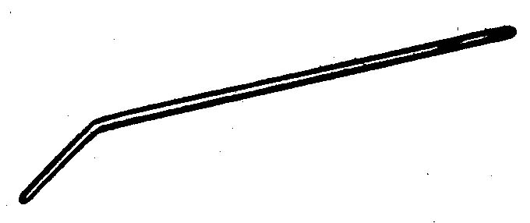 | Металлический. Предназначен для точечного массажа языка, нёбной занавески, увули, задней стенки глотки, голосовых связок.
3. Зонд № 3  «ёжик»  3-161 | 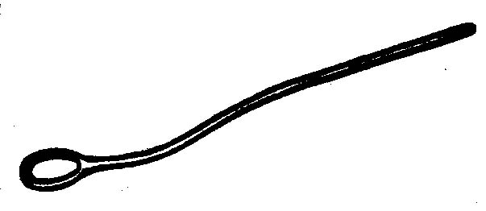 | Металлический. Предназначен для легкого обкалывания маленького язычка «увули».
4. Зонд № 4  «Петля»  3-162 | 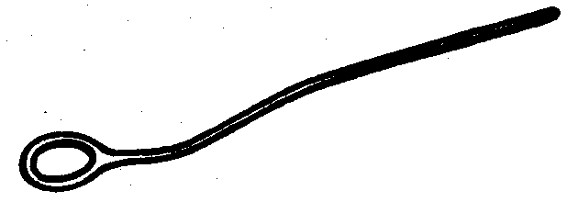 | Металлический. Предназначен для массажа маленького язычка «увули».

5. Зонд № 5  «Змейка»  3-157 | 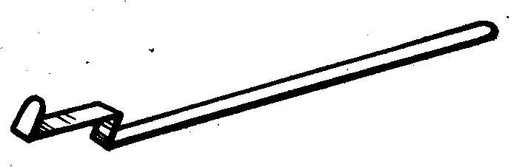 | Металлический. Предназначен для массажа задней трети языка, активизации нёбной занавески, для фиксирования языка при массаже голосовых связок, а также при одностороннем парезе языка или западают задней части языка.
6. Зонд № 6  «Вилка»  3-158 | 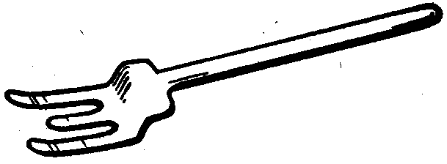 | Металлический. Предназначен для подъязычного массажа, а также для растяжки укороченной уздечки.
7. Зонд № 7  «Грабли»  3-159 | 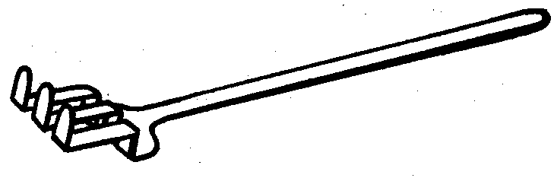 | Металлический. Предназначен для массажа задней трети языка, активизации нёбной занавески, а также для фиксирования языка при поверхностном обкалывании и при массаже голосовых связок, задней стенки глотки.
8. Зонд № 8  «Санки»  3-152 | 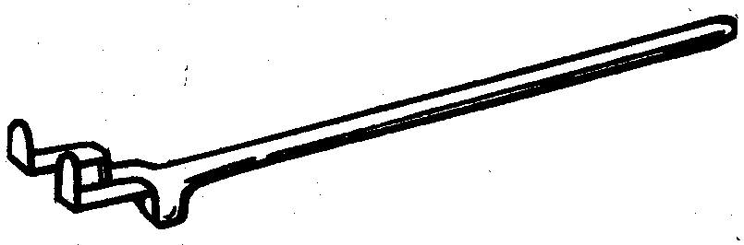 | Металлический. Предназначен для захвата задней трети языка.
9. Зонд № 9  «Шарик»  3-160 | 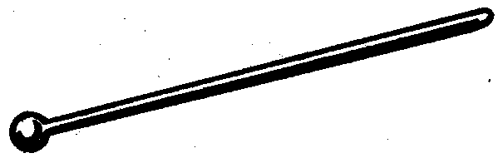 | Металлический. Предназначен для точечного массажа.
10. Зонд № 10  «Вилка»  3-153 | 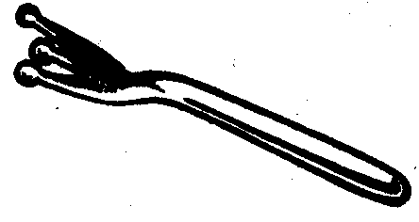 | Пластмассовый. Предназначен для точечного подъязычного массажа, а также для растяжки укороченной уздечки.
11. Зонд №11  «Шарик»  3-163 | 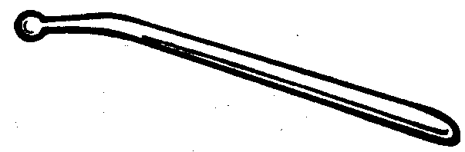 | Пластмассовый. Предназначен для точечного массажа языка, нёбной занавески, увули, задней стенки глотки, голосовых связок.

Окончание табл.
Условное  обозначение | Рисунок | Назначение
12. Зонд № 12  «Улитка»  3-164 | 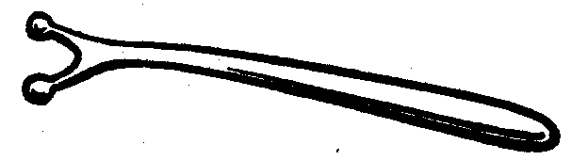 | Пластмассовый. Предназначен для массажа всей поверхности языка, для точечного подъязычного массажа, а также для растяжки укороченной уздечки.
13. Зонд № 13  «Усы»  3-165 | 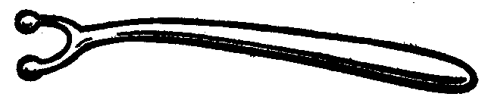 | Пластмассовый. Предназначен для подъязычного точечного массажа.
14. Зонд № 14  «Грибок»  Г-04 | 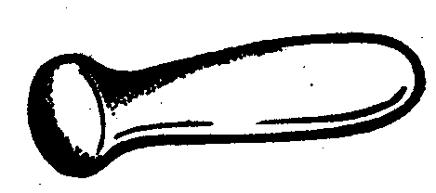 | Пластмассовый. Предназначен для точечного массажа шейно-ворот-никовой зоны.
15. Зонд № 15  «Грибок»  Г-05 | 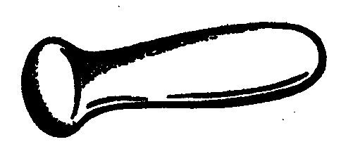 | Пластмассовый. Предназначен для точечного массажа шейно-ворот-никовой зоны.

Нержавеющая сталь и пластмасса для изготовления зондов официально разрешены экспертными комиссиями Минздрава РФ для применения в лечебной практике. Использование комплекта дизартрических зондов согласно вышеуказанными рекомендациями не вызывает повреждения кожного покрова и слизистой оболочки органов артикуляции.
В логопедической практике при коррекции речи у больных, страдающих различными дизартрическими нарушениями: всеми формами парезов артикуляционной мускулатуры применяется специальный массаж мышц.
Общеизвестно, что при спастическом (центральном) парезе, проявляющемся псевдобульбарной дизартрией, массаж проводится с целью снижения характерного при этой форме гипертонуса мускулатуры. В этом случае воздействие носят осторожный, мягкий, расслабляющий характер. Целесообразно тормозное воздействие на сегментарные биологически активные точки.
При вялом, периферическом (бульбарном) парезе, характеризующимся атонией, арефлексией и атрофией пораженных мышц, возникают явления бульбарной дизартрии, дисфонии, расстройства глотания и саливации. В этих случаях массаж становится одним из важнейших мероприятий в комплексном лечении.
Воздействия на пораженные мышцы носит активизирующий характер процедур. Воздействие на биологически активные точки проводят по возбуждающему методу.
Стимуляция мышц достигается прессорными, поколачивающими и поглаживающими воздействиями, которые целесообразно производить различными дизартрическими зондами.
Зонды должны быть устойчивы к циклу обработки, состоящему из дезинфекции, предстерилизационной очистки, стерилизации в соответствии с режимами по ОСТ 42-21-2-85.
Протирание спиртовым тампоном не обеспечивает должной дезинфекции. Исключение составляют зонды индивидуального пользования.
Е.В. Новикова (2000 г.) разработала технологию зондового массажа и набор зондов. Основная цель метода – нормализация речевой моторики. Е.В. Новикова предлагает для логопедического массажа 8 специальных зондов, каждый из которых воздействует на определенную группу мышц языка, губ, щек, мягкого нёба. (Патент на изобретение № 2143256. Способ лечения речевых расстройств и набор зондов для массажа мышц артикуляционного аппарата от 27.12.1999 г.)
Массажные зонды (Новиковой Е.В.)
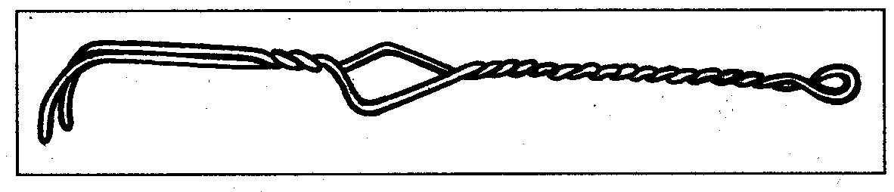
Зонд № 1 вилочковый
Рис. 1
Применяется при массаже мышц языка, скул, щёк, губ, мягкого нёба. Зонд предназначен для обкола мышц. В результате такого воздействия мышцы активно сокращаются. При обколах используются короткие, частые, лёгкие движения.
Для более интенсивного воздействия применяется обкол с прокачиванием: поставив зонд на определенное место, покачивают его вправо, влево, назад в течении 4–6 секунд. Другой вариант указанного приема: погрузив зонд в мышцы, производят вращательное движение по часовой стрелке (или против часовой стрелки). Время давления – 5 секунд, (рис. 1)
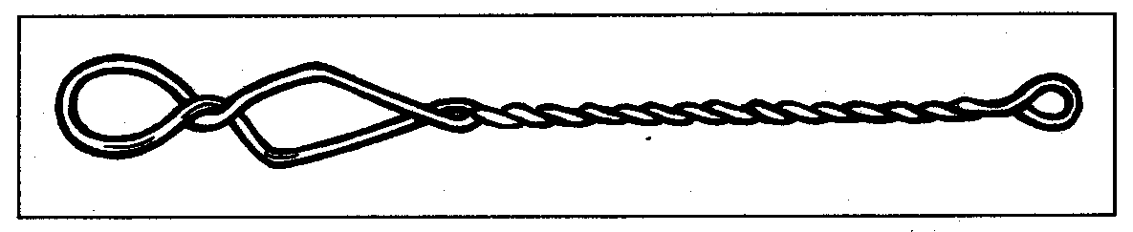
Зонд № 2 восьмёрочка
Рис. 2
Применяется при массаже мышц языка, скул, щёк, губ.
Зонд предназначен для «перетирания» мышц: надавив петелькой на мышцы производят движения вверх – вниз. Затем передвигают зонд и массируют следующий участок. Зонд не двигается по языку, а утапливает мышцы, покачивая их на месте заставляя активно работать группу веерных мышц. (рис. 2)
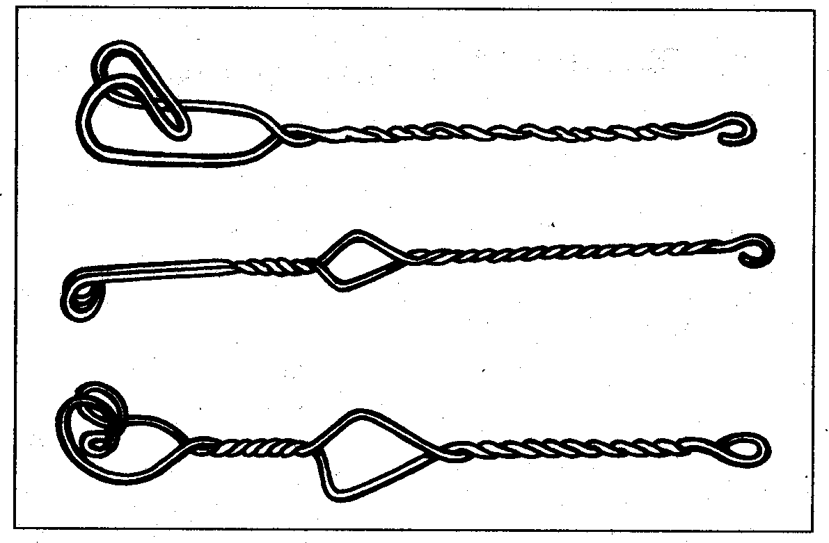
Зонды № 3, 4, 5. Саночки большие, средние, малые.
Рис. 3
Эти зонды скользят по мышцам языка, скул, щёк, губ, мягкого нёба в разном направлении.
Изгибы зондов выполнены так, чтобы можно было работать любой стороной для нажима и скольжения.
Верхняя часть зондов используется при нажатии на мышцы. Зонды выполняют одинаковые массажные приёмы, но захват массируемого участка и интенсивность нажима у них разная, (рис. 3)
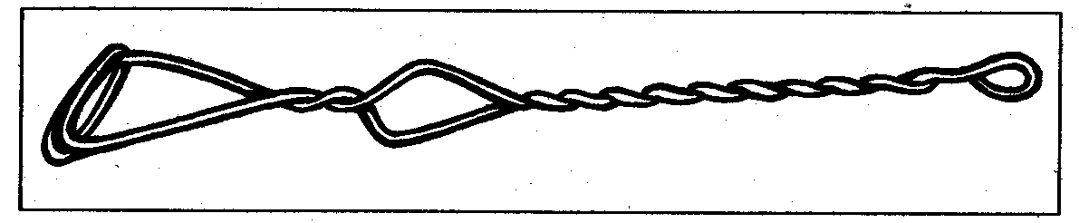
Зонд № 6 топорик
Рис. 4
Активно используется при массаже языка, щек, губ, мягкого неба.
Предназначен для интенсивного воздействия на мышцы.
Зонд предназначен для выполнения двух приемов: плотного нажатия и скольжения по мышцам.
Под влиянием нажатия нормализуется тонус мышц, повышается их сократительная способность, увеличивается подвижность. Степень нажима зависит от состояния мышц: чем ниже тонус, тем интенсивнее нажатие. Надавливающие движения частые, интервалы между ними – короткие, время давления – 5 секунд.
Скольжение улучшает эластичность и упругость мышц, снимает напряжение, (рис. 4)
Зонд № 7 крестовина
Применяется при массаже мышц скул, щёк, губ, языка.
Нажимая на язык и отодвигая его назад заставляют сокращаться, включаться в работу мышцы языка.
Зондом можно сжимать мышцы языка, удерживая их в таком положении до 30 секунд, выполнять:
– надавливающие движения (нажатия) (рис. 5)

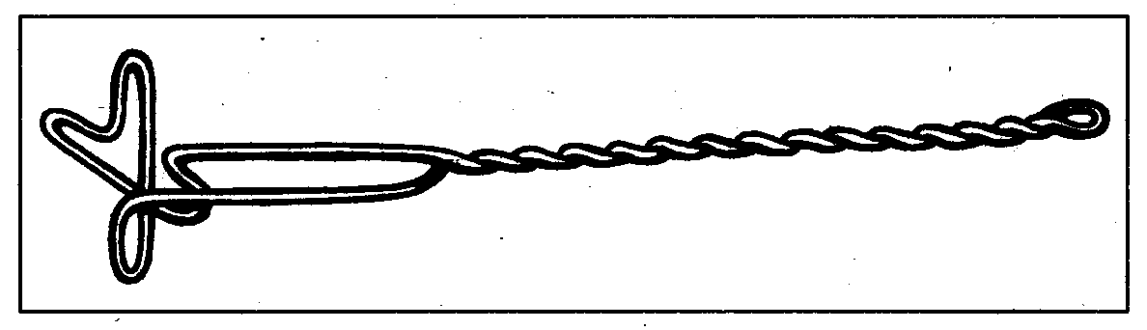
Рис. 5
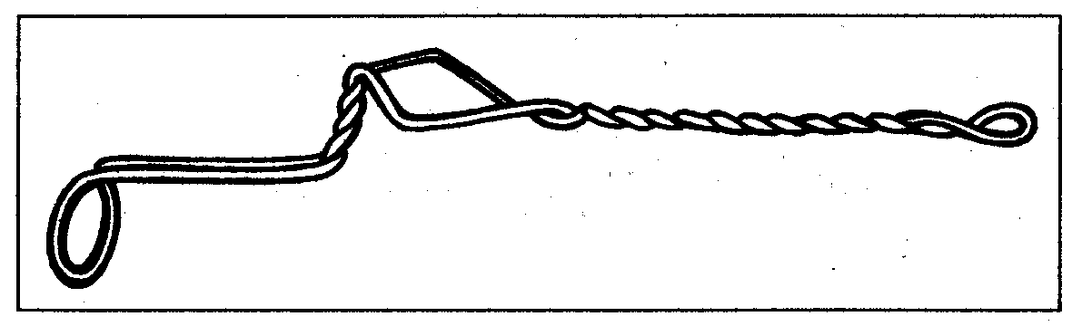
Зонд № 8 толкачик
Рис. 6
Применяется при массаже мышц скул, щёк, губ, мягкого нёба. Воздействует на продольные, поперечные, веерные мышцы языка, восстанавливая их подвижность.
При нажиме на язык происходит активное сокращение мышц, при снятии зонда снимается напряжение, наступает фаза расслабления. Время давления – 5 секунд.
Для более интенсивного воздействия используют приём нажатие с прокачиванием: зонд устанавливается в определенное место и прокручивается с нажимом по часовой стрелке в течение 5 секунд. Степень нажима зависит от состояния мышц. (рис. 6)
Предваряет зондовый массаж ручной массаж языка (15–30 сеансов), который способствует расслаблению мышц и служит подготовкой к последующей, более интенсивной форме воздействия зондами.
Каждый сеанс массажа (по Новиковой) включает:
– упражнение из комплекса массажа языка руками;
– упражнение из комплекса массажа скул;
– упражнение из комплекса массажа, щёк;
– упражнение из комплекса массажа круговой мышцы рта:
– упражнение из комплекса массажа зондами:
– упражнение из комплекса массажа мышц мягкого нёба.
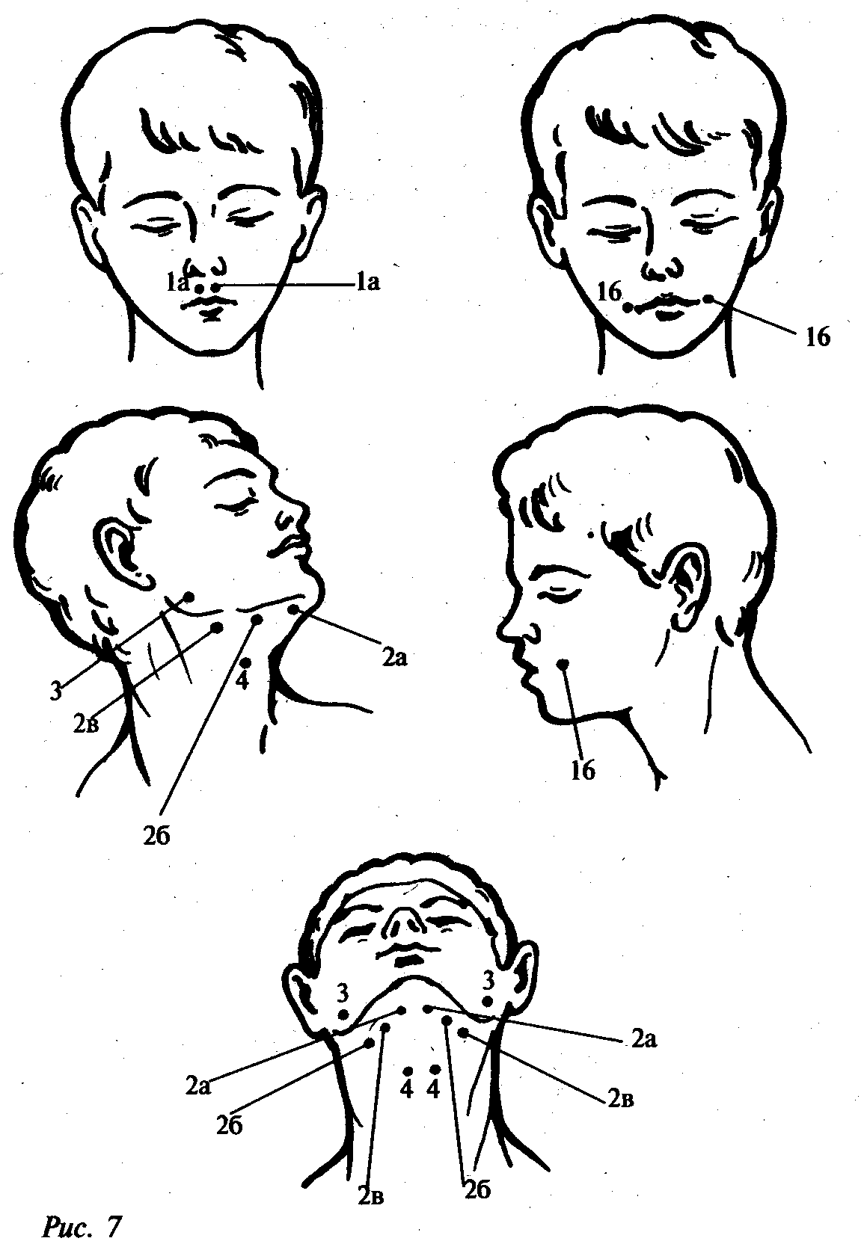
Рекомендуется продолжительность массажного сеанса – 30 минут, а каждое упражнение выполняется по 30 раз. Ребенок располагается на кушетке. Ему предлагают широко открыть рот и высунуть язык. Удерживая кончик языка марлевой салфеткой, проводят массаж языка.
В.Н. Шашурина (1963, 1975), Л.А. Данилова с соавторами (1975) привели примеры эффективности сочетания медикаментозного лечения и логопедической работы.
К.А. Семенова и соавторы (1972) описали значительное улучшение речи при дизартрии в результате действия импульсного тока на дистальные отделы конечностей. Они также отметили активизацию умственной деятельности, связанную с улучшением речи.
Заслуживает внимание точечная электростимуляция артикуляционных мышц по методу Л.А. Щербаковой, применяемая при дизартрии у детей с ДЦП (лечение методом физиотерапии). Приводим схему расположения точек при точечной электростимуляции (метод Щербаковой Л.А.). (рис. 7)
Схема расположения точек при точечной электростимуляции артикуляционных мышц по методу Л.А. Щербаковой
Расположение электродов при проведении СМТ – воздействий для лечения больных дизартриями при ДЦП по методике Щербаковой
Таблица 2
Звуки  по участию их  в образовании  голоса | Звуки  по месту образования | Точки,  на которые  следует проводить  воздействие
Звонкие | Губные (м, б) | 1а, 4
 | Губно-зубные (в) | 1а
 | Переднеязычные (з, ж) | 2в,4
 | Переднеязычные (л, р, д) | 26,4
 | Среднеязычные (сочетание звуков й + ё – немецкая буква j) | 2а
 | Заднеязычные (г) | 2а, 4
Глухие | Губные (п) | 1а
 | Губно-зубные (ф) | 1а
 | Переднеязычные (т, ц, ч, ш, щ, с) | 26
 | Заднеязычные (х, к) | 2а
Лабиализация |  | 1б,3

Различные приёмы физиотерапии:
СМТ – синусоидальные модулированные токи;
ИЛГ – искусственная локальная гипотермия;
Рефлексотерапия и другие оптимизируют логопедическую работу при коррекции дизартрии.
И.В. Блыскина и В.А. Ковшиков (1995 г.) в пособии для логопедов и медицинских работников обобщили опыт работы многих авторов в области логопедического массажа и предложили свою систематизацию и продолжительность сеанса массажа для преодоления артикуляционных расстройств.
Описана технология сегментарного массажа, т. е. способы ручного массажа, основанного на принципе использования сегментарного строения тела.
Данная методика впервые была разработана К.А. Семеновой и апробирована Е.Ф. Архиповой (1989 г.) на детях младенческого и раннего возраста. В.А. Ковшиков и И.В. Блыскина доработали эту методику для детей дошкольного и школьного возраста. Для проведения точечного массажа были определены точки БАТ (биологически активные точки), приведены в таблицах и рисунках локализация БАТ. (Лувсан Г. 1990). Описаны способы воздействия на БАТ. Приводим таблицы й рисунки из пособия И.В. Блыскиной и В.А. Ковшикова (1995 г.) (таблица № 3, рис. № 8, 9, 10, 11).
Таблица № 3
Точки, используемые в артикуляторном точечном массаже (китайское название в русской транскрипции расположение точек)
Порядковый номер  и название точки | Место нахождения точки
Порядковый номер  и название точки | Точки общего действия

1. (Ле-цюе) | Расположена на лучевой стороне предплечья чуть выше шиловидного отростка, где пальпируется углубление, выше лучезапястной складки на 1,5 поперечных пальца.
2. (Хэ-гу) | Между I и II пястными костями, ближе к середине II пястной кости, в ямке.
3. (Шоу-сан-ли) | На тыльной поверхности предплечья с лучевой стороны, ниже точки Цюй-чи (№ 4) на один поперечный палец.
4. (Цюй-чи) | На середине расстояния между латеральным подмыщелком и лучевым концом складки лучевого сгиба.
5. (Цзу-сань-ли) | Ниже верхнего края латерального мыщелка большеберцовой кости на 4 поперечных пальца у переднего края большеберцовой мышцы.

Продолжение таблицы
6. (Цзе-си) | На тыльном сгибе стопы, где пальпируется углубление на одной лини со II-м пальцем.
7. (Нэй-тин) | Между II и III плюснефаланговым суставом, кпереди.
8. (Шэнь-мэнь) | У локтевого край лучезапястной складки, рядом с лучевой стороной сухожилия мышцы локтевой сгибатель кисти.
9. (Хоу-си) | В углублении кзади от V пястно-фа-лангового сустава с локтевой стороны кисти.
10. (Кунь-лунь) | Во впадине между задним краем латеральной лодыжки и ахилловым сухожилием на уровне центра лодыжки.
11. (Шу-гу) | Кзади и кнаружи от головки V плюсневой кости, во впадине на месте перехода тыльной поверхности стопы в подошвенную.
12. (Тай-чун) | В углублении между I и II плюсневыми костями, выше плюснефаланговых суставов 1/2 поперечного пальца.
13. (Вай-гуань) | На тыльной поверхности руки, выше запястья на три пальца, посередине, между сухожилиями.
14. (Нэй-гуань) | На ладонной поверхности руки, как бы с изнанки предыдущей точки, между двумя сухожильными тяжами.
15. (Хэ-ляо) | На середине расстояния между крылом носа и краем верхней губы, кнаружи от средней линии на 0,5 см.
16. (Инь-сян) | В боковой борозде крыла носа перпендикулярно ниже внутреннего угла глаза.
17. (Ди-цан) | Кнаружи от угла рта на 1 см на вертикальной линии от зрачка.
18. (Да-ин) | Кпереди от угла нижней челюсти на 1,5 поперечных пальца, несколько кнаружи от места, где прощупывается пульсация артерии.
19. (Цзя-чэ) | Кпереди и кверху от угла нижней челюсти, где пальпируется углубление.
20. (Ся-гуань) | Кпереди от козелка уха, во впадине, которая образуется нижним краем скуловой кости и вырезкой нижней челюсти.
21. (Тоу-вэй) | В углу лба в волосистой части головы на 1,5 см от угла лба в сторону височной впадины.
22. (Шуй-жу) | Кнаружи от нижнего края щитовидного хряща, у переднего края грудинно-ключично-сосцевидной мышцы.
23. (Тянь-чжу) | Выше задней границы роста волос на 2 см в сторону от средней линии головы на 1,5 поперечных пальца.
24. (Фен-чи) | Под затылочной костью выше задней границы роста волос на один поперечный палец, в ямке у наружного края трапецевидной мышцы, где пальпируется углубление.
25. (Да-чжуй) | Между остистыми отростками VII шейного и I грудного позвонка.
26. (Я-мэнь) | Между I и II шейными позвонками, выше задней границы роста волос на 1/2 поперечного пальца.

Продолжение таблицы
27. (Фэн-фу) | Между затылочной кость и I шейным позвонком, выше задней границы роста волос на один поперечный палец.
28. (Тянь-ту) | Примерно на 0,7 см выше середины верхнего края яремной вырезки грудины.
29. (Лянь-цюань) | На средней линии шеи, выше складки шеи на 0,5 см, между нижним краем тела подъязычной кости и верхней вырезкой щитовидного хряща.
30. (Чэн-цзянь) | В центре подбородочно-губной складки.
31. (Бай-хуэй) | Одиночная точка на темени, ближе к макушке, во впадине на «прямом проборе» – там, где его пересечет линия, проведенная от уха к уху вертикально вверх через верхние точки ушных раковин.
32. (Жень-чжун) | Одиночная точка, под носом, в верхней трети вертикальной борозды по верхней губе.
33. (Цзя-чэн-цзян) | На нижней челюсти под нижнечелюстными отверстиями на пересечении линий, проведенных через точки Ди-цан (№ 17) и Чэн-цзянь (№ 30).
34. (Ди-хэ) | На середине наиболее выступающей части подбородка.
35. (Сань-сяо) | Посередине носогубной складки, кнаружи от точки Инь-сян (№ 16).
36. (Цюй-бинь) | Под точкой Ся-гуань (№ 20) на уровне нижнего края прикрепления мочки уха.
37. (Шан-лянь-цюань) | На средней линии шеи посередине верхнего края подъязычной кости на один поперечной палец выше точки Лянь-цюань (№ 29) при запрокинутой голове.
38. (Вай-цзинь-цзинь, Вай-юй-е) | На 1 см в стороны от точки Шан-лянь-цюань (№ 37).
39. (Инь-тан) | В центре переносицы, посередине между медиальными (внутренними) концами бровей.

Регламентируется логопедический массаж. 1 сеанс – 20–25 минут. (5 минут релаксации, 10–15 минут точечной и/или сегментарный массаж, а затем 5 минут артикуляционная гимнастика) приводится примерный комплекс точечного массажа (см. таблицу № 4)
Через 20–30 минут после комплексного сеанса рекомендуется проведение логопедического занятия по формированию звуков.
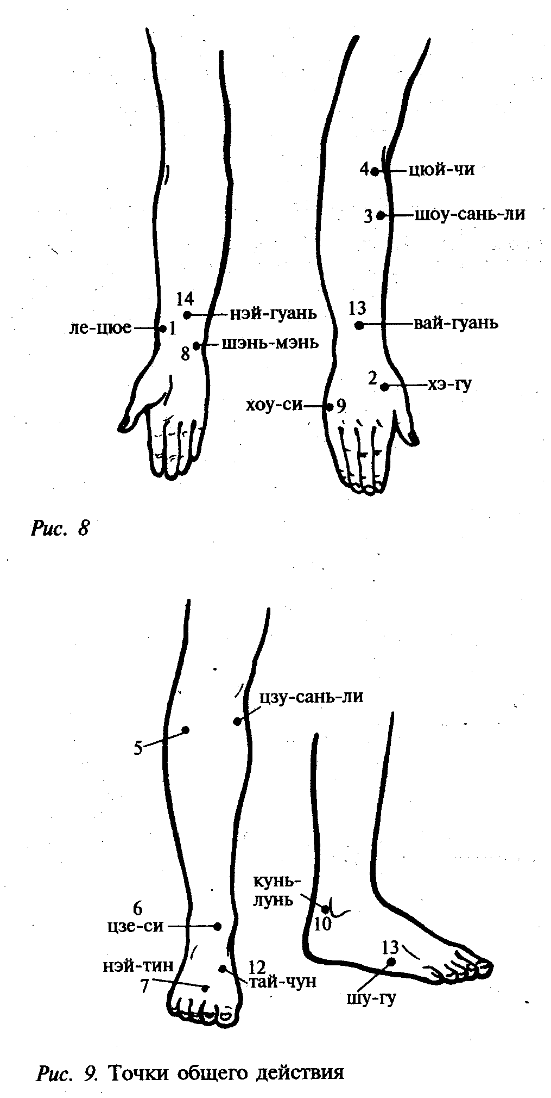
В книге Е.А. Дьяковой «Логопедический массаж», 2003 г., хорошо проиллюстрированы все приемы логопедического массажа (даны фото). Указаны методические рекомендации к проведению расслабляющего и укрепляющего массажа. Кроме того представлены различные комплексы точечного массажа в биологически активных точках (БАТ).
Таблица № 4
Примерный комплекс точечного массажа на один курс
№ сеанса | Точки | № сеанса | Точки
1 | 5,4 | 7 | 2, 17, 24
2 | 3, 19, 24 | 8 | 4, 25, 26
3 | 8, 39, 29 | 9 | 8, 39, 28
4 | 10, 20, 16 | 10 | 10, 20, 16
5 | 1, 39, 30 | 11 | 3, 19, 24
6 | 5, 31, 18 | 12 | 5, 4
Представлены 9 комплексов точечного массажа, целью которых является нормализация различных функций:
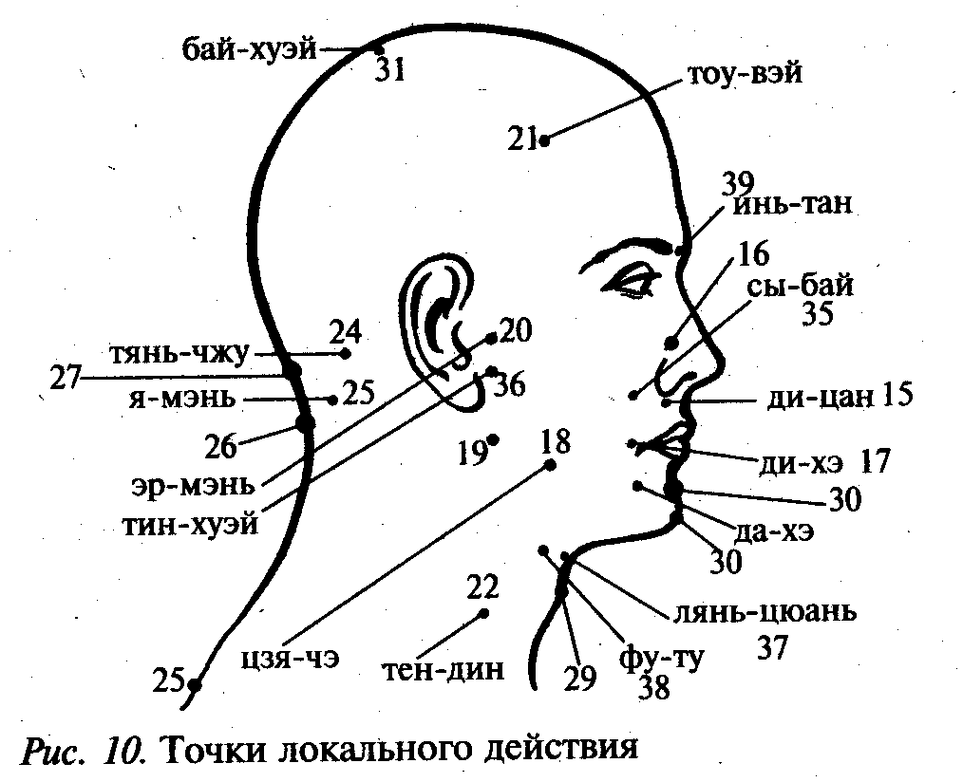
Комплекс БАТ 1. Цель: нормализация мыши артикуляционной мускулатуры. Воздействие на точки: 35, (см. ниже рисунок № 10, 11 точки локального действия) 32, 30, 33, 17.
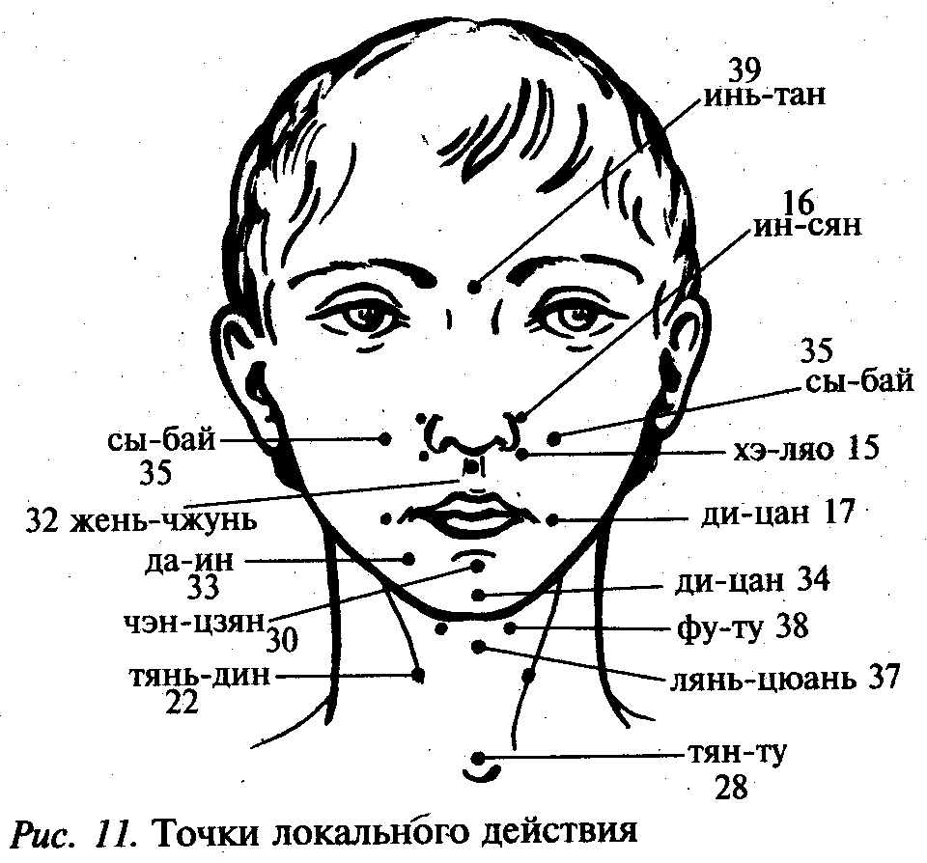

Комплекс БАТ 2. Цель: улучшение носового дыхания, профилактика голосовых нарушений. Воздействие на точки: 39, 16, 15, 35.
Комплекс БАТ 3. Цель: нормализация тонуса голосового аппарата. Воздействие на точки: 28, 29.
Комплекс БАТ 4. Цель: нормализация тонуса мышц корня языка и гортани. Воздействие на точки: 29, 22.

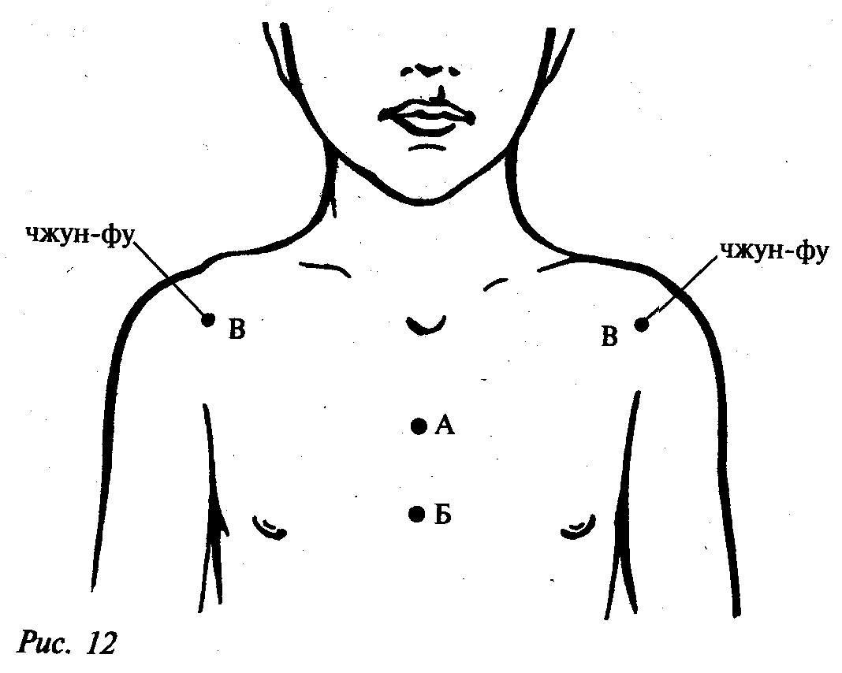
Комплекс БАТ 5. Цель: нормализация мышечного тонуса нижней челюсти. Воздействие на точки: 34, 20, 36.
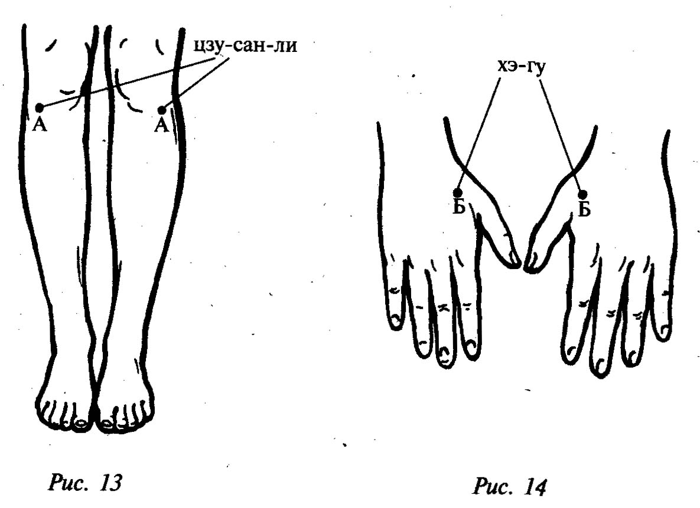
Комплекс БАТ 6. Цель: нормализация мышц шеи. Воздействие на точки: 23, 24, 25, 26.

Комплекс БАТ 7. Цель: нормализация ритма дыхания. Воздействие на точки: А, Б, В. (рис. 12)
Комплекс БАТ 8. Цель: снятие напряжения с мышц голосового аппарата. Воздействие на точки: А – на ногах, Б – на руках. (рис. 13, 14)
Комплекс БАТ 9. Цель: активизация организма в целом. Воздействие на точку 31 (см. точки локального действия). (рис. 10)
Приводим рис. 15, представляющий топографию точек на голове. Название точек приводится в русской транскрипции.
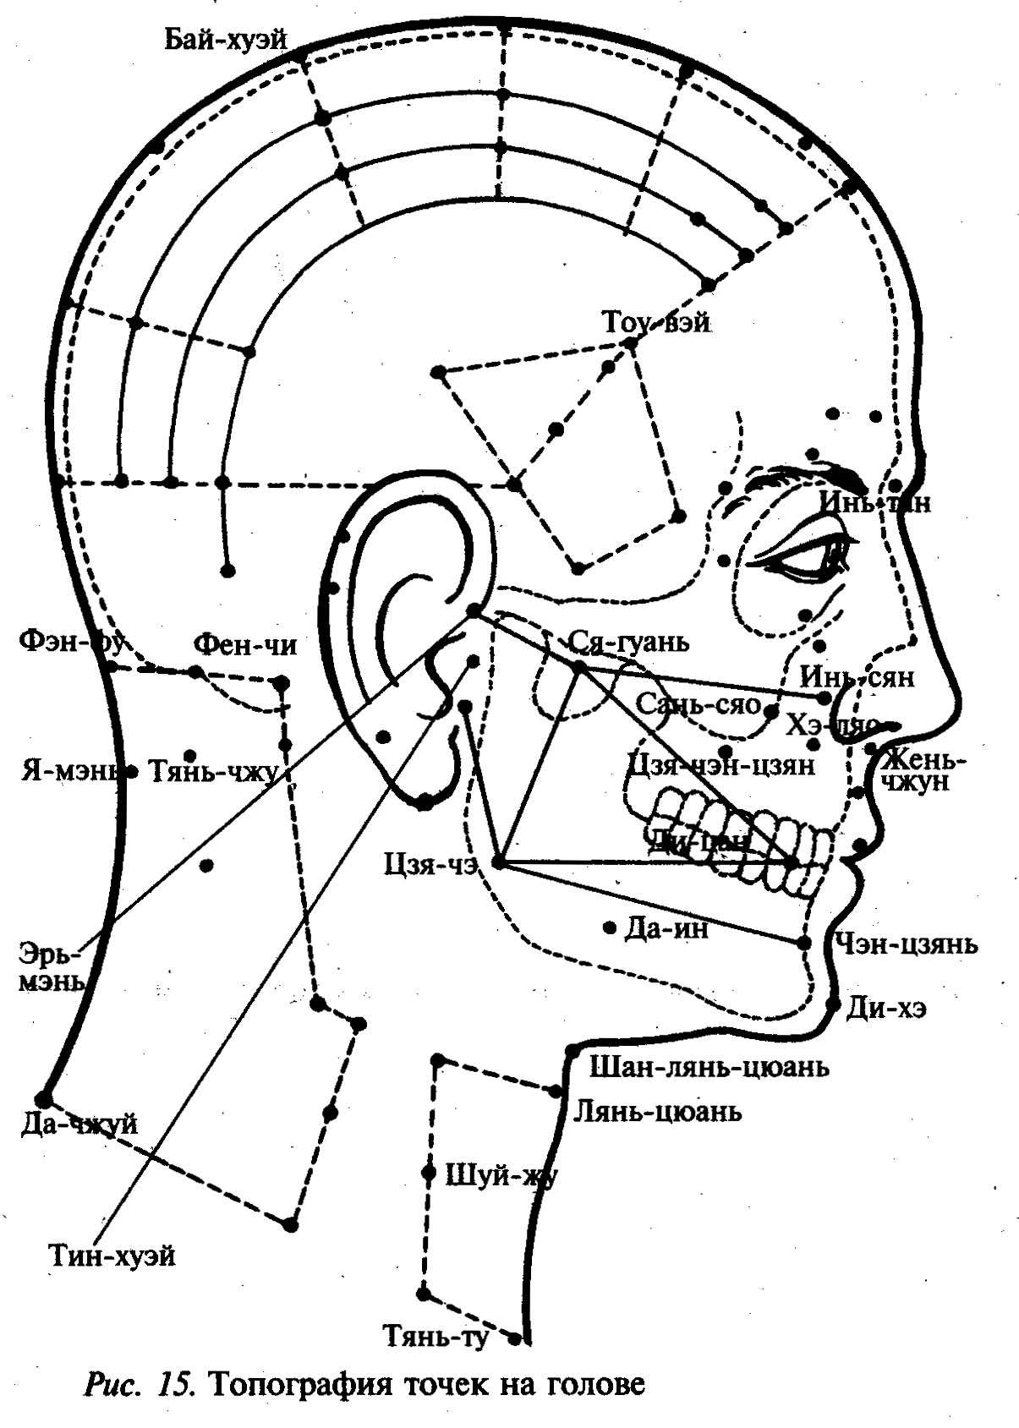
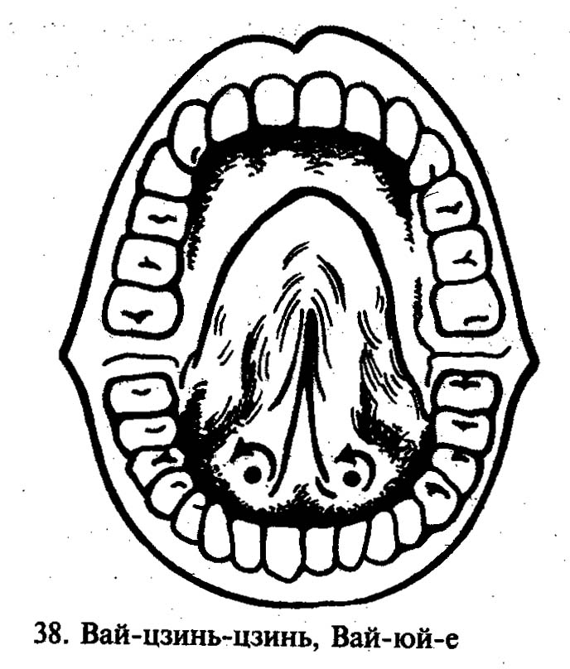

Заслуживает особого внимания в книге Е.А. Дьяковой (2003 г.) раздел самомассажа, который предусматривает выполнение ребенком самостоятельных массажных действий.
На наш взгляд для детей с дизартрией самомассаж мимической и губной мускулатуры можно и нужно рекомендовать после значительной подготовительной работы по развитию мелкой моторики рук, по развитию стереогноза и пространственных представлений, в том числе умения ориентироваться в схеме собственного тела. Самомассаж языка необходим в ходе выполнения артикуляционной гимнастики.
Для детей, имеющих врожденную патологию челюстно-лицевой области, разработаны рекомендации по миогимнастике и массажу (Пономарева Е.А., Соколова Л.А. 1997 г.) приемы логопедического массажа в после операционный период в связи с уранопластикой подробно описаны в работах Ермаковой И.И. (1984 г.), Ипполитовой А.Г. (1983 г.), Вазовской Л.И. (1984 г.).
Логопедический массаж в комплексе мероприятий, направленных на устранение заикания, описан в работах Шевцовой Е.Е. (1994, 2003 гг.) и др.

глава III
Дифференцированный логопедический
массаж при дизартрии

3.1. Комплекс упражнений логопедического
массажа при ригидном синдроме
Комплекс упражнений логопедического массажа при ригидном синдроме проводится с целью обеспечения успокаивающего действия, приведения мышц в состояние полного покоя. Перед проведением массажа ребенка необходимо уложить или усадить в удобную позу с учетом рефлекс запрещающего положения тела.
Движения должны быть очень легкими. Логопед должен реагировать на судорожную реакцию ребенка и мгновенно прекращать массажные движения, вызывающие подобную реакцию.
Приемы разминания и вибрации при ригидном синдроме применять не следует, так как эти приемы способствуют нарастанию мышечного тонуса.
Массаж шеи
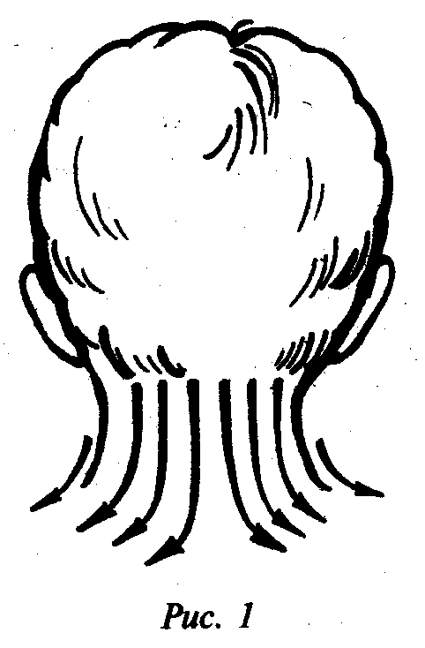
Упражнение № 1
Цель: расслабление мышц плечевого пояса.
Описание: проводят поглаживания шеи сверху вниз.
Методические рекомендации.
Поглаживающие движения осуществляются двумя руками.
Необходимо, чтобы движения были легкими, максимально расслабляющие мышцы. Следить за ответной реакцией в других группах мышц. Массажные, движения выполняются 6–8 раз, 2–3 раза в день (рисунок № 1).
Массаж лба
Упражнение № 2
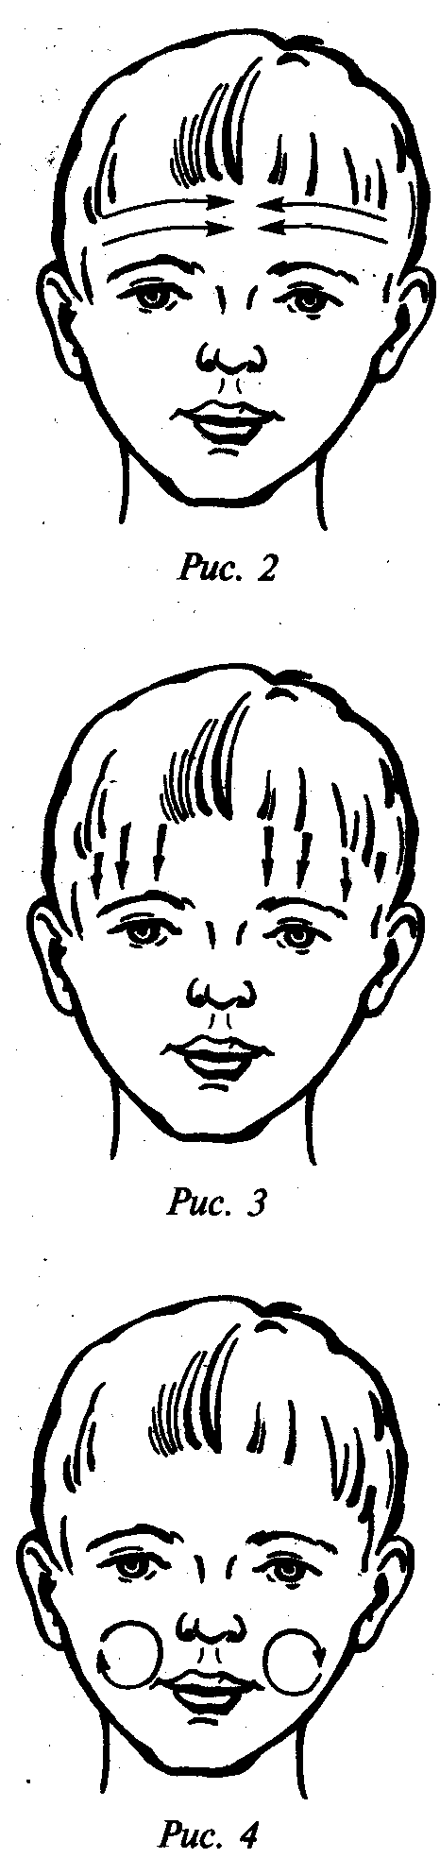
Цель: приведение мышц лба в состояние покоя.
Описание: легкое поглаживание лба от висков к центру.
Методические рекомендации.
Поглаживающие движения осуществляются указательными, средними и безымянными пальцами обеих рук. Движения выполняются 6–8 раз, 2–3 раза в день (рисунок № 2).
Упражнение № 3
Цель: обеспечение расслабления мышц лба.
Описание: легкое поглаживание от корней волос к линии бровей.
Методические рекомендации.
Поглаживающие движения выполняются указательными, средними и безымянными пальцами обеих рук. Движения выполняются 6–8 раз, 2–3 раза в день (рисунок № 3).
Массаж щек
Упражнение № 4
Цель: расслабление щечной мышцы.
Описание: проводят вращательное поглаживающее движение по поверхности щек.
Для достижения большего эффекта эти же движения можно осуществлять с внутренней стороны щек.
Методические рекомендации.
Массажные движения осуществляются указательными и средними пальцами обеих рук. С внутренней стороны щек массаж осуществляется при помощи зонда «Шарик», указательного пальца, шпателя. Все движения выполняются 6–8 раз, 2–3 раза в день. Вращательные движения по часовой стрелке (рисунок № 4).

Упражнение № 5
Цель: расслабление мышц, поднимающих угол рта.
Описание: легкое поглаживание щек от мочек ушей к крыльям носа.
Методические рекомендации.
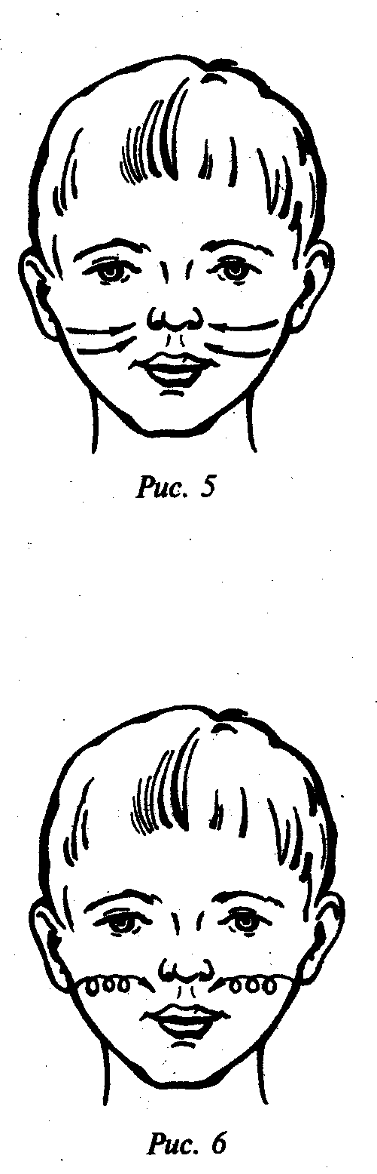
Массажные движения осуществляются указательными и средними пальцами обеих рук. Движения повторяются 7–10 раз, 2–3 раза в день (рисунок № 5).

Упражнение № 6
Цель: расслабление щечной мышцы и мышц, поднимающих угол рта.
Описание: легкое растирание от мочек ушей к крыльям носа.
Методические рекомендации.
Растирающие движения осуществляются указательными и средними пальцами обеих рук. Движения должны быть очень осторожными, не вызывающие напряжения в других группах мышц. Массажные движения осуществляются 3–4 раза 2–3 раза в день (рисунок № 6).

Массаж скуловой мышцы
Упражнение № 7
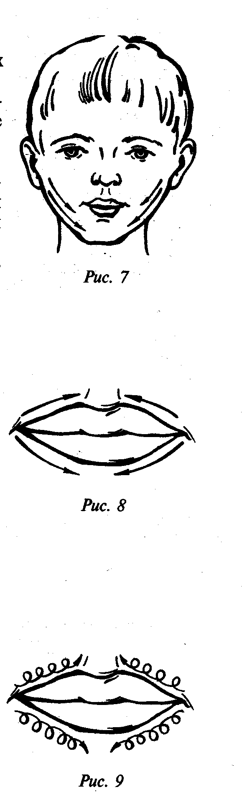
Цель: расслабление скуловых мышц.
Описание: легкое поглаживание от мочек ушей к середине подбородка.
Методические рекомендации.
Поглаживание осуществляется указательными и средними пальцами обеих рук. Движения должны быть очень легкими, выполняются 6–8 раз, 2–3 раза в день рисунок № 7).

Массаж губ
Упражнение № 8
Цель: расслабление губ и круговой мышцы рта.
Описание: легкое поглаживание губ от углов рта к центру.
Методические рекомендации.
Поглаживание осуществляется указательными пальцами обеих рук. Движения выполняются 6–10 раз, 2–3 раза в день (рисунок № 8).
Упражнение № 9
Цель: расслабление губ.
Описание: легкое описание губ от углов рта к центру.
Методические рекомендации.
Растирающие движения осуществляются указательными пальцами обеих рук. Растирающие движения не должны быть очень интенсивными. Движения выполняются 3–4 раза, 1 раз в день (рисунок № 9).
Упражнение № 10
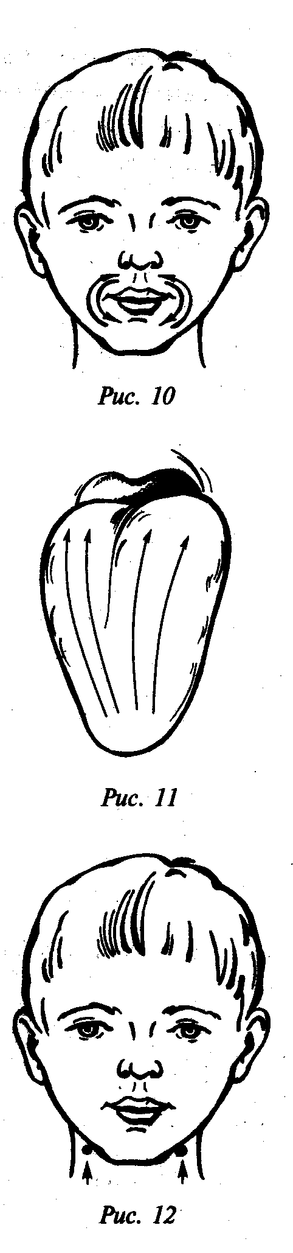
Цель: максимальное расслабление круговой мышцы рта.
Описание: поглаживание круговой мышцы рта.
Методические рекомендации.
Поглаживающие движения осуществляются указательными пальцами обеих рук. Движения выполняются 6–8 раз, 2–3 раза в день (рисунок № 10).
Массаж языка
Упражнение № 11
Цель: расслабление мышц языка.
Описание: легкое поглаживание языка от кончика языка к его корню.
Методические рекомендации.
Поглаживающие движения осуществляются зондом «Шарик», указательным пальцем, шпателем. Массажные движения выполняются 6–8 раз 2–3 раза в день (рисунок № 11).
Упражнение № 12
Цель: расслабление корня языка.
Описание: легкая вибрация двумя пальцами под углами нижней челюсти.
Методические рекомендации.
Указательными пальцами обеих рук выполнять с нажимом вращательные движения в точках под углами нижней челюсти в течение 3–4 секунд 2–3 раза в день (рисунок № 12).

3.2. Комплекс упражнений логопедического массажа при
спастико-атактико-гиперкинетическом синдроме
Массаж должен проводиться очень осторожно, логопед должен следить за ответной реакцией в других группах мышц. Если мышцы очень напряжены, особенно в руках, следует прекратить массаж, т.к. расслабляющий массаж лица будет неэффективен. Необходимо сначала расслабить руки.
Комплекс упражнений логопедического массажа проводится 2–3 раза в день за час до еды и спустя 2,5 часа после еды. Комната, где будет проводиться массаж, должна быть хорошо проветрена. Свет должен быть неярким. Специалисты в области массажа советуют проводить массаж в сопровождении тихой классической музыки.
Перед проведением массажа ребенка необходимо посадить или уложить в удобную позу с учетом рефлекс запрещающей позиции.

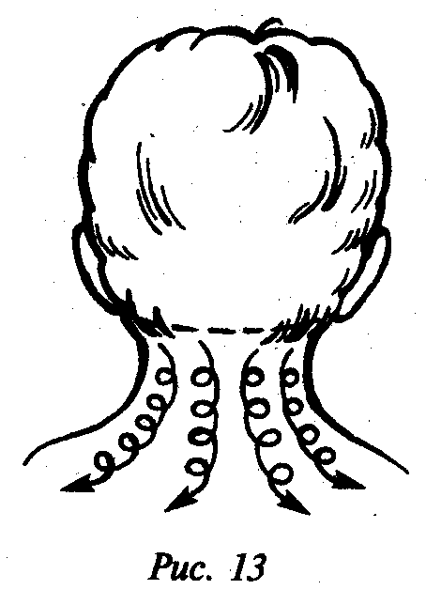
Массаж шеи
Упражнение № 1
Цель: расслабление мышц шеи и плечевого пояса.
Описание: производят круговыми движениями поглаживания шеи сзади и с боков сверху вниз.
Методические рекомендации.
Поглаживающие движения осуществляются двумя руками. Движения выполняются 6–10 раз, 2–3 раза в день. Массажные движения должны быть очень легкими (рисунок № 13).
Упражнение № 2
Цель: расслабление передней части шеи (гортани) и корня языка.
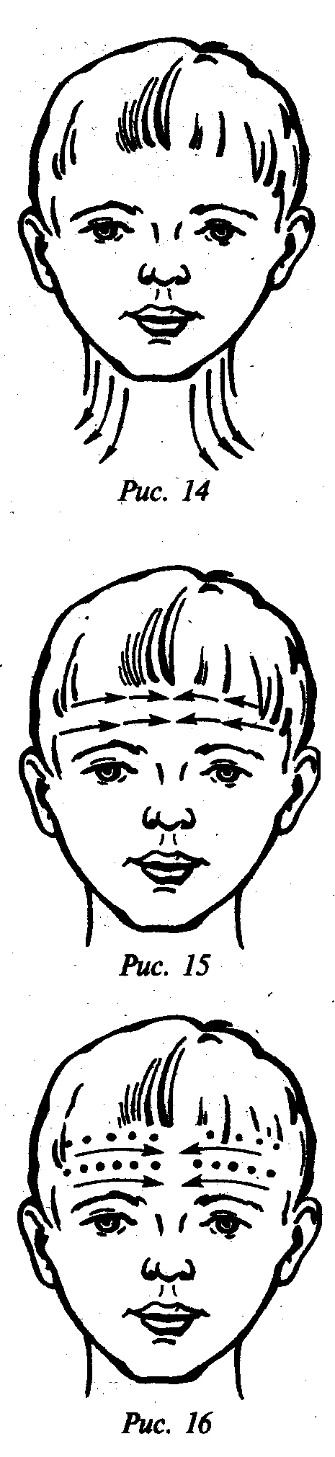
Описание: производятся поглаживающие движения гортани сверху вниз.
Методические рекомендации.
Поглаживающие движения выполняют первыми фалангами пальцев. Массажные движения осуществляются 6–10 раз, 2–3 раза в день (рисунок № 14).
Массаж лба
Упражнение № 3
Цель: расслабление лобных мышц.
Описание: производят легкое прерывистое поглаживание лба от висков к центру лба.
Методические рекомендации.
Массаж выполняется указательными, средними, безымянными пальцами обеих рук. Движения осуществляются 6–10 раз 2–3 раза в день (рисунок № 15).
Упражнение № 4
Цель: расслабление лобных мышц.
Описание: выполняется точечная вибрация мышц лба от висков к центру лба.
Методические рекомендации.
Вибрация осуществляется подушечками указательных пальцев обеих рук или вибромассажером. Вибрация должна проводиться в едином быстром ритме. При появлении неприятных ощущений и быстрой сонливости массаж приостанавливается или совсем прекращается. Движения выполняются 3–4 раза, 2–3 раза в день (рисунок № 16).

Упражнение № 5
Цель: расслабление лобных мышц и мимической мускулатуры.
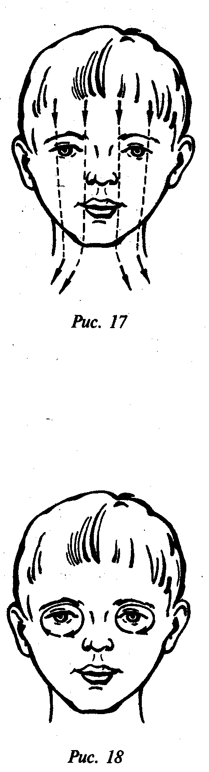
Описание: выполняется поглаживание лба от волосистой части головы к линии бровей, через глаза по всему лицу к шее.
Методические рекомендации.
Поглаживающие движения осуществляются внутренней стороной ладони. Движения выполняются 8–10 раз, 2–3 раза в день. Поглаживающие движения должны быть очень легкими, успокаивающими (рисунок № 17).

Массаж области глазниц
Упражнение № 6
Цель: расслабление мышц окружности глаз.
Описание: выполняется поглаживание круговой мышцы глаза.
Методические рекомендации.
Поглаживание осуществляется указательными, средними и безымянными пальцами обеих рук. Движения выполняются 4–6 раз, 2–3 раза в день. Движения должны быть очень осторожными, не вызывающими неприятных ощущений или повышение тонуса в других группах мышц (рисунок № 18).

Массаж щек
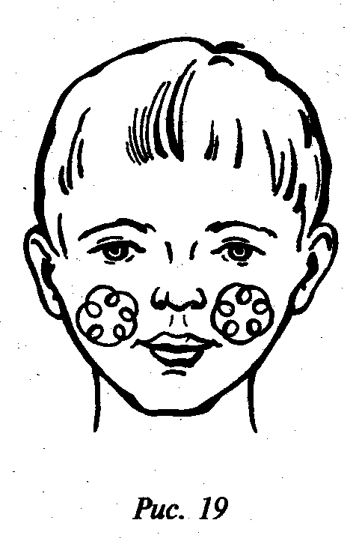
Упражнение № 7
Цель: расслабление мышц, поднимающих угол рта, щечной мышцы, мышц, поднимающих верхнюю губу.
Описание: выполняются вращательные поглаживающие движения по поверхности щек.
Методические рекомендации.
Вращательные поглаживающие движения осуществляются указательными, средними и безымянными пальцами обеих рук. Движения выполняются 6–10 раз, 2–3 раза в день (рисунок № 19).

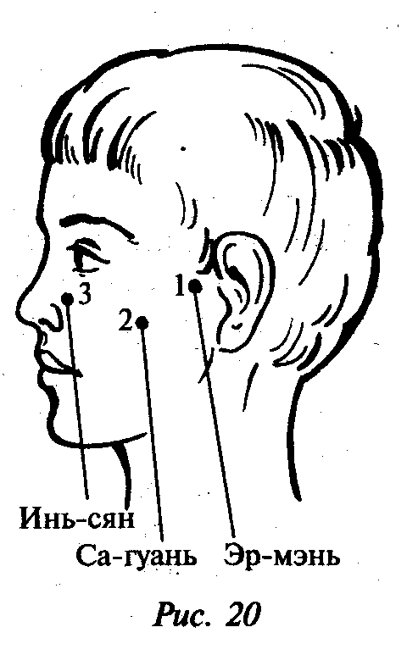
Точечный массаж щек
Упражнение № 8
Цель: расслабление мышц лица и мышц мягкого неба.
Описание: осуществляется массаж одновременно в точках ИН-СЯН, СЯ-ГУАНЬ, ЭР-МЭНЬ.
Методические рекомендации.
В зоне точки ИН-СЯН массаж производится большими пальцами, в зоне точки СЯ-ГУАНЬ массаж производится указательными пальцами, в зоне точки ЭР-МЭНЬ массаж производится средними пальцами. Успокаивающее воздействие достигается плавными круговыми поглаживаниями точек, с постепенным переходом к стабильному растиранию точек и, затем – к непрерывному, без отрыва пальца, надавливанию, с изменяющимся усилием. Затем интенсивность воздействия уменьшается и прекращается. Вращения осуществляются по часовой стрелке. Длительность точечного массажа зависит от реакции ребенка на воздействие, но независимо от реакции массаж не должен продолжаться более 1 минуты (для взрослых более 3 минут) и 1 раза в день (рисунок № 20).
Массаж скуловой мышцы
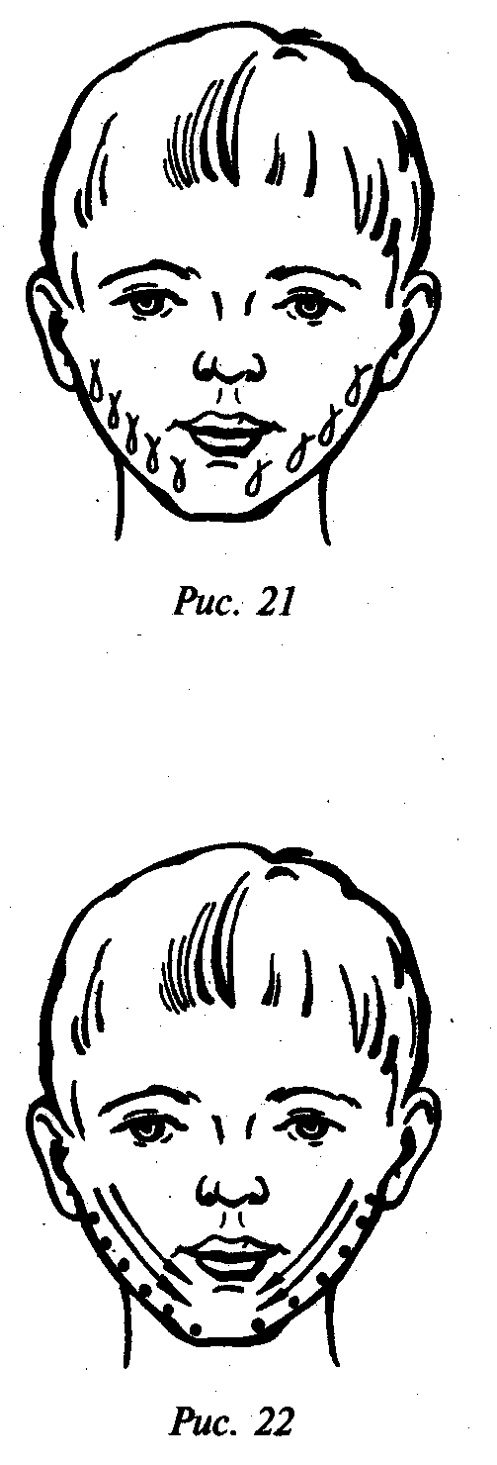
Упражнение № 9
Цель: расслабление скуловых мышц и мышц, опускающих нижнюю губу и угол рта.
Описание: легкое пощипывание скуловых мышц от мочек ушей к середине подбородка.
Методические рекомендации.
Пощипывание осуществляется указательными, средними и безымянными пальцами. Массажные движения выполняются 6–10 раз, 2–3 раза в день. Движения должны быть очень легкими (рисунок № 21).
Упражнение № 10
Цель: расслабление скуловых мышц и мышц, опускающих нижнюю губу и угол рта.
Описание: точечная вибрация скуловых мышц от мочек ушей к середине подбородка.
Методические рекомендации.
Точечная вибрация осуществляется подушечками указательных пальцев или вибромассажером. Вибрация проводится в едином быстром ритме. Движения повторяются 3–4 раза, 1 раз в день (рисунок № 22).

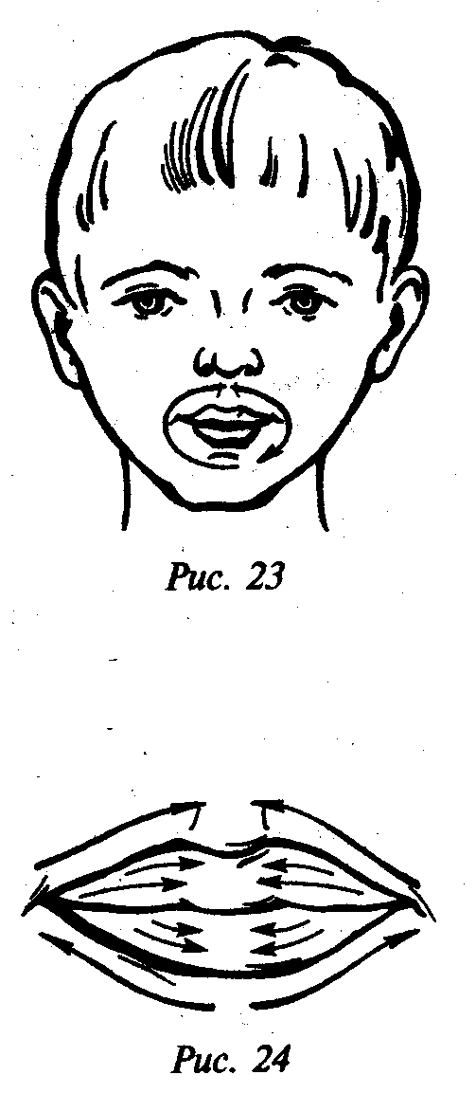
Массаж губ Упражнение № 11
Цель: расслабление круговой мышцы рта, ее периферической и внутренней части; мышц, поднимающих верхнюю губу и углы рта кверху, опускающих нижнюю губу и углы рта вниз.
Описание: легкое поглаживание круговой мышцы рта.
Методические рекомендации. Поглаживающие движения осуществляются подушечкой указательного пальца. Движения осуществляются по часовой стрелке. Массажные движения выполняются 8–10 раз, 2–3 раза в день (рисунок № 23).
Упражнение № 12
Цель: расслабление мышц губ.
Описание: легкое поглаживание губ от краев к середине губ.
Методические рекомендации. Поглаживающие движения выполняются одновременно подушечками указательных пальцев обеих рук. Движения должны быть едва ощутимыми. Движения выполняются 8–10 раз, 2–3 раза в день (рисунок № 24).
Точечный массаж мимической мускулатуры при гиперкинезах
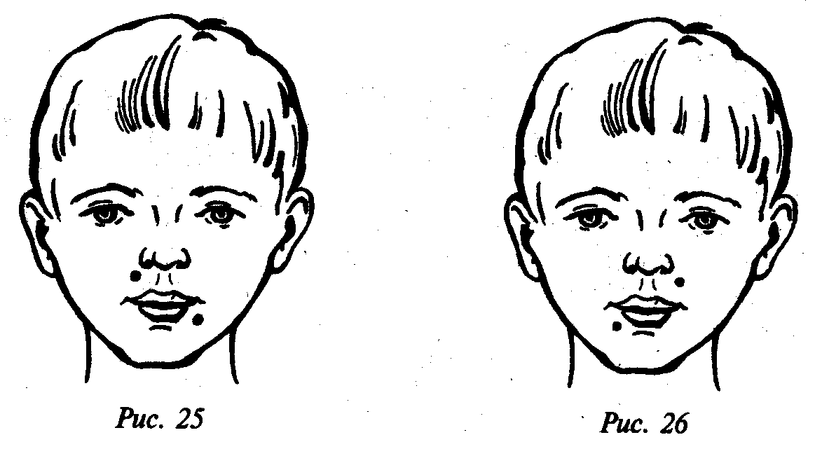
Упражнение № 13 Цель: снятие мышечного беспокойства в речевой мускулатуре.
Описание: проводится перекрестный массаж в точке, которая находится в середине левой носогубной складки и в точке, которая находится под углом губ справа. Затем массаж выполняется в точке на правой носогубной складке и в точке под углом губ слева.
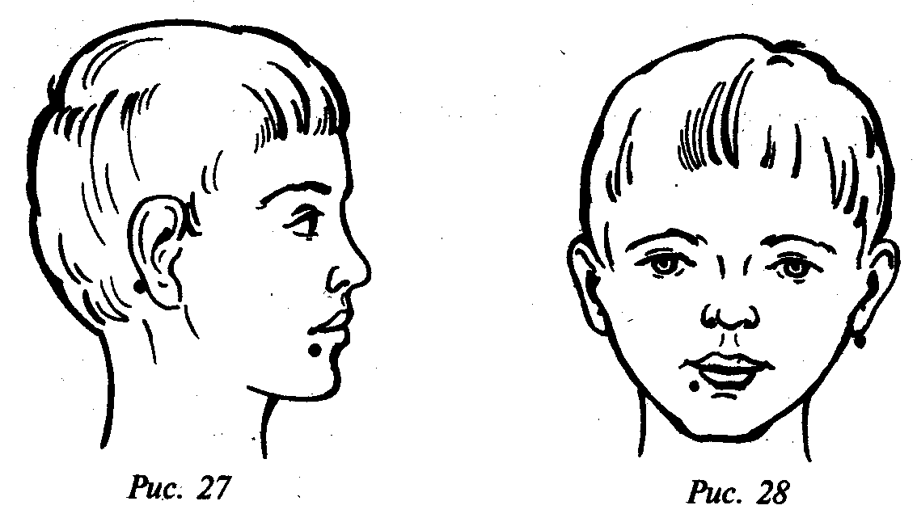
Методические рекомендации.
Массажные движения выполняются подушечками указательных пальцев не более 10 секунд (рисунки № 25, 26).
Упражнение № 14
Цель: снятие мышечного напряжения и подавление гиперкинезов в речевой мускулатуре.
Описание: проводится массаж в точке под углом губ слева и в точке под сосцевидным отростком за ухом справа. Эти упражнения проводятся и на противоположной стороне.
Методические рекомендации. Массажные движения осуществляются подушечка и указательных пальцев (рисунки № 27, 28).
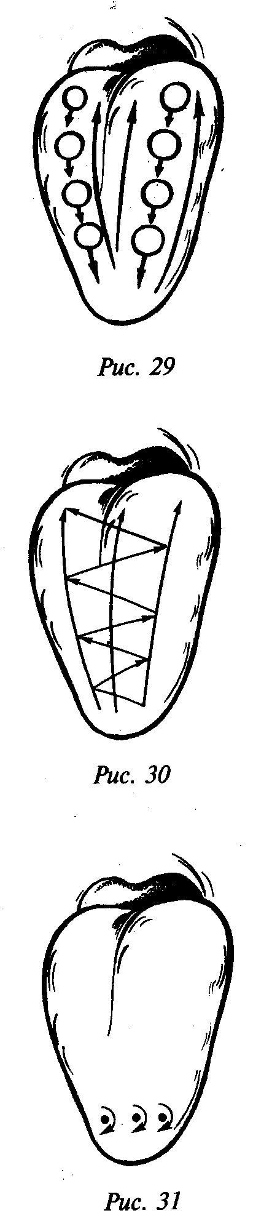
Массаж языка Упражнение № 15
Цель: расслабление продольных мышц языка.
Описание: легкое похлопывание кончика языка к корню языка.
Методические рекомендации. Похлопывание осуществляется при помощи указательного пальца, зонда «Шарик» или при помощи шпателя. Движения выполняются 8–10 раз, 2–3 раза в день (рисунок № 29).
Упражнение № 16
Цель: расслабление поперечных мышц языка.
Описание: легкое поглаживание языка из стороны в сторону.
Методические рекомендации.
Поглаживающие движения осуществляются при помощи указательного пальца, зонда «Шарик» или при помощи шпателя. Движения выполняются 8–10 раз, 2–3 раза в день (рисунок № 30).
Точечный массаж языка при гиперкинезах Упражнение № 17
Цель: подавление гиперкинезов в мышцах языка.
Описание: проводится точечный массаж языка, поочередно в трех точках.
Методические рекомендации.
Массажные движения осуществляются при помощи зонда «Игла» (с тупым концом). Вращательные движения выполняются по часовой стрелке, не более 3 секунд на одной точке (рисунок № 31).
Упражнение № 18
Цель: подавление гиперкинезов в мышцах языка.
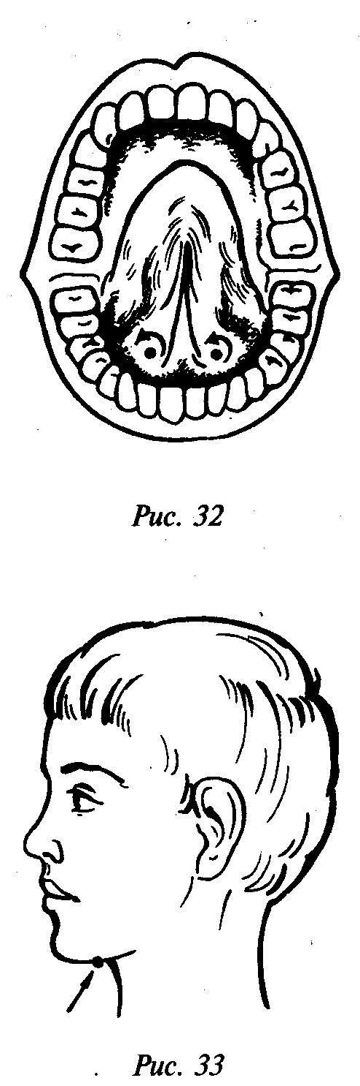
Описание: проводится точечный массаж в углублениях под языком, в двух точках одновременно.
Методические рекомендации.
Массаж осуществляется при помощи указательного, среднего пальцев или зонда «Грабли». Вращательные движения выполняются по часовой стрелке, не более 6–10 секунд. Движения не должны причинять ребенку дискомфорт (рисунок № 32).
Упражнение № 19
Цель: расслабление корня языка, подавление гиперкинезов.
Описание: проводится точечный массаж в области подчелюстной ямки.
Методические рекомендации.
Указательным пальцем провести легкие вибрирующие движения под подбородком в области подчелюстной ямки в течение 4–5 секунд (рисунок № 33).

3.3 Комплекс упражнений логопедического массажа при паретическом синдроме
Комплекс упражнений логопедического массажа при паретическом синдроме проводится с целью укрепления мышц. Движения проводятся интенсивно, с нажимом. Применяются растирания, разминания, пощипывания.
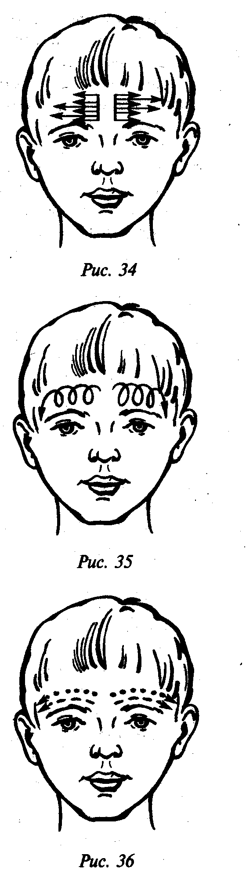
Массаж лба
Упражнение № 1
Цель: укрепление и стимуляция лобных мышц.
Описание: поглаживание лба от середины к вискам.
Методические рекомендации.
Поглаживания осуществляются указательными, средними и безымянными пальцами обеих рук. Массажные движения выполняются 6–8 раз, 2–3 раза в день (рисунок № 34).
Упражнение № 2
Цель: укрепление и стимуляция лобных мышц.
Описание: разминание лба от середины к вискам.
Методические рекомендации.
Разминания осуществляются вторыми фалангами указательных, средних и безымянных пальцев, сжатых в кулак. Разминающие движения выполняются 6–8 раз, 2 раза в день (рисунок № 35).
Упражнение № 3
Цель: укрепление и стимуляция лобных мышц.
Описание: растирание лба от середины к вискам.
Методические рекомендации.
Растирания осуществляются первыми фалангами указательных, средних и безымянных пальцев. При растирании кожный покров лба должен натягиваться. Растирающие движения выполняются 4–6 раз, 2 раза в день (рисунок № 36).

Упражнение № 4
Цель: укрепление и стимуляция лобных мышц.
Описание: спиралевидные движения от середины лба к вискам.
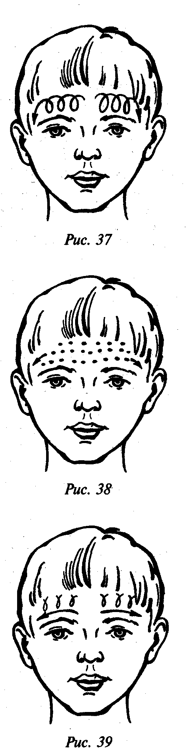
Методические рекомендации.
Спиралевидные движения осуществляются подушечками указательных, средних и безымянных пальцев обеих рук 4–6 раз, 1 раз в день (рисунок № 37).

Упражнение № 5
Цель: укрепление и стимуляция лобных мышц.
Описание: постукивание лба от середины к вискам.
Методические рекомендации.
Постукивания осуществляются подушечками пальцев обеих рук. Постукивающие движения выполняются 8–10 раз, 2–3 раза в день (рисунок № 38).

Упражнение № 6
Цель: укрепление и стимуляция лобных мышц.
Описание: пощипывание лба от середины к вискам.
Методические рекомендации.
Пощипывания осуществляются указательными, средними и большими пальцами обеих рук. Пощипывающие движения выполняются 4–6 раз, 2 раза в день (рисунок № 39).

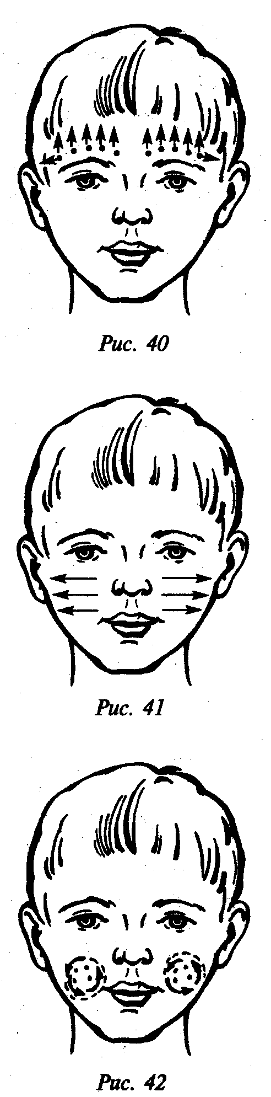
Упражнение № 7
Цель: укрепление и стимуляция лобных мышц.
Описание: растирание лба от бровей к волосистой части головы.
Методические рекомендации.
Растирания осуществляются указательными, средними и безымянными пальцами обеих рук. Растирающие движения выполняются 4–6 раз, 2 раза в день (рисунок № 40).
Массаж щек

Упражнение № 8
Цель: укрепление мышц щек.
Описание: проводится поглаживание, растирание, разминание мышц щек.
Методические рекомендации.
Разминание и растирание щек проводится обеими руками в направлении от носа к щекам в течение 6–8 секунд, 2 раза в день (рисунок № 41).

Упражнение № 9
Цель: стимуляция мышц, поднимающих угол рта.
Описание: вращательные поглаживающие движения по поверхности щек.
Методические рекомендации.
Вращательные поглаживающие движения осуществляются указательными, средними и безымянными пальцами обеих рук. Движения выполняются против часовой стрелки, 8–10 раз, 2–3 раза в день (рисунок № 42).

Упражнение № 10
Цель: активизация мышц, поднимающих нижнюю челюсть.
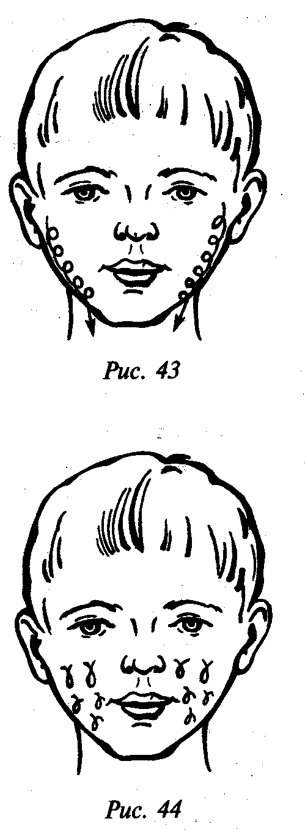
Описание: спиралевидное растирание жевательной мышцы от висков к углам челюсти.
Методические рекомендации.
Движения осуществляются подушечками указательных, средних и безымянных пальцев обеих рук. Движения выполняются по спирали 8–10 раз, 2–3 раза в день (рисунок № 43).
Упражнение № 11
Цель: укрепление и активизация мышц, поднимающих угол рта и верхнюю губу.
Описание: пощипывание щек.
Методические рекомендации.
Пощипывающие движения осуществляются указательными, средними и большими пальцами обеих рук. Пощипывания выполняются по кругу 6–8 раз, 2– 3 раза в день, против часовой стрелки (рисунок № 44).

Упражнение № 12. Точечный массаж, вариант № 1.
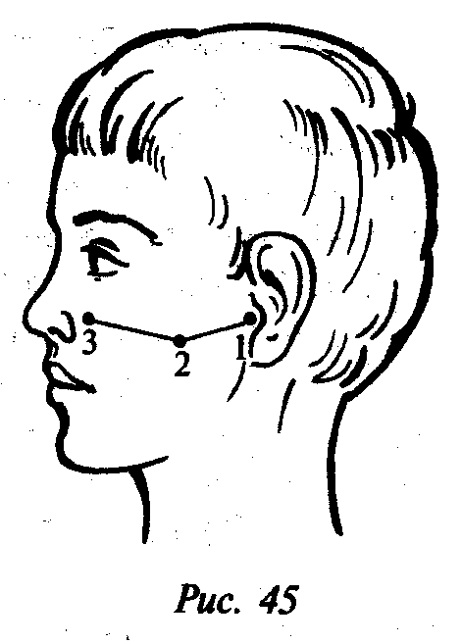
Цель: активизация и укрепление мышц, поднимающих верхнюю губу и угол рта. Активизация и укрепление мышц лица и мышц мягкого неба.
Описание: массаж производится одновременно в точках ИН-СЯН, СЯ-ГУАНЬ, ЭР-МЭНЬ.
Методические рекомендации.
В зоне точки ИН-СЯН массаж производится подушечкой большого пальца, в зоне точки СЯ-ГУАНЬ – подушечкой указательного пальца и в зоне точки ЭР-МЭНЬ – подушечкой среднего пальца. Сначала производят поглаживания точек, затем легкие пощипывания или легкие постукивания точек. Движения выполняются против часовой стрелки (рисунок № 45).
Особенность: пощипывания следует производить с силой, по степени терпения ребенка, поглаживания необходимо производить с ослабевающей силой.
Упражнение № 13. Точечный массаж, вариант № 2.
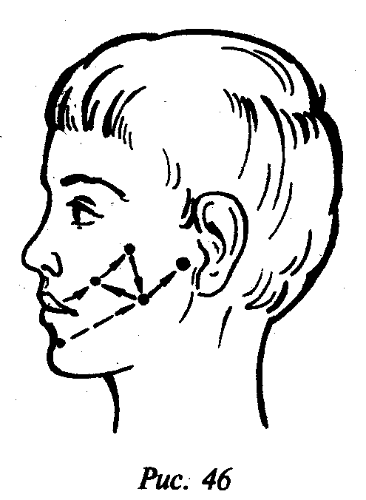
Цель: укрепление и активизация мышц, поднимающих верхнюю губу, угол рта, мышц, поднимающих угол рта. Укрепление и активизация большой скуловой мышцы, щечной мышцы, подбородочной мышцы и мышц, опускающих нижнюю губу.
Описание: массируется отрезок по дуге нижней челюсти от точки ЦЗЯ-ЧЭ до точки ДИ-ЦАН. Далее от точки ДИ-ЦАН до точки А. Затем массируется отрезок от точки А до точки ЦЗЯ-ЧЭ. После этого отрезка массируется отрезок вдоль нижней челюсти от точки 24J до точки ЦЗЯ-ЧЭ. Затем проводится массаж отрезка от точки ЦЗЯ-ЧЭ до точки ТИН-ХУЭЙ.
Методические рекомендации.
Все массажные движения осуществляются подушечкой указательного пальца, способом поглаживания. Осуществляется примерно десять прохождений по всем отрезкам. Поглаживания выполняются против часовой стрелки (рисунок № 46).
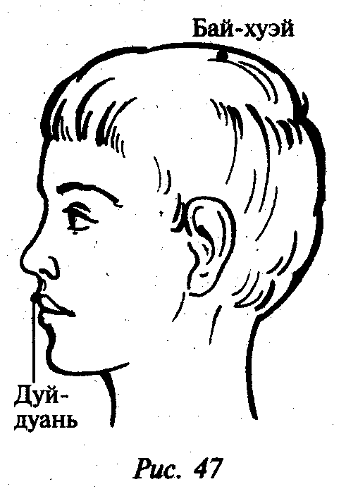
Упражнение № 14. Точечный массаж, вариант № 3.
Цель: укрепление и стимуляция мышц лица.
Описание: проводится поочередный массаж точек БАЙ-ХУ-ЭЙ, ИНЬ-ЦЗЯО, ДУЙ-ДУАНЬ.
Методические рекомендации.
При массировании этих точек производятся импульсивные резкие надавливания, но в то же время поверхностные и кратковременные по 2–3 секунды, с последующим отрывом пальца от точки на 1–2 секунды. Используются так же способы вращения, похлопывания, толкания пальцем и вибрации. Массаж выполняется подушечкой указательного пальца. Вращательные движения осуществляются против часовой стрелки. Массаж одной точки не должен превышать 4 секунд (рисунок № 47).
Логопед выбирает только один вариант точечного массажа, который наиболее эффективен в каждом конкретном случае.

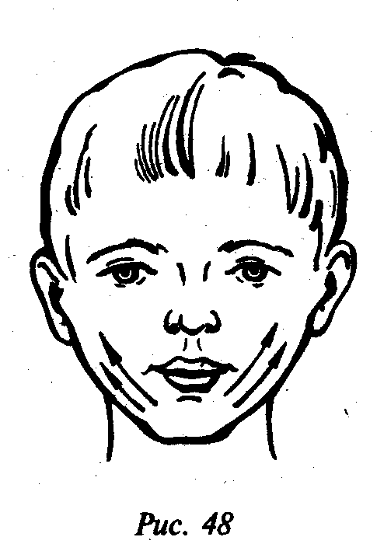
Массаж скуловой мышцы
Упражнение № 15
Цель: укрепление скуловой мышцы.
Описание: поглаживание скуловой мышцы от середины подбородка к мочкам ушей.
Методические рекомендации. Поглаживающие движения осуществляются указательными и средними пальцами обеих рук. Поглаживающие движения выполняются 8–10 раз, 2–3 раза в день (рисунок № 48).
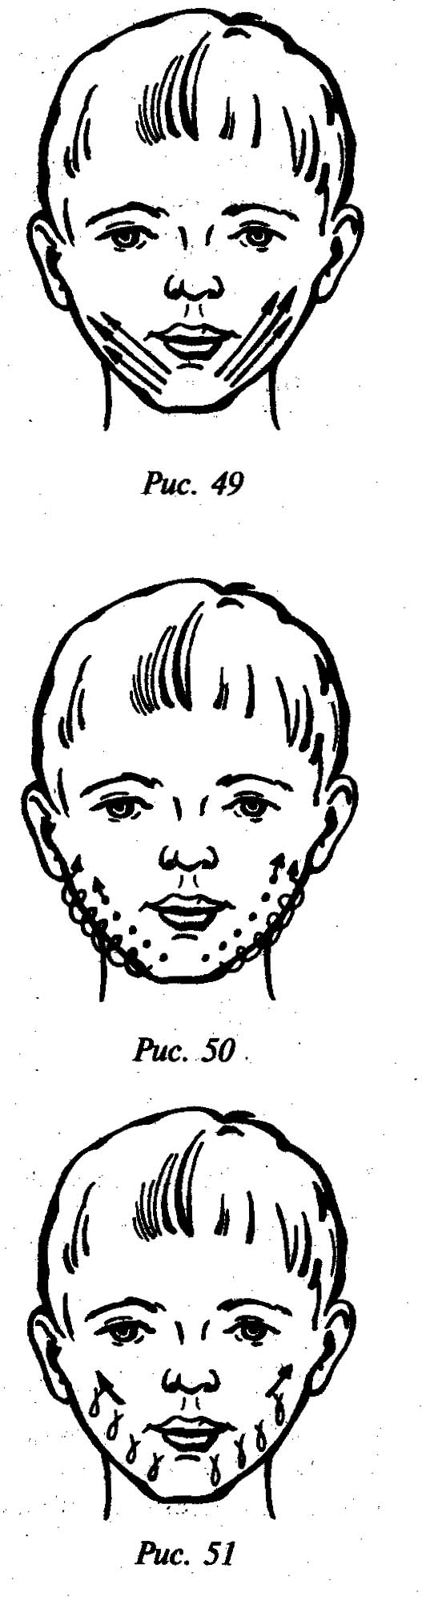Упражнение № 16
Цель: укрепление скуловой мышцы и мышцы, опускающей угол рта.
Описание: растирание скуловой мышцы от середины подбородка к мочкам ушей.
Методические рекомендации.
Растирающие движения осуществляются указательными и средними пальцами обеих рук. Растирающие движения выполняются 4–6 раз, 2 раза в день (рисунок № 49).
Упражнение №17
Цель: активизация мышц, опускающих нижнюю губу.
Описание: проводятся спиралевидные движения от середины подбородка к мочкам ушей.
Методические рекомендации.
Спиралевидные движения осуществляются подушечками указательных, средних и безымянных пальцев обеих рук. Движения выполняются 4–6 раз, 2 раза в день (рисунок № 50).
Упражнение № 18
Цель: укрепление и активизация мышц, опускающих нижнюю губу и угол рта.
Описание: пощипывание скуловой мышцы от середины подбородка к мочкам ушей.
Методические рекомендации.
Пощипывающие движения осуществляются большим пальцем, который находится сверху и указательными средними пальцами, которые находятся под скуловой дугой. Пощипывающие движения выполняются 6–8 раз, 2–3 раза в день (рисунок № 51).

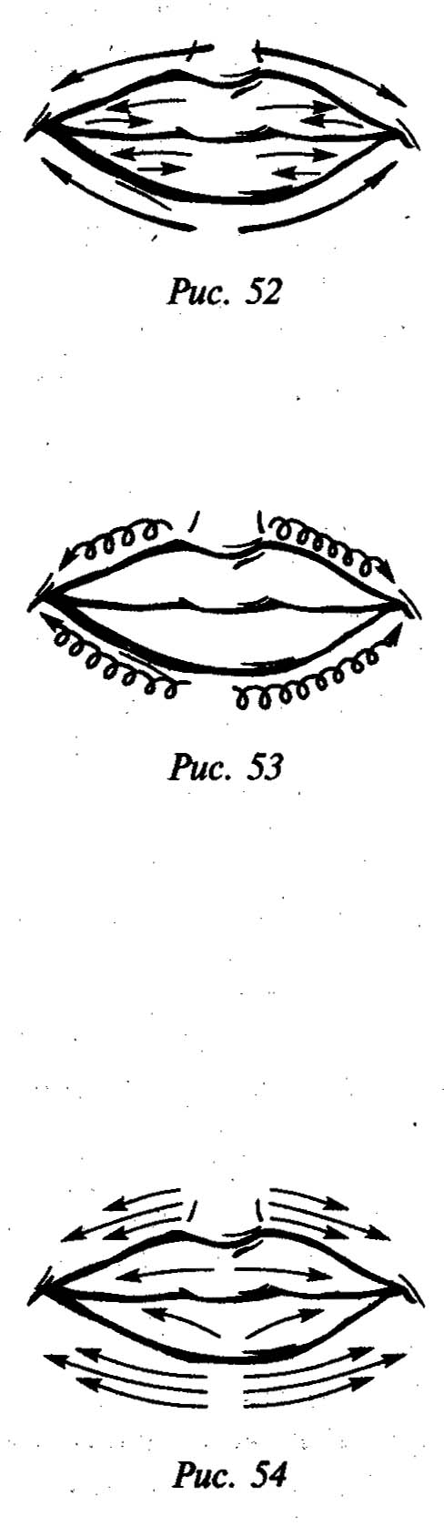
Массаж губ Упражнение № 19
Цель: укрепление мышц губ.
Описание: поглаживание губ от середины, к углам.
Методические рекомендации. Поглаживающие движения осуществляются подушечками указательных пальцев обеих рук. Поглаживающие движения выполняются 8–10 раз, 2–3 раза в день (рисунок № 52).
Упражнение № 20 Цель: укрепление мышц губ.
Описание: разминание губ от середины к углам.
Методические рекомендации. Разминания осуществляются подушечками больших пальцев обеих рук. Разминающие спиралевидные движения выполняют 6–8 раз, 2 раза в день (рисунок № 53).
Упражнение № 21 Цель: укрепление и активизация мышц губ.
Описание: производят легкое растирание губ от середины к углам.
Методические рекомендации. Растирающие движения следует производить указательными пальцами обеих рук. Губы должны растягиваться, и ребенок должен ощущать легкое покалывание в губах. Растирающие движения выполняют 4–6 раз, 2–3 раза в день (рисунок № 54).
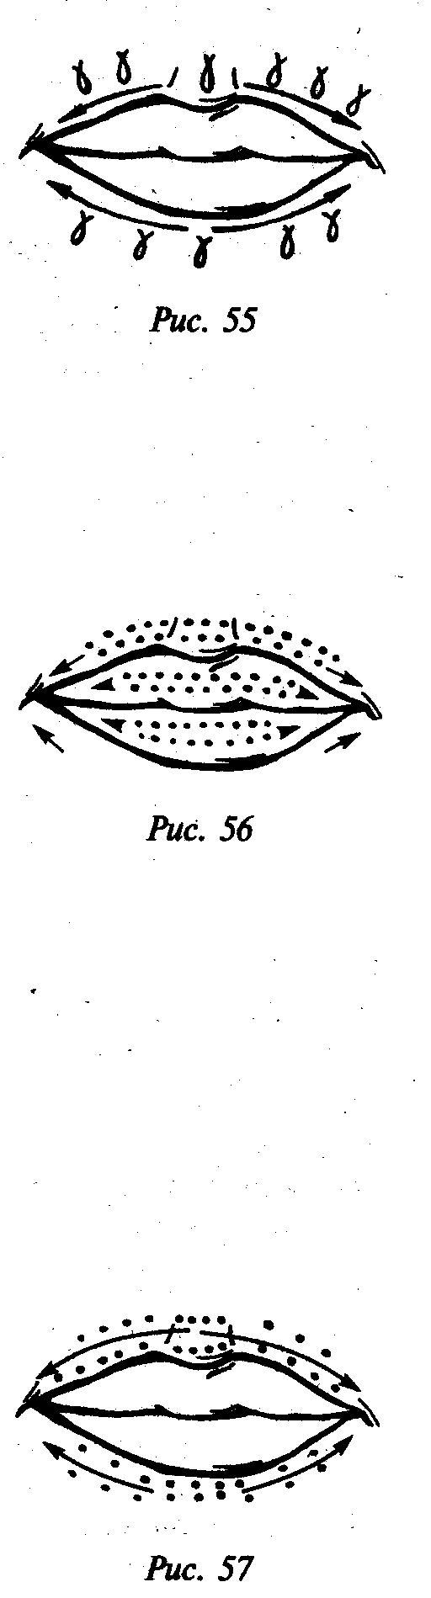
Упражнение № 22 Цель: укрепление и активизация мышц губ.
Описание: пощипывание губ от середины к углам.
Методические рекомендации.
Пощипывающие движения осуществляются указательными и большими пальцами обеих рук. Пощипывающие движения выполняют 6–8 раз, 2 раза в день (рисунок № 55).
Упражнение №23 Цель: стимуляция мышц губ.
Описание: похлопывание губ от середины к углам.
Методические рекомендации.
Похлопывающие движения необходимо проводить при помощи шпателя или пальцев рук. Движения должны быть достаточно интенсивными. Они осуществляются 4–6 раз, 2 раза в день (рисунок № 56).
Упражнение № 24 Цель: стимуляция мышц, обеспечивающих подвижность губ.
Описание: обкалывание губ от середины к углам.
Методические рекомендации.
Обкалывание губ следует проводить при помощи зонда «Игла» или при помощи мягкой зубной щетки. Интенсивность обкалывания зависит от степени паретичности мышц. Обкалывание осуществляется 3–4 раза, 1 раз в день (рисунок № 57).
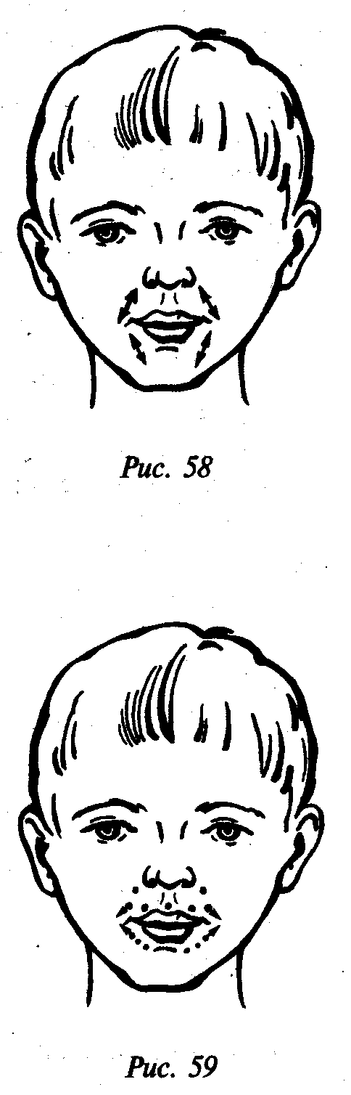
Упражнение № 25
Цель: укрепление и активизация круговой мышцы рта, мышц, поднимающих верхнюю губу и углы рта кверху и мышц, опускающих нижнюю губу и углы рта вниз. Описание: растирание мышц по носогубным складкам.
Методические рекомендации.
Растирание по носогубным складкам вверх и вниз. Растирание вверх-вниз под углами нижней губы. Выполнять 3–4 раза, 1 раз в день (рисунок № 58).
Упражнение № 26. Точечный массаж
Цель: укрепление и активизация мышц губ.
Описание: поводится точечный массаж по линии губ от середины к углам губ и по носогубным складкам вниз и вверх.
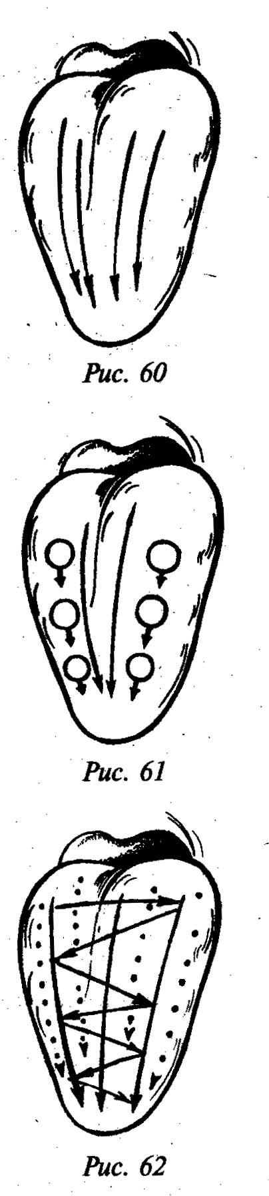
Методические рекомендации. Точечный массаж проводится подушечками указательных пальцев обеих рук. Движения круговые, надавливающие. Точечный массаж осуществляется против часовой стрелки, способом вращения, не более 5–6 секунд, 1 раз в день (рисунок № 59).
Массаж языка Упражнение № 27
Цель: укрепление и активизация продольных мышц языка.
Описание: поглаживание продольных мышц языка от корня к кончику языка.
Методические рекомендации. Поглаживающие движения проводятся при помощи указательного пальца, зонда «Шарик»; маленьким детям массаж лучше всего проводить при помощи шпателя. Поглаживающие движения выполняются 8–10 раз, 2–3 раза в день (рисунок № 60).
Упражнение № 28
Цель: укрепление продольных и поперечных мышц языка.
Описание: ритмичные надавливания на язык от корня к кончику.
Методические рекомендации. Надавливающие движения осуществляются при помощи пластмассового шпателя. Надавливания должны быть интенсивными, выполняют 4–6 раз, 2 раза в день (рисунок № 61).
Упражнение № 29
Цель: укрепление и стимуляция поперечных мышц языка.
Описание: поглаживание языка из стороны, в сторону, в направлении от корня к кончику языка.
Методические рекомендации. Поглаживающие движения следует проводить при помощи указательного пальца, зонда «Шарик» или при помощи мягкой зубной щетки. Поглаживающие движения осуществляются 4–6 раз, 2–3 раза в день (рисунок № 62).
Упражнение № 30
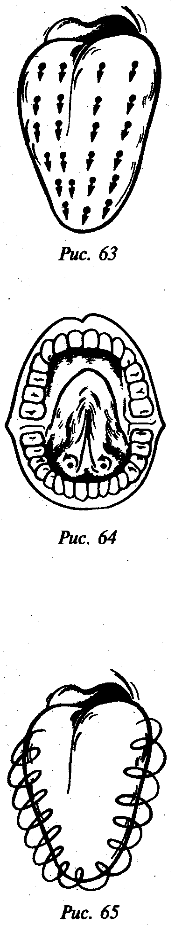
Цель: укрепление мышц языка и увеличение объема артикуляционных движений языка.
Описание: проводится обкалывание языка от корня к кончику и по боковым краям языка.
Методические рекомендации.
Обкалывающие движения проводятся при помощи зонда «Игла». Движения должны быть очень осторожными, логопед должен наблюдать за состоянием ребенка. При появлении сонливости массаж следует прекратить. Обкалывающие движения можно проводить не более 10 секунд, 1 раз в день (рисунок № 63).
Упражнение № 31
Цель: уменьшение уровня саливации.
Описание: проводится точечный массаж в углублениях под языком, в двух точках одновременно.
Методические рекомендации.
Массаж осуществляется при помощи указательного, среднего пальца или зонда «Грабли». Вращательные движения выполняются против часовой стрелки, не более 6–10 секунд. Движения не должны причинять ребенку дискомфорт.
Упражнение № 32
Цель: укрепление мышц языка.
Описание: проводится разминание языка.
Методические рекомендации.
Массаж осуществляется при помощи пальцев (обернутых в марлевую салфетку). Массаж выполняется по всей площади языка (проводится тщательное разминание языка во всех направлениях). Массажные движения выполняются не более 6–8 секунд, 1– 2 раза в день (рисунок № 65).
Приводим рисунки № 66 и 67, показывающие расположение мимических и жевательных мышц.
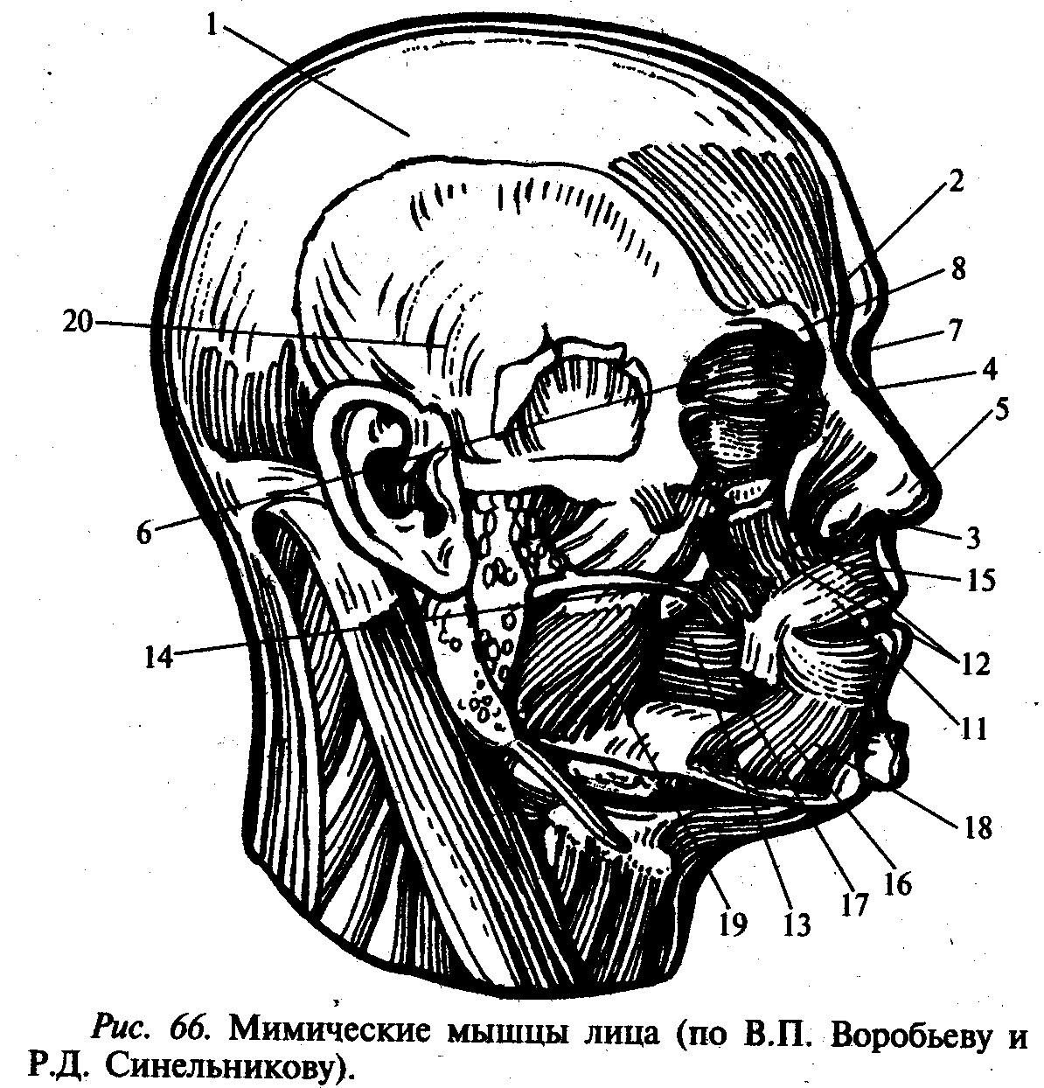

1 – черепной апоневроз:
2 – лобная мышца;
3 – часть области век круговой мышцы глаза;
4 – глазничная часть круговой мышцы глаза;
5 – медиальная связка век;
6 – латеральная сухожильная полоска;
7 – мышца гордецов;
8 – мышца, сморщивающая бровь;
9 – собственно носовая мышца;
10 – мышца, осаждающая перегородку носа;
11 – круговая мышца рта;
12 – мышца, поднимающая верхнюю губу (средняя линия); мышца, поднимающая верхнюю губу и крыло носа (медиальная линия); малая скуловая мышца (латеральная линия);
13 – большая скуловая мышца;
14 – мышца, поднимающая угол рта;
15 – верхняя резцовая мышца;
16 – мышца, поднимающая нижнюю губу;
17 – мышца, опускающая угол рта;
18 – подбородочная мышца;
19 – щечная мышца;
20 – ушные мышцы

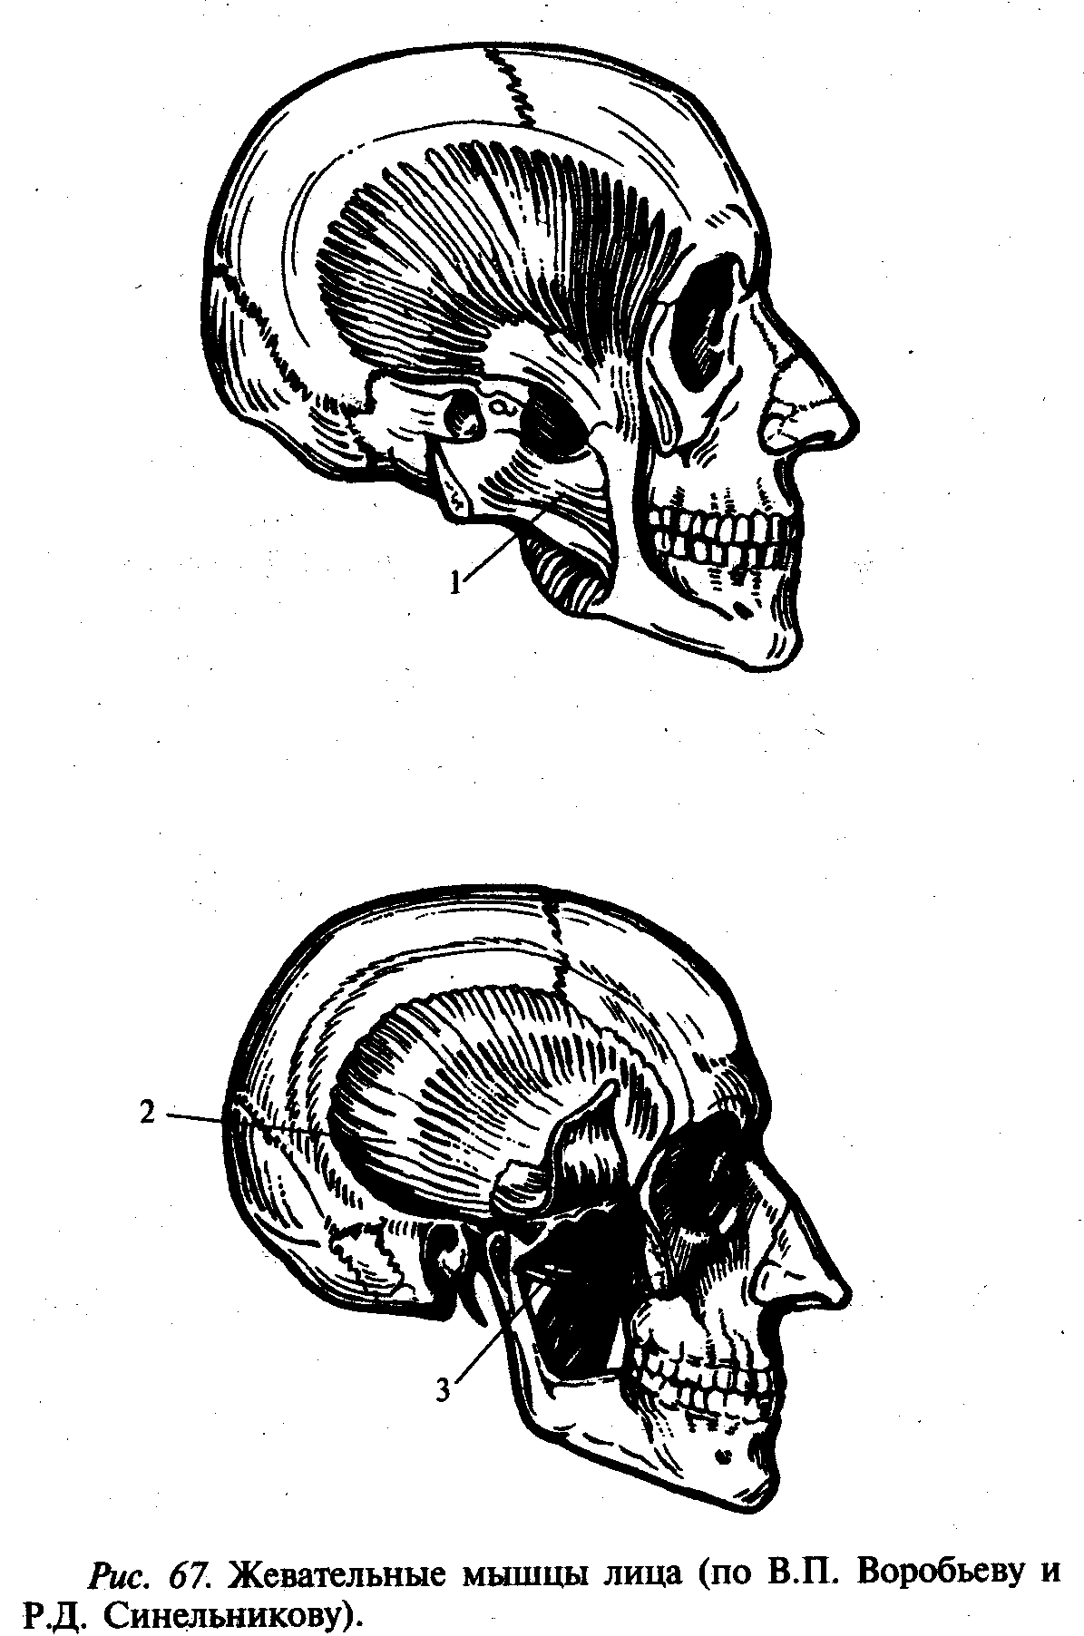
1 – собственно жевательная мышца;
2 – височная мышца;
3 – щечная мышца

Конспекты индивидуальных логопедических занятий
с детьми со стертой дизартрией
Конспект № 1
Тема:
Развитие звукового анализа;
Цель:
1. Нормализация мышечного тонуса артикуляционного аппарата и мимической мускулатуры;
2. Нормализация моторики артикуляционного аппарата;
3. Развитие голоса;
4. Развитие слухового внимания;
5. Формирование звукового анализа;
6. Развитие мелкой моторики;
Оборудование:
Карточки-сигналы, звуковая горка, флажок, экран (ширма), лист плотной шершавой бумаги.
Ход занятия
1. Организационный момент.
2. Нормализация мышечного тонуса мимической мускулатуры и мускулатуры артикуляционного аппарата.
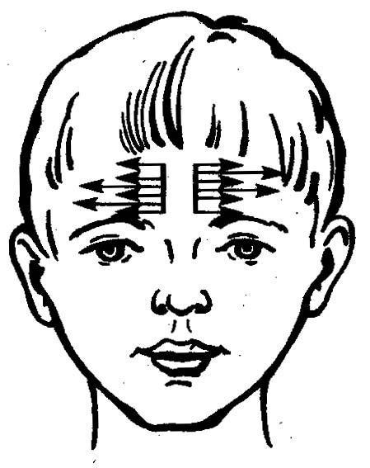

Массаж лба
♦ Упражнение № 1
Цель: укрепление и стимуляция лобных мышц;
Описание: поглаживание лба от середины к вискам.
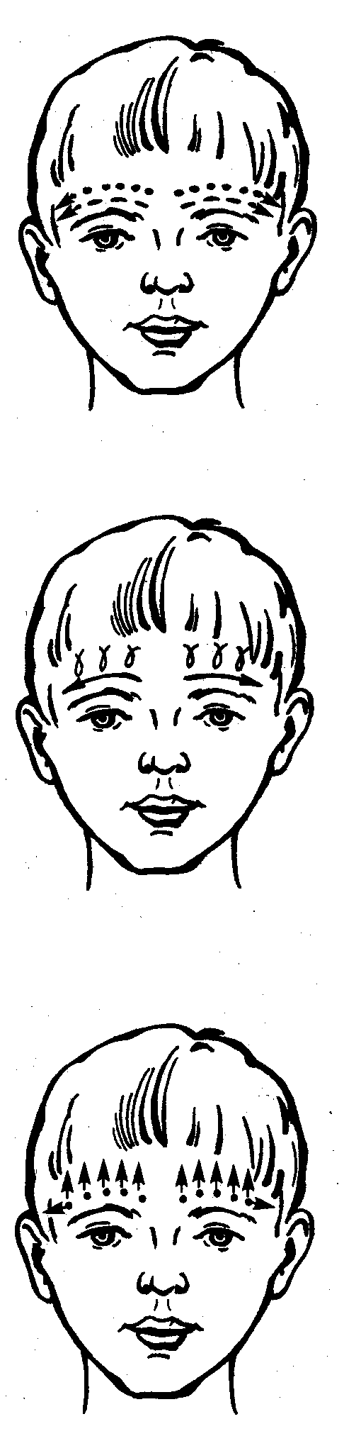
♦ Упражнение № 2
Цель: укрепление и стимуляция лобных мышц;
Описание: разминание лба от середины к вискам.

♦ Упражнение № 3
Цель: укрепление и стимуляция лобных мышц;
Описание: растирание лба от середины к вискам.

♦ Упражнение № 4
Цель: укрепление и стимуляция лобных мышц;
Описание: растирание лба от бровей к волосистой части головы.
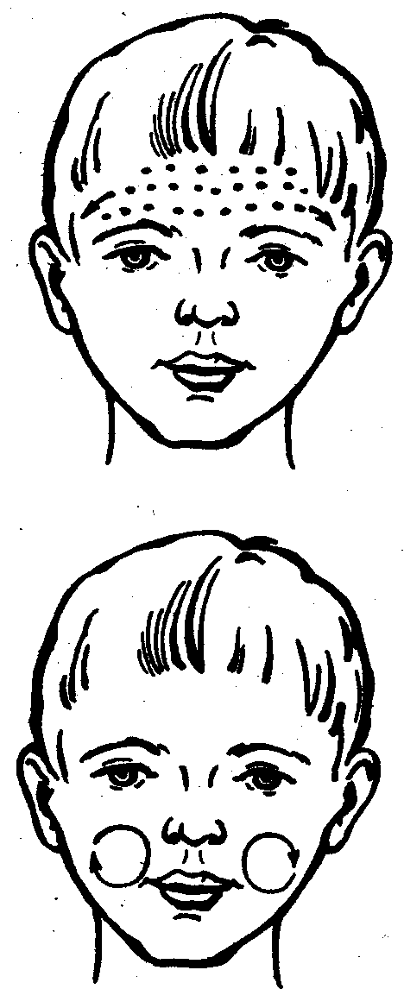
♦ Упражнение № 5
Цель: укрепление и стимуляция лобных мышц;
Описание: проводится массаж точек, находящихся над линией бровей, от середины к периферии.

Массаж щек
♦ Упражнение № 1
Цель: стимуляция мышц, поднимающих угол рта;
Описание: осуществляются вращательные поглаживающие движения по поверхности щек.

♦ Упражнение №2
Цель: укрепление и стимуляция мышц лица и мышц мягкого неба;
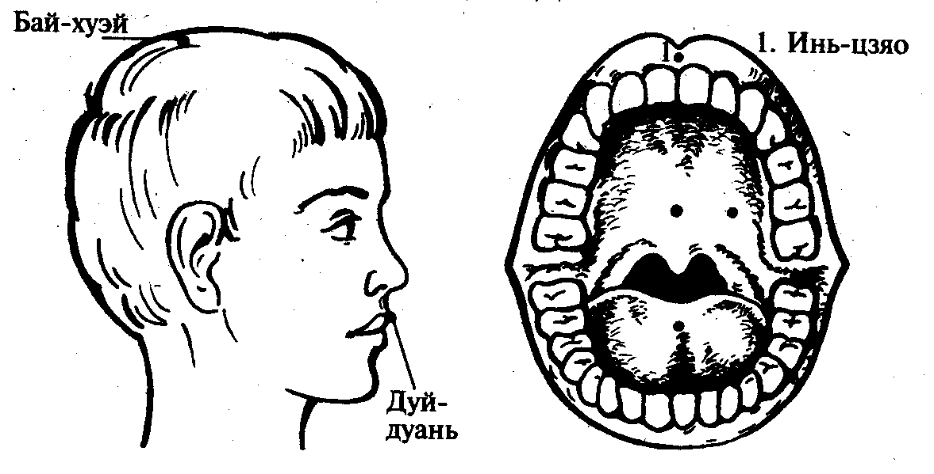
Описание: проводится поочередный массаж точек: БАЙ-ХУЭЙ, ИНЬ-ЦЗЯО, ДУЙ-ДУАНЬ.

Массаж скуловой мышцы

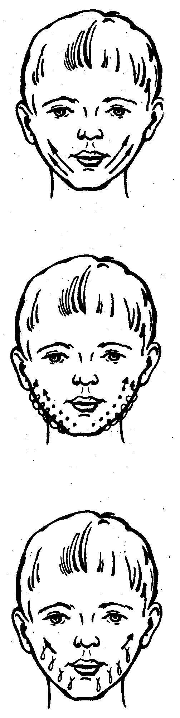
♦ Упражнение № 1
Цель: укрепление скуловой мышцы;
Описание: поглаживание скуловой мышцы от середины подбородка к мочкам ушей.

♦ Упражнение № 2
Цель: активизация мышц, опускающих нижнюю губу и угол рта;
Описание: проводятся спиралевидные движения от середины подбородка к мочкам ушей.

♦ Упражнение № 3
Цель: укрепление и активизация скуловых мышц и мышц, опускающих нижнюю губу и угол рта;
Описание: пощипывание скуловой мышцы от середины подбородка к мочкам ушей.
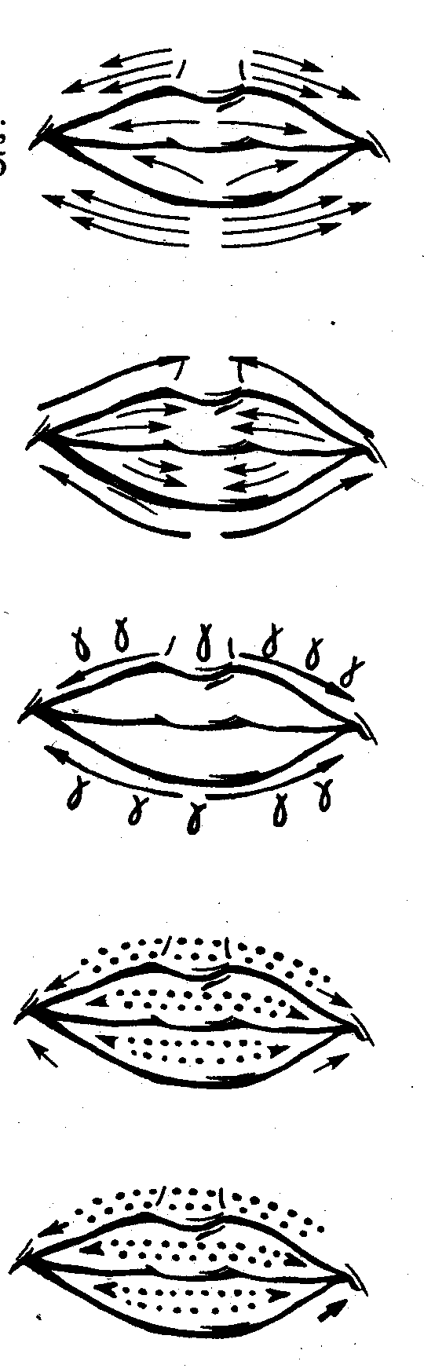
Массаж губ
♦ Упражнение № 1
Цель: укрепление мышц губ;
Описание: поглаживание губ от середины к углам.

♦ Упражнение № 2
Цель: укрепление мышц губ;
Описание: разминание губ от середины к углам.

♦ Упражнение № 3
Цель: укрепление и активизация мышц губ;
Описание: пощипывание губ от середины к углам.

♦ Упражнение № 4
Цель: стимуляция мышц губ;
Описание: обкалывание губ от середины к углам.

♦ Упражнение № 5
Цель: укрепление и активизация круговой мышцы рта, мышц, поднимающих верхнюю губу и углы рта кверху и мышц, опускающих нижнюю губу и углы рта вниз;
Описание: обкалывание против часовой стрелки круговой мышцы рта;

♦ Упражнение № 6
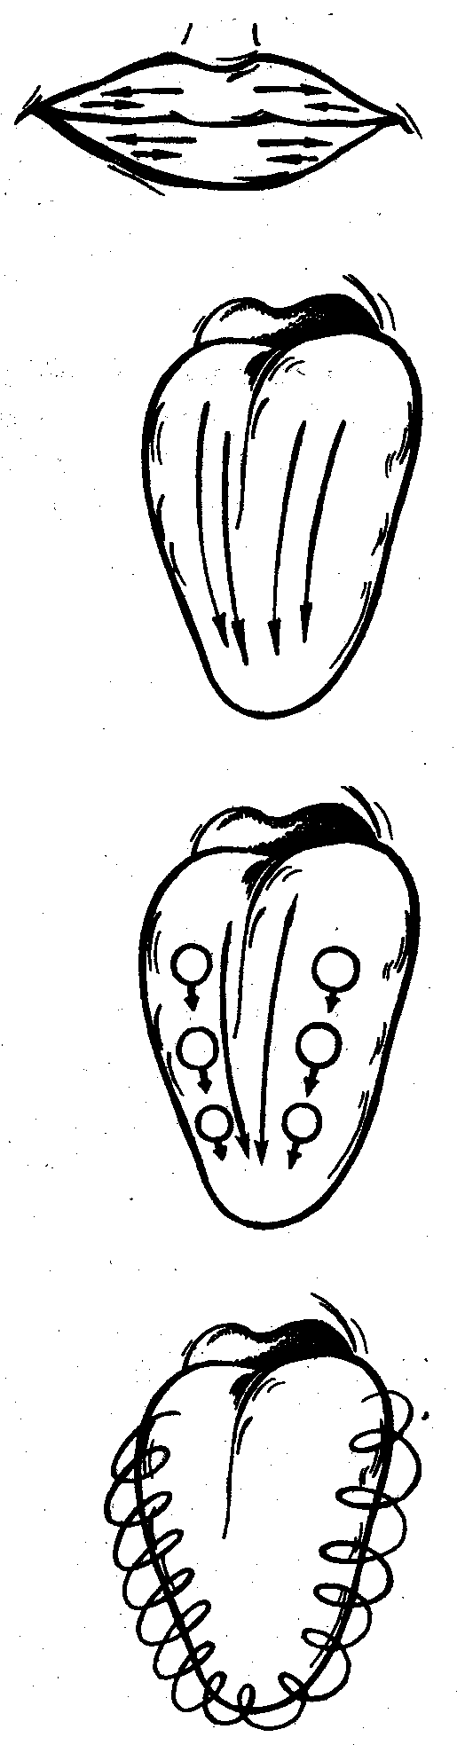
Цель: стимуляция мышц губ;
Описание: похлопывание губ от середины к углам.

Массаж языка
♦ Упражнение № 1
Цель: укрепление и активизация продольных мышц языка;
Описание: поглаживание продольных мышц языка от корня к кончику языка.
♦ Упражнение №2
Цель: укрепление продольных и поперечных мышц языка;
Описание: ритмичное надавливание на язык от корня к кончику.
♦ Упражнение № 3
Цель: укрепление мышц языка и увеличение подвижности языка;
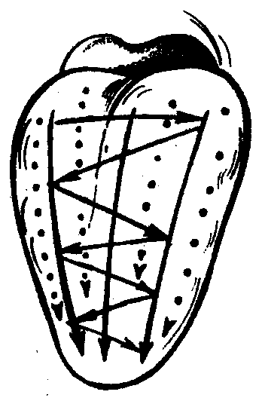
Описание: проводится обкладывание языка от корня к кончику языка и по боковым краям языка.

♦ Упражнение № 4
Цель: укрепление и стимуляция поперечных мышц языка;
Описание: поглаживание языка из стороны в сторону, в направлении от корня к кончику языка.
♦ Упражнение № 5
Цель: укрепление язычной мускулатуры;
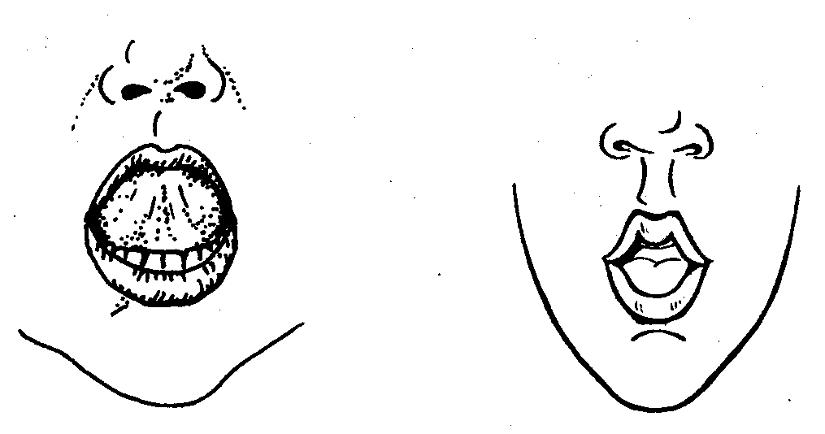
Описание: разминание языка.
3. Нормализация моторики артикуляционного аппарата
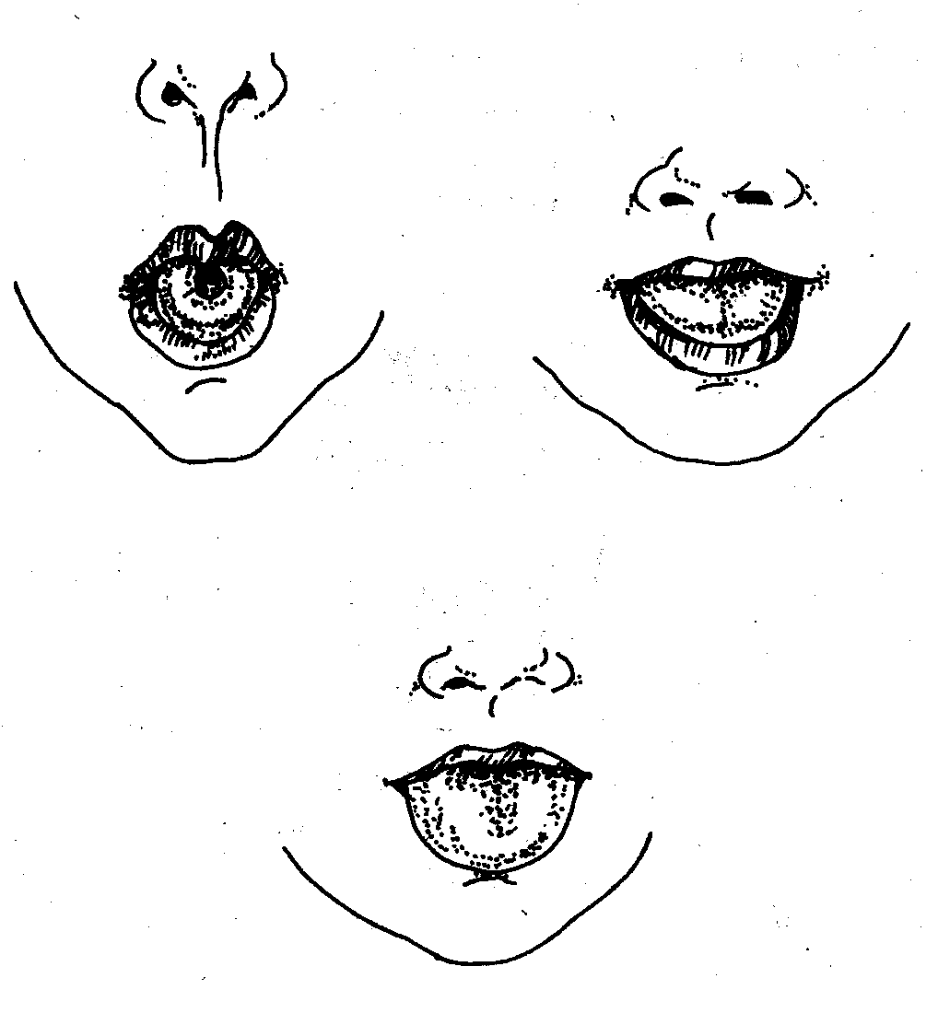
♦ Выполнение ребенком статических подготовительных упражнений (при выполнении ребенок удерживает артикуляционную позу 10–15 секунд). Упражнения: «Забор», «Окно», «Трубочка», «Мост», «Лопата» (упражнения выполняются перед зеркалом).
♦ Поочередное выполнение артикуляционных упражнений с ориентировкой на карточки-сигналы (упражнения выполняются перед зеркалом).
и др.
4. Развитие голоса
Изолированное произнесение звука [а]:
♦ Произнесение звука [а], изменяя силу голоса (громко, тихо);
♦ Произнесение звука [а], изменяя тембр голоса (низким голосом, высоким голосом).
♦ Произнесение звука [а] с различной длительностью – дидактическая игра «Горка». Ребенку предлагается вместе со звуком [а] покатиться на горке: при поднятии вверх – длительное произнесение звука [а], при спуске – короткое произнесение звука [а], задание выполняется с опорой на наглядность.
5. Развитие слухового внимания
Логопед хлопает в ладоши (за экраном) определенное количество раз, а ребенок произносит звук [а] столько раз, сколько раз хлопнул в ладоши логопед.
6. Формирование звукового анализа – выделение первого ударного звука в составе слога.
Логопед произносит слоги, в составе которых присутствует звук [а], ребенок должен поднять флажок, если услышит звук [а] в начале слога.
7. Развитие мелкой моторики рук – пальцевая гимнастика.
Логопед предлагает ребенку сконструировать лодку из бумаги. Логопед демонстрирует правильное выполнение задания, а ребенок затем ребенок выполняет задание без вмешательства логопеда (конструирование выполняется из плотной шершавой бумаги). Предварительно обучение проходило в группе.
8. Итог занятия.
Логопед спрашивает у ребенка, произношение какого звука они отрабатывали на занятии.
Конспект № 2
Тема:
Автоматизация звука [ж].
Цель:
1. Нормализация мышечного тонуса артикуляционного аппарата и мимической мускулатуры;
2. Нормализация моторики артикуляционного аппарата;
3. Закрепление правильного произношения звука [ж] (в изолированном произношении и в слогах);
4. Развитие фонематического слуха;
5. Развитие мелкой моторики.
Оборудование:
Материал для развития мелкой моторики.
Ход занятия
1. Организационный момент
2. Нормализация мышечного тонуса мимической и артикуляционной мускулатуры

Массаж лба
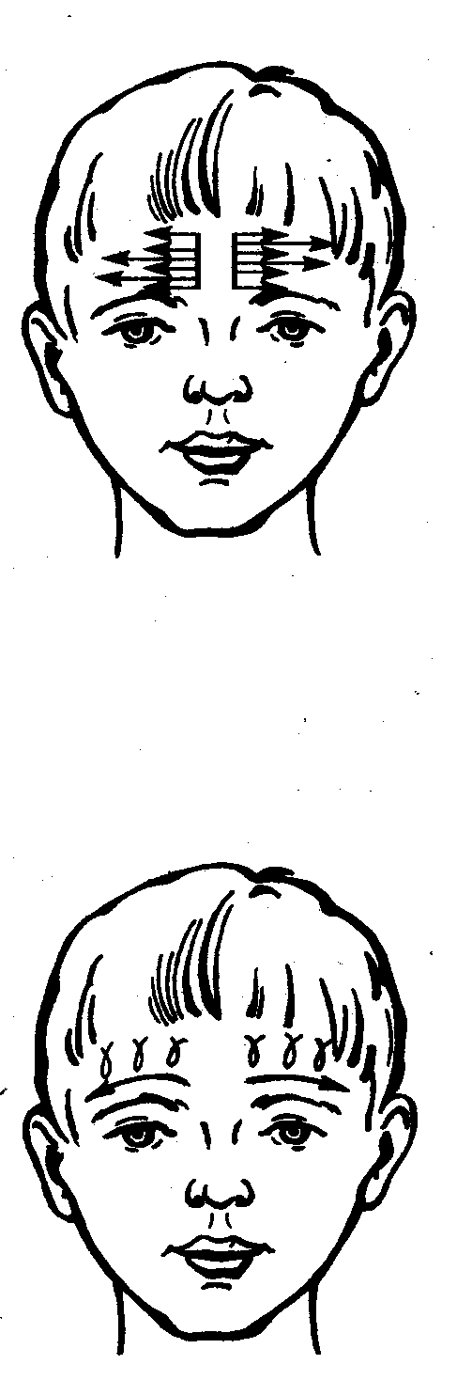
♦ Упражнение № 1
Цель: укрепление и стимуляция лобных мышц;
Описание: поглаживание лба от середины к вискам.

♦ Упражнение № 2
Цель: укрепление и стимуляция лобных мышц;
Описание: разминание лба от середины к вискам.

♦ Упражнение № 3
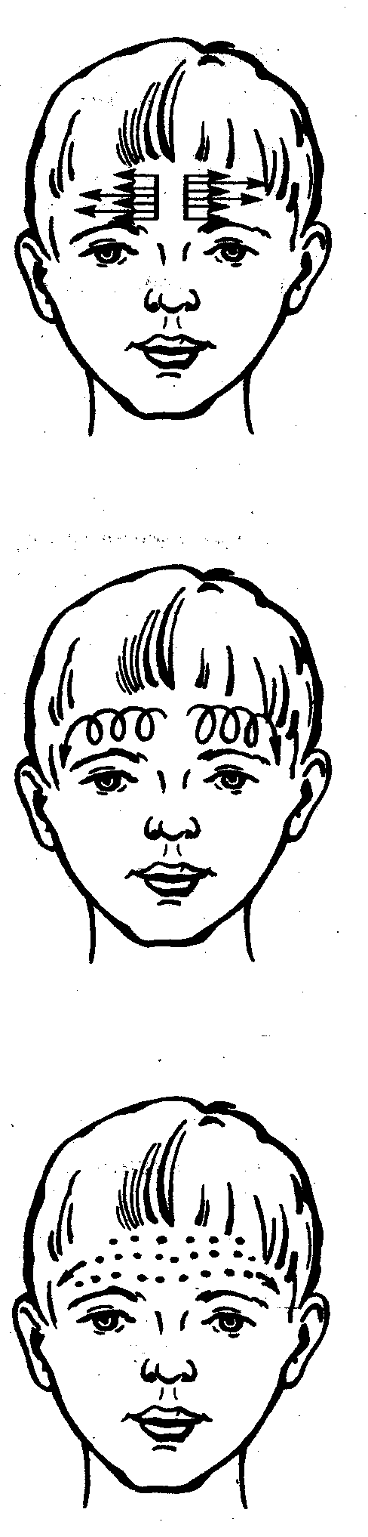
Цель: укрепление и стимуляция лобных мышц;
Описание: растирание лба от середины к вискам.

♦ Упражнение № 4
Цель: укрепление и стимуляция лобных мышц;
Описание: выполнение спиралевидных движений от середины лба к вискам.

♦ Упражнение № 5
Цель: укрепление и стимуляция лобных мышц;
Описание: постукивание лба от середины к вискам.
Массаж щек
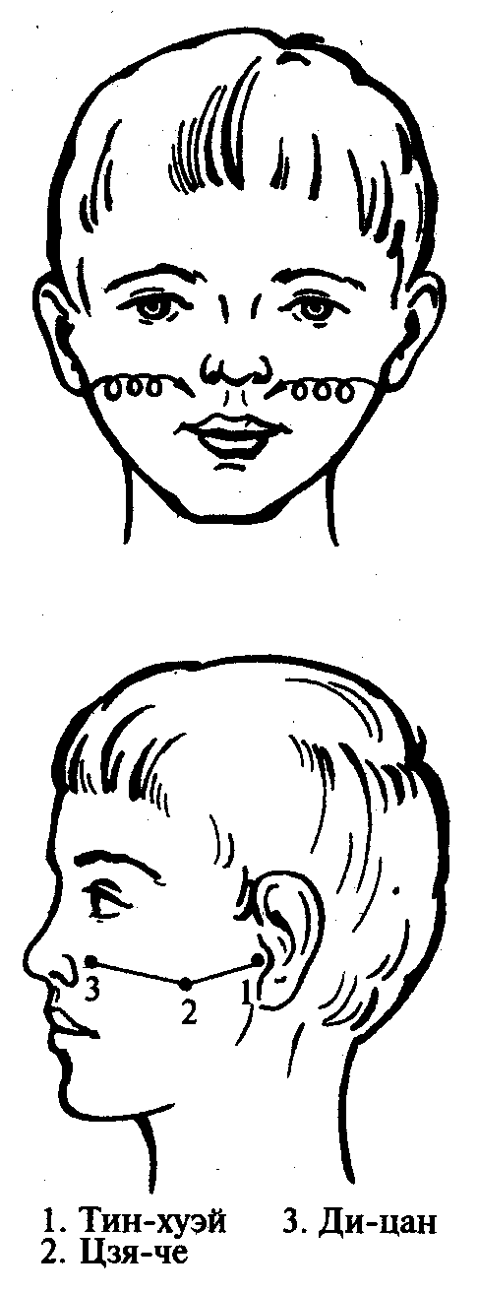
♦ Упражнение № 1
Цель: стимуляция мышц, поднимающих угол рта;
Описание: выполнение вращательных поглаживающих движений по поверхности щек.

♦ Упражнение № 2
Цель: укрепление и активизация мышц лица и мышц мягкого неба;
Описание: массируется отрезок по дуге нижней челюсти от точки ЦЗЯ-ЧЭ до точки ДЙ-ЦАН. Далее от точки ДИ-ЦАН до точки А; затем, массируется отрезок от точки А до точки ЦЗЯ-ЧЭ. После этого отрезка массируется отрезок вдоль нижней челюсти от точки 24J до точки ЦЗЯ-ЧЕ. Затем проводится массаж отрезка от точки ЦЗЯ-ЧЭ до точки ТИН-ХУЭЙ.

Массаж скуловой мышцы
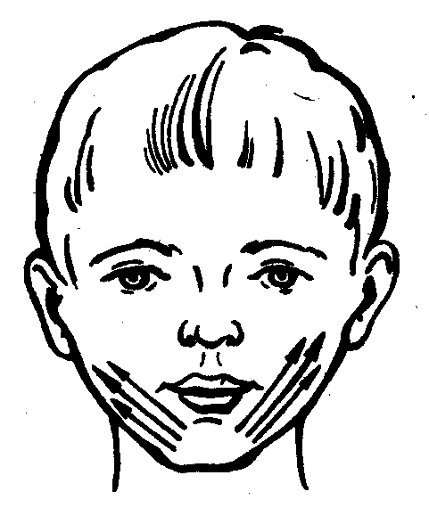
Упражнение № 1
Цель: укрепление скуловой мышцы;
Описание: растирание скуловой мышцы от середины подбородка к мочкам ушей.
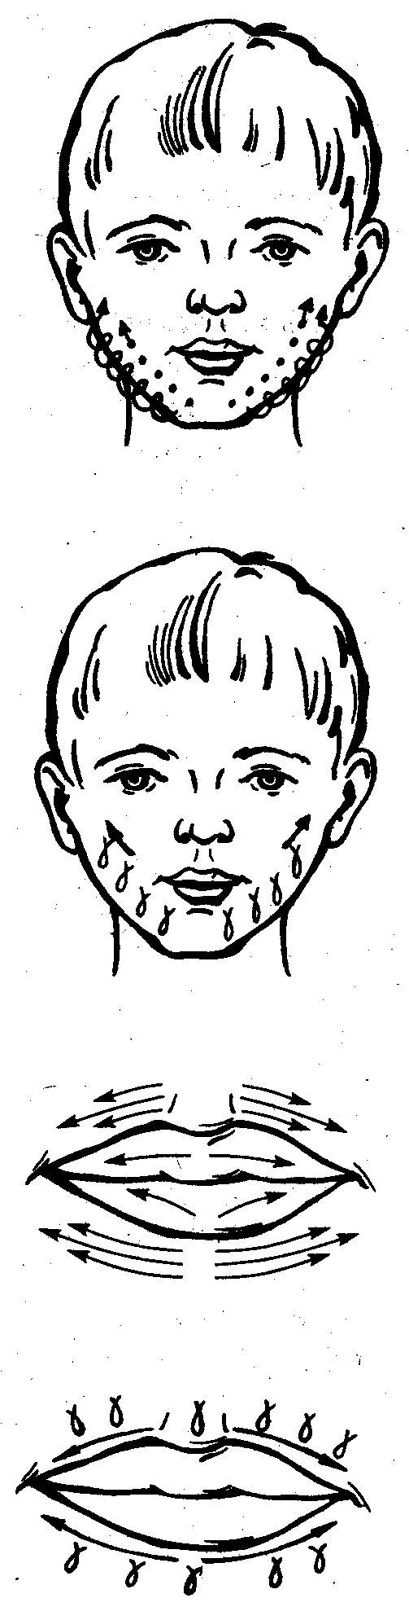
Упражнение № 2
Цель: активизация мышц, опускающих нижнюю губу;
Описание: проводятся спиралевидные движения от середины подбородка к мочкам ушей.

Упражнение № 3
Цель: укрепление и активизация мышц, опускающих нижнюю губу и угол рта;
Описание: пощипывание скуловой мышцы от середины подбородка к мочкам ушей.

Массаж губ
Упражнение № 1
Цель: укрепление мышц губ;
Описание: легкое растирание губ от середины к углам.
Упражнение № 2
Цель: укрепление и активизация мышц губ;
Описание: разминание губ от середины к углам.
Упражнение № 3
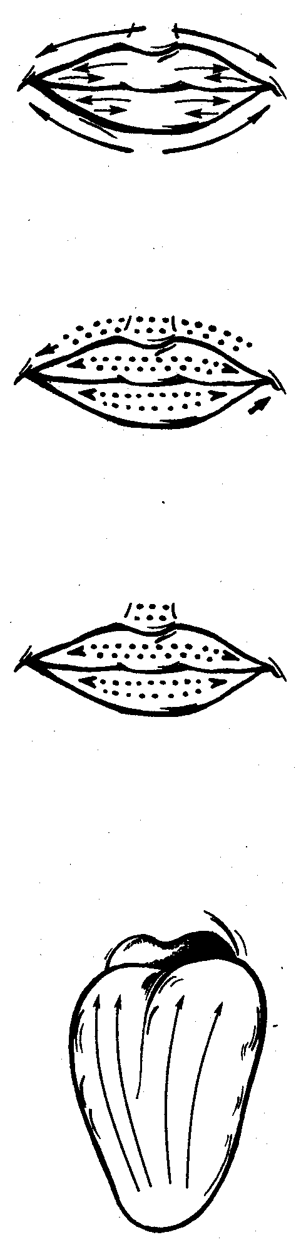
Цель: укрепление и активизация мышц губ;
Описание: пощипывание губ от середины к углам.

Упражнение № 4
Цель: укрепление и активизация круговой мышцы рта, поднимающих верхнюю губу и углы рта кверху и мышц, опускающих нижнюю губу и углы рта вниз;
Описание: проводится обкалывание против часовой стрелки круговой мышцы рта.

Упражнение № 5
Цель: укрепление и активизация мышц губ;
Описание: проводится точечный массаж по линии губ от середины к углам.

Массаж языка
Упражнение № 1
Цель: расслабление продольных мышц языка;
Описание: поглаживание от кончика языка к корню языка.
Упражнение № 2
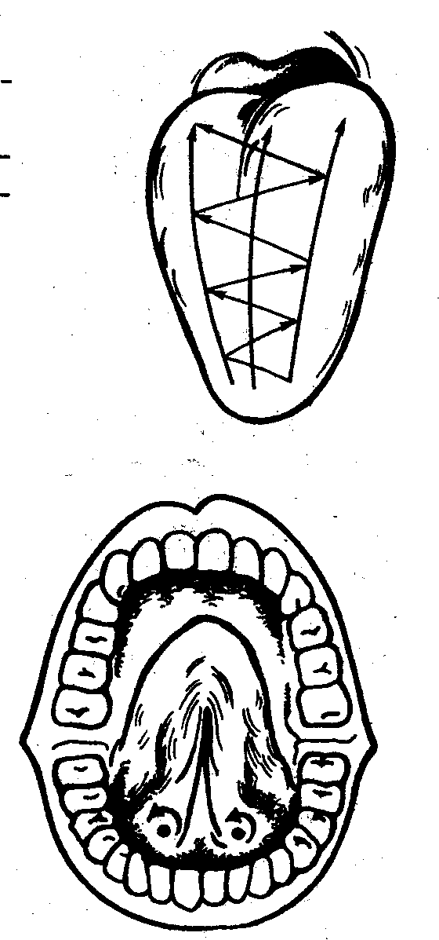
Цель: расслабление поперечных мышц языка.
Описание: легкое поглаживание языка из стороны в сторону.

Упражнение № 3
Цель: подавление гиперкинезов в мышцах языка и уменьшение саливации.
Описание: проводится точечный массаж в углублениях под языком, в двух точках одновременно.

3. Нормализация моторики артикуляционного аппарата
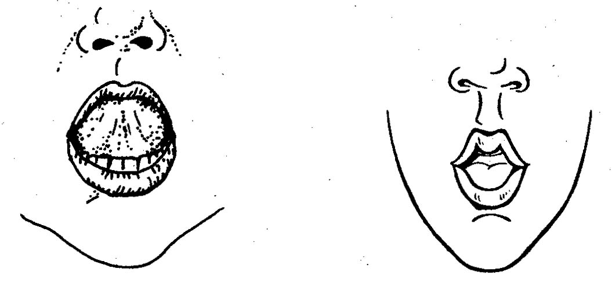
♦ Изолированное выполнение артикуляционных упражнений. Упражнения: «Забор», «Окно», «Мост», «Лопата», «Лопата копает», «Вкусное варенье», «Фокус», «Теплый ветер», «Жук».

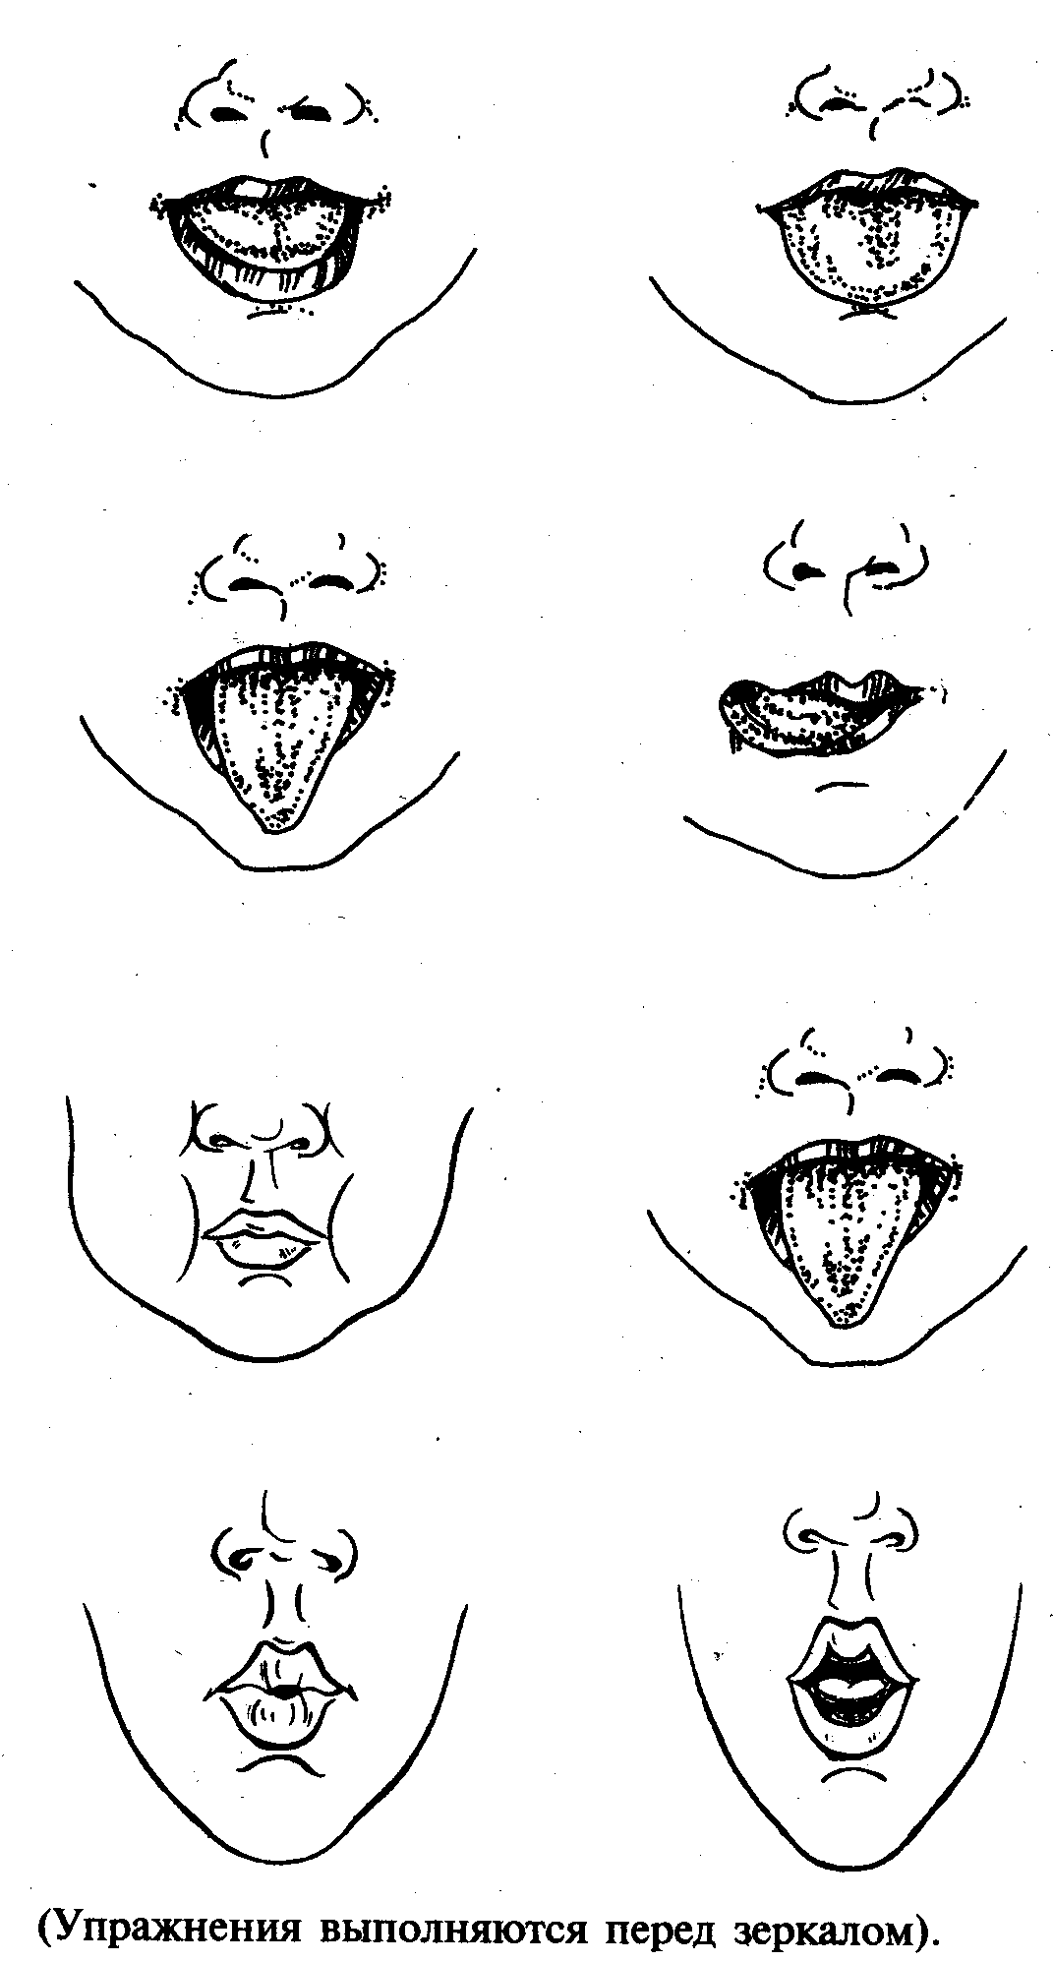

♦ Поочередное выполнение артикуляционных упражнений перед зеркалом;
4. Автоматизация звука [ж] в слогах
Ребенку предлагается воспроизвести слоги:
Жда-ждо-жду-жды
Ждо-жду-жда-жды
Жду-ждо-жды-жда
Ждо-жды-жду-жда

Жна-жно-жну-жны
Жно-жну-жны-жна
Жну-жны-жна-жно
Жны-жно-жну-жна

Джа-джо-джу-джи
Джо-джу-джи-джа
Джу-джи-джо-джа
Джи-джо-джу-джа

5. Развитие фонематического слуха
Выделение слов на звук [ж] из скороговорок.
Ребенку предлагается прослушать скороговорки и, если он услышит слово со звуком [ж], то он должен хлопнуть в ладоши.
Жук жужжит: «Жу-жу-жу!»
Я живу, не тужу,
Я на ветке сижу
И жужжу, жужжу, жужжу.

Жук упал, и встать не может,
Ждет он, кто ему поможет.
6. Развитие мелкой моторики
Ребенку предлагается выложить аппликацию «жук» (по контуру) с помощью зерен гречихи.

7. Итог занятия
Логопед спрашивает у ребенка, произношение какого звука отрабатывали на занятии.
Конспект № 3
Тема:
Развитие слухового внимания.
Цель:
1. Нормализация мышечного тонуса артикуляционного аппарата и мимической мускулатуры;
2. Нормализация моторики артикуляционного аппарата;
3. Развитие голоса;
4. Развитие слухового внимания;
5. Развитие мелкой моторики;
Оборудование:
Сюжетная картинка «В деревне», карточки-сигналы.
Ход занятия
1. Организационный момент
2. Нормализация мышечного тонуса артикуляционного аппарата и мимической мускулатуры
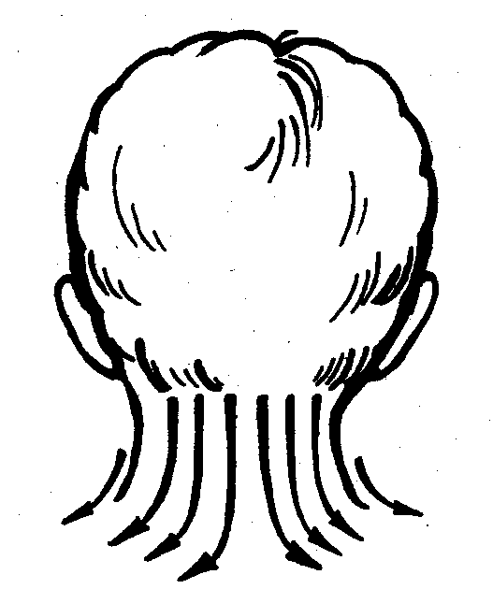
Массаж шеи
Упражнение № 1
Цель: расслабление мышц шеи и плечевого пояса;
Описание: проводят поглаживания шеи сверху вниз.
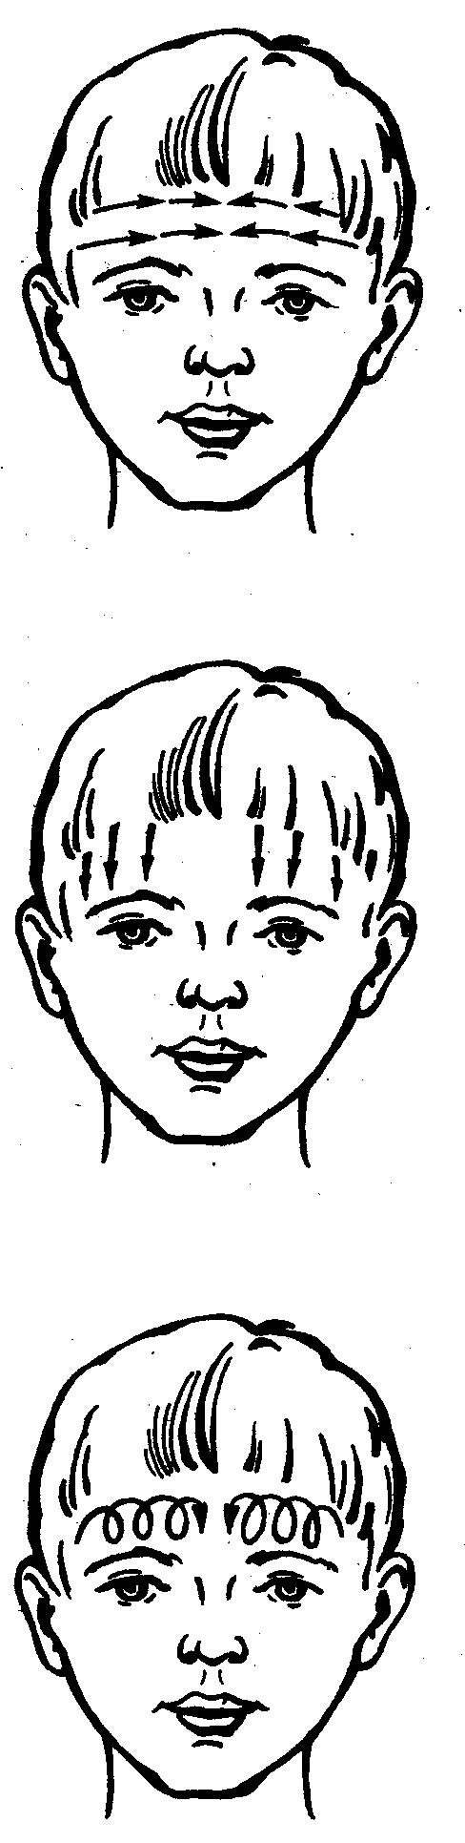
Массаж лба

Упражнение № 1
Цель: расслабление лобных мышц;
Описание: проводят легкое поглаживание лба от висков к центру.

Упражнение № 2
Цель: расслабление лобных мышц;
Описание: проводят поглаживание лба от волосистой части головы к линии бровей.

Упражнение № 3
Цель: расслабление лобных мышц;
Описание: проводят легкие спиралевидные движения от висков к центру лба.
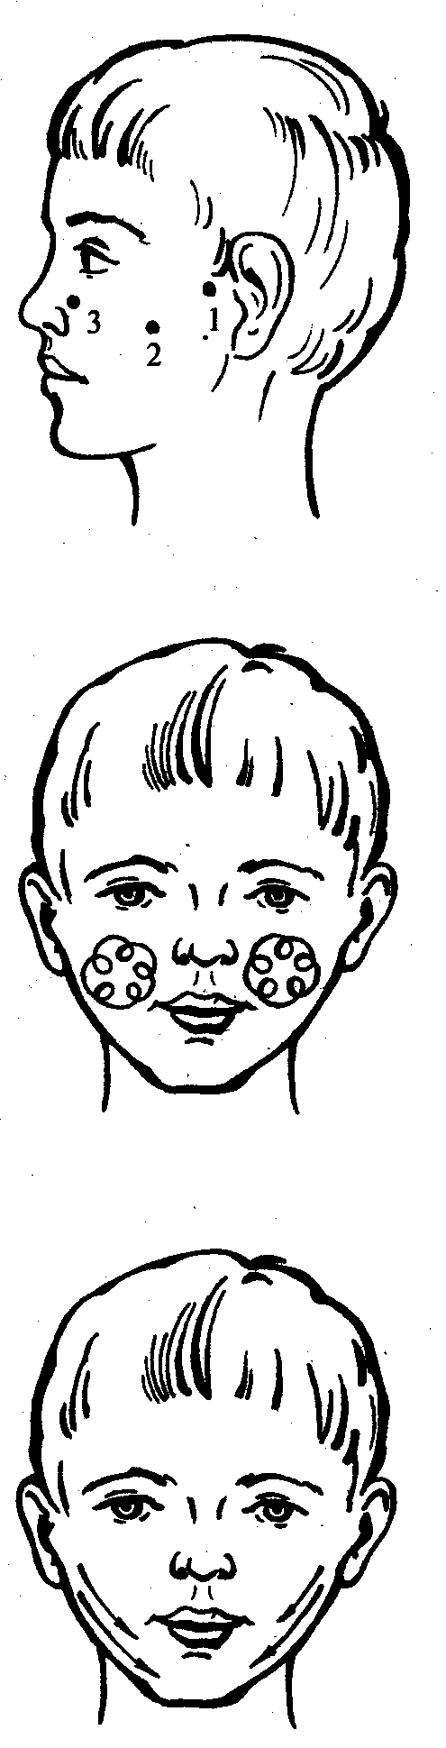
Массаж щек

Упражнение № 1
Цель: расслабление мышц лица;
Описание: осуществляется массаж одновременно в точках ИН-СЯН, СЯ-ГУАНЬ, ЭР-МЭНЬ.

Упражнение № 2
Цель: расслабление мышц щек;
Описание: выполняют вращательные поглаживающие движения по поверхности щек.

Массаж скуловой мышцы
Упражнение № 1
Цель: расслабление скуловых мышц и мышц, опускающих нижнюю губу и угол рта;
Описание: легкое поглаживание скуловых мышц от мочек ушей к середине подбородка.
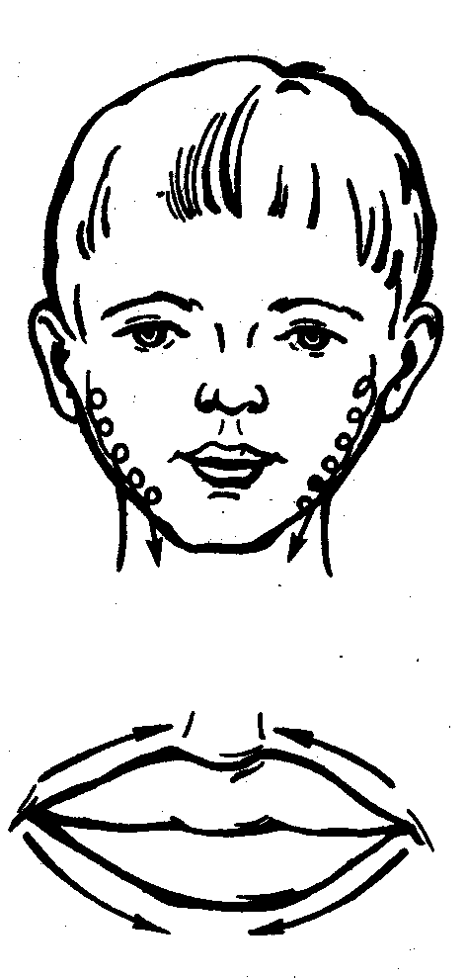
Упражнение № 2
Цель: расслабление скуловых мышц;
Описание: проводят легкие спиралевидные движения от мочек ушей к середине подбородка.

Массаж губ
Упражнение № 1
Цель: расслабление круговой мышцы рта, мышц, поднимающих верхнюю губу и углы рта кверху, опускающих нижнюю губу и углы рта вниз.
Описание: легкое поглаживание круговой мышцы рта.

Точечный массаж речевой мускулатуры
Упражнение № 1
Цель: снятие мышечного беспокойства в речевой мускулатуре;
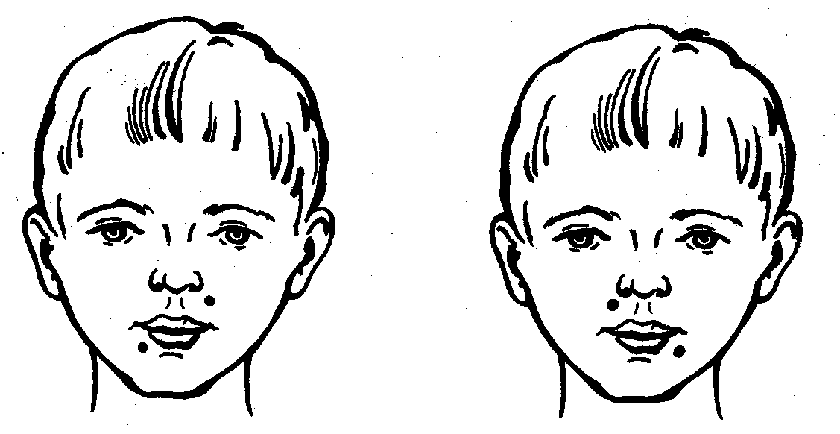
Описание: проводится перекрестный массаж в точке, которая находится в середине левой носогубной складки и в точке, которая находится под углом губ справа. Затем массаж выполняется на противоположной стороне.

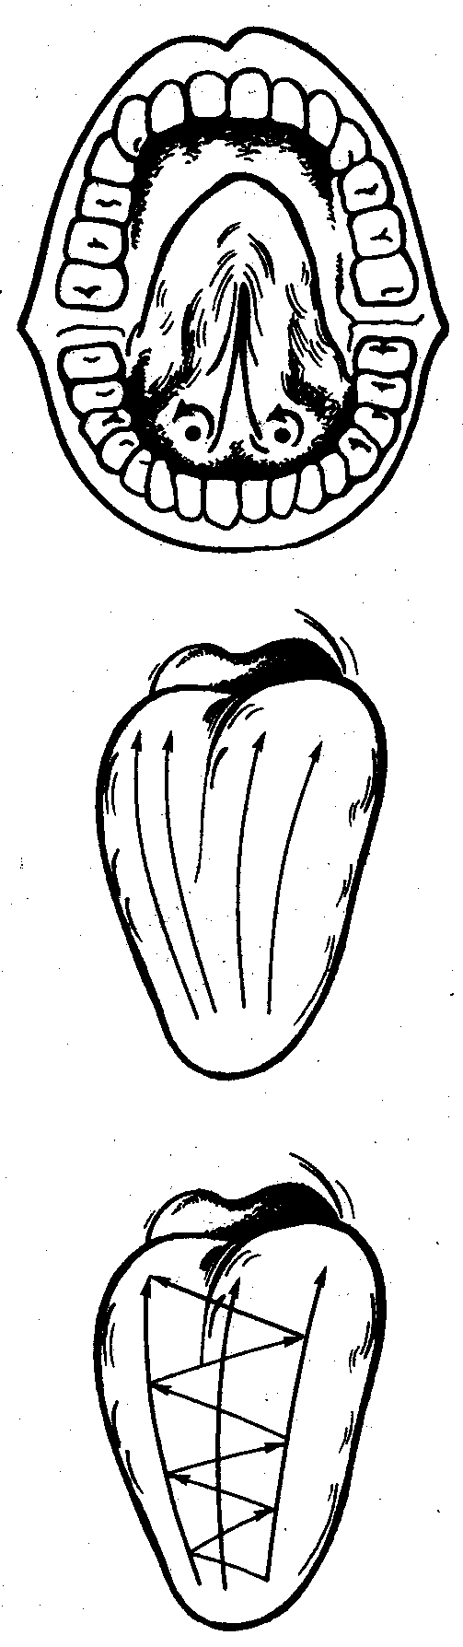
Массаж языка

Упражнение № 1
Цель: подавление гиперкинезов в мышцах;
Описание: проводится точечный массаж в углублениях под языком, в двух точках одновременно.

Упражнение № 2
Цель: расслабление продольных мышц языка;
Описание: легкое поглаживание языка от кончика к корню.

Упражнение № 3
Цель: расслабление поперечных мышц языка.
Описание: легкое поглаживание языка из стороны в сторону, в направлении от кончика языка к корню языка.

3. Нормализация моторики артикуляционного аппарата
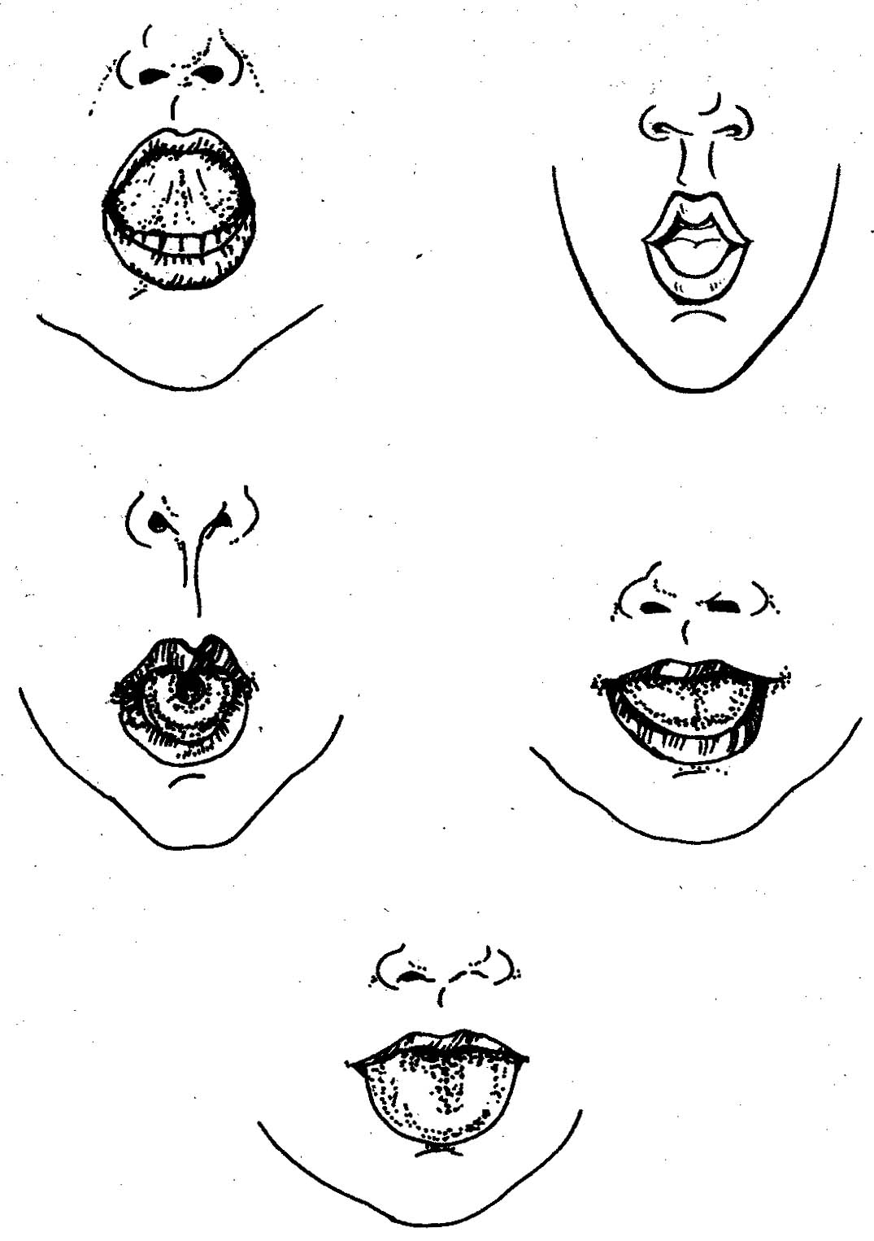
Выполнение ребенком статических подготовительных упражнений (при выполнении ребенок удерживает артикуляционную позу 10–15 секунд). Упражнения: «Забор», «Окно», «Трубочка», «Мост», «Лопата» (упражнения выполняются перед зеркалом).
4. Развитие голоса
Дидактическая игра «В деревне».
Описание игры: на большом листе изображен деревенский пейзаж, во дворе гуляют домашние животные со своими детенышами. Логопед предлагает ребенку помочь животным позвать своих детенышей (логопед дает образец выполнения задания).
– Мы позовем гусенка – Га-га-га.
– Мы позовем мышонка, позовем его тихо-тихо, чтобы не услышала кошка – Пи-пи-пи.
– Мы позовем теленка, мы будем звать его громко, он далеко ушел от коровы – Му-му-му.
– Мы позовем котенка, мы будем звать его ласково – Мяу-мяу.
– А теперь громко-громко позовем щенка – Ав-ав-ав.
(Все фигурки на сюжетной картинке свободно перемещаются, и во время звукоподражательных упражнений фигурки детенышей перемещаются ребенком к их мамам).
5. Развитие слухового внимания – различение неречевых звуков.
Ребенку демонстрируются предметы и звуки, которые издают эти звуки (ложка в стакане, шуршание бумаги, губная гармошка, свисток, колокольчик). Затем предметы убираются за ширму, а ребенку раздаются карточки-сигналы, на которых изображены, эти предметы. Логопед, за ширмой, издает звуки, а ребенок поднимает карточку-сигнал, на которой изображен предмет, издающий звук.
6. Развитие мелкой моторики – укрепление мышц рук.
Ребенок выполняет самомассаж кистей:
♦ Растирание ладоней шестигранным карандашом с постепенным увеличением скорости (8–10 секунд);
♦ Грецкий орех положить между ладонями и выполнять круговые движения по часовой стрелке (8–10 секунд);
7. Итог занятия – логопед спрашивает у ребенка, звуки каких предметов они сегодня различали на занятии.
УСЛОВНЫЕ ОБОЗНАЧЕНИЯ
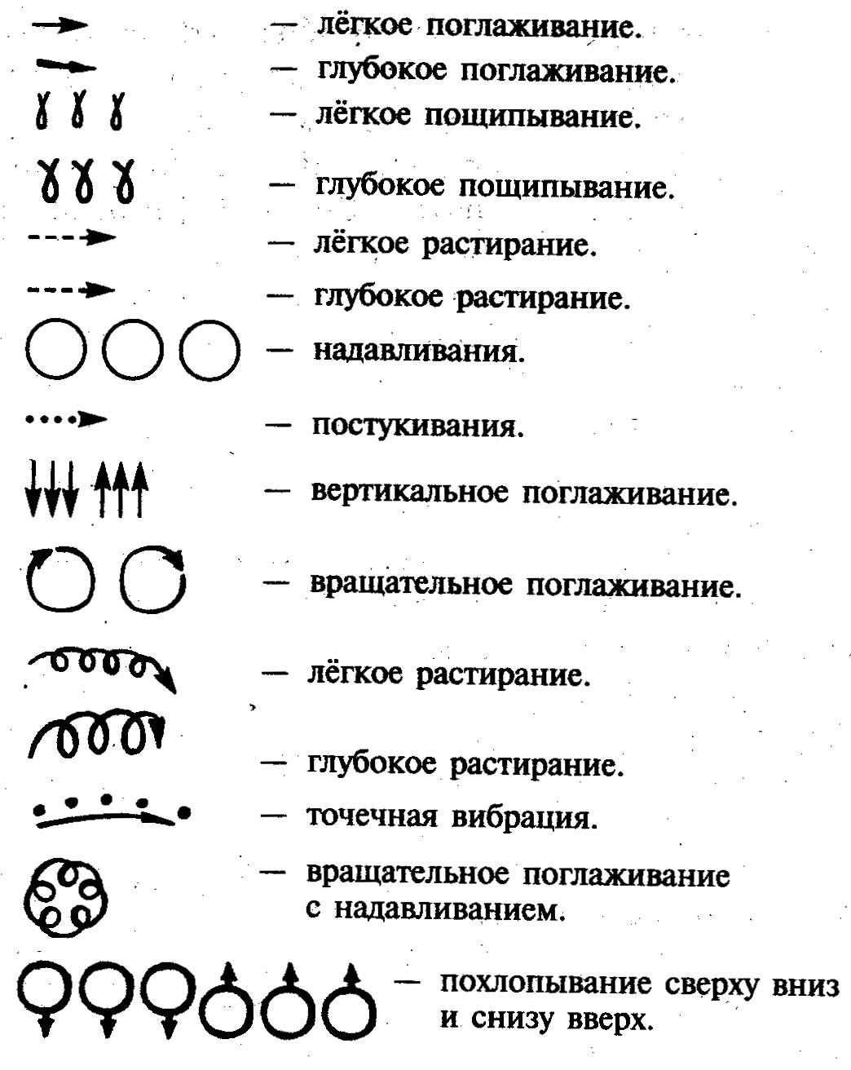

Заключение
Рекомендуемый в данном пособии дифференцированный логопедический массаж, должен проводиться на каждом индивидуальном занятии, перед артикуляционной гимнастикой, и входит в первый подготовительный блок индивидуального занятия. Целью дифференцированного логопедического массажа при устранении стертой дизартрии является нормализация мышечного тонуса мимической и артикуляционной мускулатуры, создание положительных кинестезии в мышцах, которые до этого недостаточно активно участвовали в акте артикуляции звуков.
В подготовительный блок индивидуального занятия. Помимо логопедического массажа, должны быть включены еще артикуляционная гимнастика с функциональной нагрузкой, дыхательные и голосовые упражнения, пальцевая гимнастика.
Основной блок индивидуального занятия посвящается коррекции произносительной стороны, куда мы относим:
♦ Уточнение артикуляционных укладов для постановки конкретного звука;
♦ Слуховая дифференциация звука с оппозиционными фонемами;
♦ Непосредственно постановка звука;
♦ Автоматизация звука;
♦ Дифференциация звука в произношении;
♦ Отработка слов сложной слоговой структуры;
♦ Практическое усвоение навыков просодического оформления речи.
В связи с тем, что индивидуальное занятие должно быть насыщено упражнениями из указанных направлений, мы рекомендуем логопедический массаж строго регламентировать в пределах 4–5 минут от индивидуального занятия, при условии, что длительность занятия составляет в ДОУ 15–20 минут. Рекомендуемый нами логопедический массаж проводится не сеансами, а в ходе логопедического занятия.

Ознакомление с зондовым и ручным логопедическим массажем осуществляется на дефектологических факультетах педагогических вузов (специальность 031800 «Логопедия» в рамках курса «Дизартрия». Для проведения точечного массажа, логопедам необходимо пройти дополнительную подготовку на курсах повышения квалификации.
Рогачева Е.И., Лаврова М.С. Лечебная физкультура и массаж при детских церебральных параличах. – Л., 1977.
СМТ – синусоидальные модулированные токи, применяемые в физиотерапии. См. книгу «Физическая реабилитация детей с нарушениями функций опорно-двигательного аппарата», Москва, Советский спорт, 2000 г.
Здесь и далее имеется в виду ногтевой фаланги указательного пальца ребенка, которая примерно соответствует пятому пальцу массажиста. Данные приводятся по работе И.В. Блыскиной и В.А. Ковшикова – С. Петербург 1995 год.

